内部资料
注意保密

以临床价值为导向的创新药评价
研究

中国科学院科技战略咨询研究院
2025年9月

目 录

第一篇 以临床价值为导向的创新药评价理论研究 3
一、相关概念界定 3
（一）创新药概念及特征 3
（二）创新药定义比较 5
（三）创新药价值构成及内涵 6
二、理论基础 9
（一）创新理论——政府支持创新 9
（二）公共物品理论——政府积极干预 11
（三）价格理论——基于价值的判断 13
（四）利益相关者理论——平衡利益主体的需求 14
三、创新药全生命周期分析 17
（一）创新药生命周期特性 17
（二）创新药评价过程中利益相关者分析 19
（三）创新药核心利益相关者评价指标体系与应用场景 22
四、以临床价值为导向的医保创新药评价框架构建 25
（一）现有医保创新药评价流程及框架 25
（二）评价结果的主要使用环节 32
（三）现有文献提出的评价框架及考虑 33
（四）现有医保创新药评价需要改进之处 42
第二篇 当前医保创新药评价存在问题及原因研究 46
一、医保创新药相关政策现状 46
（一）国家层面政策梳理 46
（二）地方层面政策梳理 58
二、医保创新药评价相关问题和原因剖析 77
（一）创新药评价环节 77
（二）谈判与定价环节 81
（三）调价与续约环节 83
第三篇 医保创新药相关国际经验研究 84
一、评价体系维度 84
（一）临床价值差异化评估与证据体系构建 84
（二）经济价值动态测算与定价机制优化 89
（三）社会价值多维考量与特殊药品支持 93
二、谈判定价机制 97
（一）谈判定价规则优化与平衡 97
（二）专利保护与独占期保障 100
三、准入续约流程 103
（一）准入规则协同与流程衔接 103
（二）续约机制优化与动态评估 107
第四篇 优化完善我国医保创新药评价与价格管理的政策建议 113
一、优化完善我国医保创新药评价的政策建议 113
（一）明确创新价值认定标准 113
（二）推动定价方式多元化并与增益价值分级挂钩 114
（三）引入基于真实世界证据的价格动态管理 115
（四）解决“三医”不协同问题 116
二、优化完善我国医保创新药价格管理的政策建议 117
（一）重构药品需求导向，强化临床需求与科学证据支撑 117
（二）改革谈判定价机制，平衡创新回报与医保基金可持续性 117
（三）优化续约规则，破解短期控费与长期创新冲突 117
附件1：创新药经济学模型综述 119
附件2：创新药评价问卷调查 134
附件3：德美日三国创新药发展主要做法 148
附件4：生物医药企业国际排名的指标考虑 208
附件5：专家访谈纪录 216

2024年《政府工作报告》首次提及“创新药”，将创新药列为积极培育的新兴产业之一。6月6日，国务院办公厅发布的《深化医药卫生体制改革2024年重点工作任务》多次提及“创新药”。7月5日，国务院常务会议审议通过《全链条支持创新药发展实施方案》，会议指出“要全链条强化政策保障，统筹用好价格管理、医保支付、商业保险、药品配备使用、投融资等政策，优化审评审批和医疗机构考核机制，合力助推创新药突破发展”。与仿制药相比，创新药的研发周期长、成本高、风险大，创新药定价是否合理，直接影响着产业创新动力，也是当前创新药改革的关键问题。从评价的角度看，创新药上市前要经过CDE（国家药监局药审中心）评审，纳入医保则要接受医保部门评价，进入医院还要面对药事委员会评价。相比而言，CDE和药事委员会的评价决定了创新药是否可以上市和具体进入哪家医院，医保部门的评价则决定了创新药是否可以获得医保采购以及定价多少，这对创新药的发展至关重要。
然而，随着国家医保谈判规则日趋成熟，一批国产创新药在医保内和医保外两大市场均实现降价，“灵魂砍价”极大提高患者用药可及性的同时，不可避免冲击到了企业创新研发的利润回报，影响投入动力。因此，开展医保环节的创新药评价研究，对于更真实地反映创新药研发投入和临床价值，形成适合中国国情的创新药评价体系，为创新药谈判准入提供可靠、全面、综合的决策依据，以推动中国创新药发展具有重要的研究价值。为推动中国医保创新药评价改革，中国科学院科技战略咨询研究院开展《以临床价值为导向的创新药评价研究》，从以临床价值为导向的创新药评价理论探索及改进、当前医保创新药评价存在的问题及原因、国际相关经验总结与借鉴三个方面进行深入研究，并在专家会研讨会、专家一对一访谈的基础上，提出完善我国医保创新药评价及价格管理的政策建议。

第一篇 以临床价值为导向的创新药评价理论研究

一、相关概念界定

（一）创新药概念及特征
国外对于创新药的概念与国内明显不同。美国食品药品监督管理局（US FDA）定义的创新药品（Innovative drugs）为含有新分子实体（new molecular entities，以下简称NMEs）的药品。在US FDA药品评价和研究中心发布的NDA（New Drug Application）药品上市审批分类代码文件中，对NMEs的进一步说明为“一种新的分子实体，不含任何已被US FDA批准或已作为药品在美国上市的活性成分”。如果是一种NMEs与另一种已获FDA批准的活性部分组合，则将被归类为含有NMEs的新组合。新放射性药物和同位素形式的变化（例如，从131I到123I，12C到13C）导致的活性成分变化，活性成分也被归类为NMEs。
根据《英国医学杂志》的定义，创新药物可理解为“完全或部分崭新的活性物质或生物实体，或这些实体的组合，通过新颖的药理或分子机制对抗疾病、缓解症状、预防疾病，同时也在药物开发和提供方面具有改善病人管理和疗效的潜力。”此外，创新药物的范畴还可包括新的适应症、先进的技术和制造流程、新颖的制剂（如组合）以及已知药物的全新递送系统（俞婷，2024）。
欧洲药品管理局对创新药的定义为“从前未获得授权的含有活性物质或活性物质组合的药物”（张天问，张奥等，2022）。德国、法国、瑞士等欧盟国家对创新药品的认定主要参照欧洲药品管理局对创新药品的定义。加拿大《食品和药品条例》第C.08.004.1节将创新药品“innovative drug”定义为含有先前未批准药物成分的药物，并且不是先前批准的药物成分的变体（如盐，酯，对映体，溶剂化物或多晶型）。日本《药品和医药器械法》对“新药”定义为：某种药物，其有效成分、剂量、用法、疗效、作用等方面与已经获得批准的药物显著不同。这包括具有新有效成分、新药用组合、新给药途径的药物，以及具有新疗效和新适应症的药物，还有具有新剂型或新剂量的药物。 根据韩国食品药品安全部（Ministry of Food & Drug Safety，MFDS）根据《药事法》对新药的定义为化学结构或原始成分与之前在韩国批准的药物完全不同的新药物。
依据我国现行的《药品注册管理办法》，国家药品监督管理局（National Medical Products Administration，以下简称NMPA）从药品研发与审批的角度出发，主要关注药物的结构新颖性、作用机制、研发路径及其科学技术属性，强调药物“境内外均未上市销售”具备原创性结构、靶点或机制，能够在药理毒理、药代动力学等临床前研究中显示出显著差异。
总体来看，技术突破是NMPA判断“创新性”的基础，同时NMPA支持“以临床价值为导向”。此外，药学工艺、递送技术、成分组合等平台型创新，也可能被视为“技术创新”的体现，获得审评审批层面的认定支持。
然而，医保部门作为公共支付方，其根本目标是实现患者健康获益最大化与基金使用效率最优化的平衡。因此，在对创新药进行认定时，医保部门更加强调“临床价值优先”，关注药品在真实使用情境中能否带来切实的健康提升，例如，是否具有更少的不良反应、更好的疗效，能否覆盖尚未满足的治疗需求，以及是否在医保可承受范围内产生足够的增量健康效益。这与本次研究调查问卷的结果相一致（见附件2）。
这也意味着，单纯技术层面的创新，并不必然转化为患者层面的健康获益，更不必然构成医保支付意义上的“高价值”。一种药物即使具备全新分子结构或递送方式，在药学路径上具有较高的研发技术含量，但若其在临床试验或真实世界研究中未显示出优于现有治疗方案的显著效果提升，或成本效益远低于可替代药品，医保部门仍会持谨慎态度。

（二）创新药定义比较
在美国食品药品监督管理局（FDA）的评审标准中，新分子实体（New Molecular Entity，NME）和获得新生物制品许可的药物（Biologics License Application，BLA）均属于创新药。根据CFDA颁布的注册分类，分为五大类。“First in Class”即为首创新药。一般指能治疗某种疾病的新靶点、新机理药物；“me-too”意为与FIC具有相似的作用机理和治疗效果的药物；“me-better”结构可能具有较大优化，在活性、代谢和/或毒性等各方面优于“me-too”药；“me-best”即在同类创新药里最好。
美国创新药等级划分以‌市场机制和专利保护‌为核心，中国则通过‌政策强制要求临床优势‌推动差异化创新。那么，本研究的重点对象是中国1类新药，对标的是美国标准的FIC，2类改良型新药，涵盖me-best、me-better和部分me-too。

（三）创新药价值构成及内涵
价值是指客体能够满足主体需要的效益关系。准确定义什么是药品价值以及如何衡量价值是一项挑战，由于各个国家的国情不同，医疗卫生政策体系存在差异，因此药品价值评价内涵和涉及维度也有所不同。
不同学者从不同角度探究创新药价值构成。如俞婷认为创新药获批上市后的销售收入价值和研发过程中的专利技术等研究成果的价值共同构成了创新药的价值。刘昭等认为创新药价值构成应包含临床价值、经济价值、社会价值三大方面。不同学者也对创新药发展时间较长的国家进行研究，提出相关结论。通过研究加拿大医保创新药准入临床价值评估，有学者提出加拿大临床价值评价中会考虑多维度利益相关方的意见，申请人、患者团体、医生团体的意见均会影响评估结果（盛天翊等，2024）。德国提出的是基于创新药附加效益评级、定性与定量相结合的临床价值评估体系（谢丰远，蒋蓉等，2025）。
创新药的临床价值评估体系直接影响药品的医保准入结果，进而对企业研发积极性、患者用药可及性产生影响。临床价值的纳入保障了具有临床创新价值的药品可以获得谈判定价资格，对创新药研发起到了正向激励作用；同时通过参考定价方式对不具有创新价值药品的市场准入起到了反向调节作用（孔繁翠，2022）。
在药品价值评价领域，临床价值和经济价值作为传统评估维度已被广泛接受和应用，有综述研究总结了来自24个国家的52份HTA（卫生技术评估）指南，发现指南涉及的核心标准较为一致，包括有效性、安全性、成本效益和预算影响。
但随着医疗技术进步和社会需求的不断变化，仅从临床和经济的角度评估药品的价值已经无法完全满足实际需求。新医疗技术的价值是多方面的，并不应局限于其临床效果或效益，除了传统的以疗效和安全性为主的健康效益和风险的临床价值考量，以及以健康结果和单位结果成本为形式的经济价值考量外，其他因素也可能是决定新药价值的重要因素。社会价值从更宏观的维度进行考量，弥补微观视角评价的不足，对于全面评估药品的价值和影响具有重要作用。
本研究界定，创新药价值评价应当包括临床价值，经济价值，社会价值三个方面，本研究对其具体内涵进行了归纳总结（表1-1）。
表1-1 药品价值评价的三个方面核心内容
评价维度 | 具体内涵
临床价值 | 评价药品的安全性和疗效，考量临床获益和风险。  安全性：患有特定疾病的个体使用某药品后发生不良反应或意外损害的概率及其严重程度。  有效性：患有特定疾病的个体使用某药品能够获得的健康获益，常用健康结果来衡量。
经济价值 | 药品经济性的评价是投入成本和获得的效果或效益之间的比较，是从支付角度判断药品价值的核心内容。常用药物经济学评价包括药品成本-效果、成本-效用、成本-效益分析，以及药品预算影响分析。
社会价值 | 社会价值评估药品对社会带来的整体价值。药品在改善患者临床获益之外，是否具有改善整体疾病负担、满足治疗需求、促进药品研发等给社会带来的价值，以及是否属于重大或紧急疫情用药，是否是特殊人群用药或罕见病用药等伦理相关的问题。

理论基础
为进一步对以临床为导向的创新药评价体系进行分析，医保创新药评价及政府干预的基础理论包括创新理论、公共物品理论、价格理论和利益相关者理论。

（一）创新理论——政府支持创新
技术创新理论是创新药持续创新的基本动力和源泉，也是政府积极制定创新政策扶持的理论支撑。政府积极支持和鼓励产品技术创新，以创新来提升产品的技术优势，提高竞争力。国内外对技术创新理论进行了系统的研究，熊彼特提出的“创新”就是将从来没有过的关于生产要素和生产条件的“新组合”引入生产体系，首次从经济学或企业经营的角度系统提 出了创新的概念；克里斯·弗里曼认为“工业创新包括技术活动、设计活动、制造活动 、管理活动以及推销新或改进产品过程中的商业活动或者新或改进工艺或新设备的第一次商业应用”。罗尔·罗斯维尔认为“创新不仅主要指一项科技创新根本变革的商业化还指小型技术知识变革渐进式变革的应用”。彼得·德鲁克认为创新是企业家的特殊工具企业家利用创新开创为不同的企业或服务寻找市场机会的变革创新可以被看作一种训练、一种学习以及一种实践。克尔·波特认为“企业通过创新行为获得竞争力，它们从最广泛的意义上进行创新，包括新技术和新方法”。国内著名专家傅家骥教授是技术经济及管理学早期的开拓者和持续推动者之一，他创造性地提出了“基于中国国情的技术创新理论”、“中国特色的设备更新理论 ”、“中国特色的技术改造理论与方法”，傅家骥指出根据技术创新过程中技术变化强度的不同技术创新可分为根本性创新和渐进性创新。根本性创新或称重大创新是指技术有重大突破的技术创新。它常常伴随着一系列渐进性的产品创新和工艺创新并在一段时间内引起产业结构的变化。渐进性创新或称改进性创新是指对现有技术的改进引起的渐进的、连续的创新。根据创新对象的差异技术创新可分为产品创新和过程创新 。前者注重了产品本身技术的特点后者则是强调了工艺。
创新发展理论中提出五大价值理论：科学价值、技术价值、经济价值、社会价值和文化价值。科学价值‌强调基础研究和技术突破对知识体系的贡献，是原始创新的核心驱动力‌。‌技术价值‌关注技术应用与成果转化，通过解决实际问题提升产业竞争力，推动技术迭代升级‌。‌经济价值‌体现创新对经济增长的促进作用，包括产业升级、效率提升及新业态培育，支撑现代化产业体系建设‌。‌社会价值‌强调创新成果惠及民生，如健康、环保等领域，促进社会公平与可持续发展‌。‌文化价值‌指创新活动中形成的思维模式、制度文化等软实力，为社会发展提供精神动力和价值观引导。科学和技术价值是底层支撑，经济价值是直接体现，社会和文化价值则延伸创新的长期影响力，这一框架要求政策制定需统筹不同价值的创造能力，以实现科技自立自强与国家整体安全。
本研究认为药品创新是创新的一种具体形式，同样可以以技术创新理论和创新发展理论作为支撑。结合技术创新的相关理论以及创新发展理论可以将药品的创新分为根本性创新和改进性创新。根本性创新是指一项创新具有原理与技术的显著变化对临床疗效有根本或显著的提高。改进性创新是指对现有产品所做的功能上的扩展和技术上的改进或者对产品生产工艺的某些改进对临床疗效有一定的提高。修饰性创新是在现有产品的基础上做得细小的改进，虽然对临床疗效没有改进或者改进的效果尚不明显，只是在使用的方便性等方面有提高。这和之前对于创新药品的分类基本吻合药品的持续创新与国家和政府积极地支持创新的产业政策吻合，也从理论的高度论证了政府干预创新药品定价的必要性以此更好地引导和扶持药品的持续创新。‌‌

（二）公共物品理论——政府积极干预
美国著名经济学家萨缪尔森（1954）首次提出了公共物品理论，当某个消费者消费某种物品时不影响其他人对它们的消费水平，这种物品就是公共物品。公共物品由此伴来的两个基本的属性即消费非竞争性和非排他性，竞争性指随着该物品消费者的增加，其生产成本也会相应的增加，必将减少其他人对它的消费，增加的消费者继而产生的社会边际成本是正数。如一个人消费了这个物品，其他人就无法消费这个产品了。排他性是指某个消费者拥有某种物品的所有权，他便可以独自享受该产品及其产生的效益，排斥其他人对它的占有和消费。
因而，我们可以发现，公共物品的非排他和非竞争性，即任何人对公共物品的消费都不会影响别人对它们的消费，如道路、桥梁等。根据物品排他和竞争性的属性，而现实生活中多数产品的属性可能介于两者之间，布坎南（1965）进一步将公共物品分为纯公共物品、准公共物品和私人物品。准公共物品即指具备消费的非竞争性和收益的非排他性其中之一的产品。根据布坎南的定义，那么药品作为一种特殊的商品，患者在使用药品时必须支付一定的费用，患者在服用其购买的药品后，必然排除了其他人对其药品的消费，因为它不具备消费的非排他性，然而，当患者消费了某种药品，由于其较大的产量基数，其并不影响其他人对该类药品的消费，因为它又具有受益的非竞争性。因而药品不是普通的商品，其具有准公共物品的属性。
公共物品的基本属性决定了国家和政府的责任主体地位，市场无力也无法提供低利润或零利润的产品，那么国家和政府作为社会成员集体利益的代表，则必须承担对公共物品的有效供给。健康服务产业不是一项听凭市场调节的产业，药品更是关系国民健康的重要产品，其对生命的保障和维系起着至关重要的作用。对于创新药品，其复杂的制备工艺，独特的治愈疗效，周密的技术创新对疾病尤其是重特大疾病的治疗起着无法替代的作用，对增强治愈率，提高治疗效率发挥着不可复制作用，是关系社会大众公共利益的产品。
而另一方面，创新药品由于较高的生产成本和高昂的治疗费用往往使其只能成为少部分患者使用的药品，偏离了其准公共物品的属性，从根本上为政府的积极干预提供了理论依据。药品准公共物品的属性决定了政府对其供应的保障，尤其是创新药品的供应，是关系全体社会成员生命健康安全的基本权益问题，因而，国家和政府必须积极参与创新药品的监管和干预，制定创新药品的合理的价格区间，规范创新药品的市场秩序。

（三）价格理论——基于价值的判断
价格是价值的外在货币表现劳动价值论、生产费用论、边际效用论和价格均衡论各自从其不同的视角给出了价格理论的基本内涵。劳动价值论认为商品价值是由劳动创造的，价值是商品的内在属性，从质上看是人类抽象劳动的凝结，从量上看是由社会必要劳动时间决定的；生产费用论认为，商品价值是由劳动、 资本和土地三种生产要素在生产中各自所提供的生产性服务共同创造的，并分别获得相应的收入，即工人得到工资，资本家得到利息，土地所有者得到地租，以作为自身耗费的补偿。
这些收入构成生产费用，决定商品的价值；边际效用论认为，商品价值是由物品的稀缺性与效用决定的，即认为价值并非商品内在的客观属性，而是人们对物品效用的感觉和评价。他们认为效用是价值的源泉也是形成价值的一个必要条件，同时价值的形成还要以物品的稀缺性为前提，稀缺性与效用结合才是价值形成的充分条件，均衡价格论认为商品价格是在供给和需求达到均衡时决定的均衡价格就是商品的价值。
价值是价格的基础，研究药品的价格问题，首先需要对药品的价值有清晰地认识，作为我国价格管制的基础。对于创新药而言，作为一种特殊的商品药品的价格则是其价值的外在表现，而衡量创新药品价值的重要尺度就是药品的创新程度。要清晰地认识新药“新”的价值并基于这一价值对创新药进行定价。更进一步作为一种特殊商品药品的使用价值在于治疗疾病、减轻痛苦、维护健康，对药品价值的认定就要以药品的临床疗效为依据，通过对药品临床疗效改进程度的界定来实现衡量创新的价值。那么如何来区分药品的创新和疗效改进程度标准如何制定其公信度如何又是接下来摆在我们面前的问题。政府作为公共利益的代表其相对独立的属性和强大的公信力使得政府处于价值判断的最有利最公正的主体地位。

（四）利益相关者理论——平衡利益主体的需求
利益相关者理论指出任何一个公司和企业的发展均离不开各相关利益相关者的投入与参与企业在追求利益的同时必须兼顾股东、债权人、雇员、消费者、供应商等利益相关者的利益。自20世纪60年代以来，利益相关者理论得到了经济学、管理学、社会学等众多学科学者的关注，并在理论研究和实证检验方面取得很大进展。利益相关者理论的出现，为可持续发展战略提供了一种新的分析方法等。Churchman（1968）借助开放系统的观点表述社会问题强调考虑利益相关者利益对于维持系统稳定的必要性。由此可见，利益相关者理论与可持续发展之间有着内在的联系，组织（制度）的可持续发展依赖于利益相关者之间的合作。
创新药品的价格是其生产企业、患者、医保部门、医疗机构共同关注的焦点。对于医药生产企业，不同的价格水平可以带来不同的收益高定价会带来高利润，鼓励创新，价格过低则意味着利润的损失，降低了企业的创新热情；其次对于医保部门，药品价格的高低直接关系到医保基金的支付和安全运行，作为医保目录内药品的主要付费者，其更倾向于控制药品价格。对于一些价格昂贵的创新药品，医保部门很少会将其纳入医保目录；另外，当前“以药养医”的医疗体制还没有完全扭转，医疗机构更偏向于较高的药品价格。此外，作为药品的最终使用者，患者从自身的利益角度出发更有降低药品价格，减少医疗支出的偏好。尤其是当前大部分的创新药品品种尚在医保报销目录之外，其费用由患者自付，患者对其降低的要求较为明显。因而，不同的利益相关者有不同的利益诉求，管理部门则需要统筹考虑各方的利益药品价格，做好公正的“裁判员”的角色。
创新药品的定价机制也要体现利益相关者的作用。依据利益相关者理论来设计创新药品定价机制，有效平衡各相关主体的利益需求。政府相关管理部门作为最有效的管理者，应该充分发挥其利益中间人的角色，应用行政手段来有效地调节利益分配。充分调动各相关主体的积极性促进创新药品定价机制的完善。

三、创新药全生命周期分析

（一）创新药生命周期特性
在进行创新药品分类的基础上明确其生产的生命周期对于我们进一步深化理解创新药品的内涵具有重要的意义。创新药品的研发和生产包括了基础理论研究、药物发现、临床前研究、临床研究（包括Ⅰ期、‌Ⅱ期、‌‌Ⅲ期临床试验）、申报注册、生产上市、进入医保、退出等环节。各个阶段都存在着各自工作的重点如基础理论研究阶段就需要通过不断地研究发现疾病的病理药物的作用机制为创新药品的研发提供理论基础支撑。临床研究则是通常我们所说的四期临床，即通过对药物的安全有效性检测、临床使用和上市观察等。此外，创新药品由于其特殊的工艺技术，临床研究可能还需更多的阶段。创新药品的价格管理主要集中在生产上市阶段和进入医保阶段。因为药品上市时就要确定价格，除特殊规定的药品外，一般是企业自主进行定价。而进入医保目录则要接受国家价格管理部门的审查和重新定价。
遵循药品的生命周期理论，创新药也主要包括了孕育期、初生期、生长期、成熟期、衰退期五个阶段。如下图1-1所示。
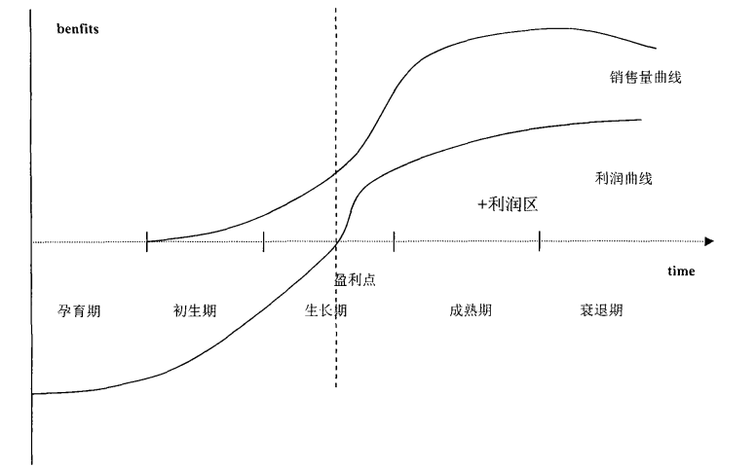
图1-1 创新药全生命周期
创新药品的孕育期主要包括前文所述的基础理论研究、药物发现、临床前研究、临床研究（包括Ⅰ期、‌Ⅱ期、‌‌Ⅲ期临床试验）、申报注册阶段，这一时段没有销量，因此没有收益，药品还处在研制过程中耗费大量的成本，利润可以看成负值。在获得新药证书和批准文号后即可以生产并上市销售，在这一时期，由于使用方（医生） 对药品的认知不足，销售量有限，还需较大的宣传推广成本，因此利润仍然很少甚至不能弥补之前的研发、生产成本。到了生长期，由于创新药品已被广为接受，尤其是进入医保目录之后，销售量会大幅增加，同时也会获得较多的利润。一旦进入成熟期，销售量和利润的增长就会放缓。而到衰退期，或者由于产品本身的原因，或者因为专利保护到期而出现竞争产品的原因，该药品的销售量逐步出现下降（此时该药品已不能再称为创新药），利润不再增长，直至最终退出市场。
图1-1中利润曲线与纵轴的负半轴和横轴围成的区域是负利润区表示的是总收益减去总成本之后为负，在孕育期只有成本而没有收益，而在产品上市之后单位产品所获得的利润要弥补之前的研发成本，因此在产品上市后的一段时间总利润还是为负。到了某一个时点之后 在该创新药品上所获得的总收益会超过总成本，该产品从而开始进入真正的盈利时期。这一特殊的时间就成为盈利点。随着创新药品逐渐进入衰退期，利润的增长就十分有限。需要指出的是，对于绝大多数成功的创新药品，总是存在一个盈利点，尽管该盈利点具体落在初生期、生长期还是成熟期的什么位置并不确定（图中只是一个示意点）。从另外一个角度说，一个新药研发的成本需要10亿美金甚至更多，这可以看成企业投入的研发成本，药品一旦研发成功，便会有利润去弥补这些研发成本，并且在盈利点之后实现整体的盈利。‌‌‌

创新药评价过程中利益相关者分析
根据利益相关者分析理论，研究系统整理了创新药评价过程核心利益相关者的类型、具体主体及核心效益偏好，涵盖政策监管、产业运营、医疗服务、保险支付及患者群体五大维度，明确各主体在创新药全生命周期中的角色与诉求，具体分析见表1-2。
表1-2 评价过程中利益相关者的类型及效益偏好
类型 | 利益相关者 | 效益偏好
政府部门 | 国家发展改革委价格司 | 1. 制定药品价格政策，监管市场价格行为；  2. 监测药品价格波动，提出调控建议；  3. 起草价格管理法规，动态调整特殊药品（如麻醉药品）价格。
政府部门 | 国家发展改革委药品价格评审中心 | 1. 调查药品生产经营成本与市场购销价格；  2. 组织专家评审，提供药品定价 / 调价建议；  3. 监测国内外药品价格及成本变化，协助政策制定。
政府部门 | 国家市场监督管理总局 | 1. 依据《价格法》《反垄断法》监管药品流通环节价格；  2. 查处价格欺诈、垄断协议、串通抬价等违法行为；  3. 建立药品价格信用档案，实施联合惩戒。
政府部门 | 国家卫生健康委员会 | 1. 制定国家药物政策与基本药物制度；  2. 开展药品使用监测、临床综合评价及短缺药品预警；  3. 提出基本药物价格政策建议，参与制定国家药典。
政府部门 | 国家卫生健康委员会药物政策与基本药物制度司 | 1. 完善基本药物制度，拟订国家药物政策及目录；  2. 开展药品使用监测、临床综合评价与短缺预警；  3. 提出药品价格及基本药物生产扶持政策建议。
政府部门 | 国家卫生健康委卫生发展研究中心 | 1. 研究医药价格、医疗保障等健康经济政策；  2. 承担药物和卫生技术综合评估，为价格政策提供技术支撑；  3. 参与药品集中采购、医保谈判的经济性评估。
政府部门 | ‌国家卫生健康委医药卫生科技发展研究中心‌‌ | 1. 研究卫生健康科技战略，支撑医药技术定价的科技价值评估；  2. 推进卫生技术评估（HTA），为药品临床与经济性评价提供依据；  3. 推动医药科研成果转化的成本效益分析。
政府部门 | 国家医疗保障局医药价格和招标采购司 | 1. 拟订药品 / 医用耗材价格、医疗服务收费政策，建立动态调整机制；  2. 制定药品招标采购规则，监督全国集中采购执行；  3. 建立全国药品价格监测平台，治理异常定价。
政府部门 | 国家医疗保障局医药价格和招标采购指导中心 | 1. 制订医药价格技术标准规范；  2. 监测医药价格信息；  3. 协助指导省级医药招标采购平台建设与运行。
医药企业 | 医药生产企业 | 1. 合规开展临床试验，对数据真实性、完整性负责（依据《药品注册管理办法》2020 版）；  2. 保护创新药知识产权，确保研发成果合法独占（依据《药品注册管理办法》2020 版）；  3. 履行社会责任，保障药品可及性与可负担性（依据《药品管理法》2019 版）。
医药企业 | 医药批发企业 | 1. 依法取得药品经营许可证，保障流通环节质量（依据《药品管理法》2019 版）；  2. 建立药品追溯体系，确保来源可查、去向可追（依据《关于药品信息化追溯体系建设的指导意见》2018）；  3. 遵守价格规定，杜绝哄抬价格、价格欺诈（依据《药品管理法》2019 版）。
医药企业 | 医药零售企业 | 依法取得药品经营许可证，保障流通环节药品质量安全（依据《药品管理法》2019 版）。
医药企业 | 医药物流企业 | 按《药品经营质量管理规范》（2016 版）要求，保障药品运输过程中的质量稳定。
医院 | 公立医院 | 1. 推动创新药研发与应用，将其纳入绩效考核，促进合理用药（依据《“健康中国 2030” 规划纲要》《关于加强三级公立医院绩效考核工作的意见》）；  2. 承担全国 80% 以上创新药临床试验，生成真实世界证据（RWE），支撑药物上市后疗效追踪；  3. 参与医保谈判、制定临床路径，推动创新药纳入诊疗指南。
医院 | 民营医院 | 1. 承接创新药临床试验，缩短研发周期；  2. 利用灵活数据系统开展真实世界研究，支撑创新药适应症拓展（尤其肿瘤、罕见病领域）；  3. 搭建新兴领域（干细胞、基因编辑）技术转化平台，参与创新药价格谈判，推动其纳入医保与诊疗指南。
商业保险 |  | 1. 以补充医疗保险形式，覆盖创新药高昂费用，完善多层次医疗保障（依据《“健康中国 2030” 规划纲要》）；  2. 开发创新药专属保险产品，减轻患者负担，助力市场推广（依据《关于深化审评审批制度改革鼓励药品医疗器械创新的意见》）；  3. 与医疗机构合作，通过保险支付支持创新药应用（依据《关于促进社会办医持续健康规范发展的意见》）。
患者 |  | 1. 积极参与创新药临床试验与应用，提升自身健康水平（依据《“健康中国 2030” 规划纲要》）；  2. 在临床试验中提供真实、有效反馈信息（依据《关于深化审评审批制度改革鼓励药品医疗器械创新的意见》）。

创新药核心利益相关者评价指标体系与应用场景
聚焦创新药评价过程中的核心利益相关者，包括政府部门（卫生健康、医疗保障、药监）及医药企业等，系统整理其评价指标体系构建逻辑、核心方法及落地应用场景（表1-3），明确各利益相关者在创新药评价中的差异化定位与协同作用。
表1-3 创新药核心利益相关者评价指标体系与应用场景
评估  主体 | 指标体系构建及核心方法 | 核心应用场景
国家卫生健康委 | 1. 模型与方法：引入多准则决策分析（MCDA）模型，结合卫生技术评估（HTA），量化维度权重并生成标准化评分；  2. 评价维度：构建 “临床有效性、安全性、经济性、可及性、适宜性、创新性”6 大核心维度，中成药评估额外融合中医特色指标（如证候改善率）；  3. 循证依据：依托真实世界数据、临床试验证据（如 IV 期结果），开展上市后再评价。 | 1. 政策指导：国家及省层面公立医院药品配备政策制定；  2. 临床衔接：评估结果关联临床治疗路径、指南修订、医保支付方式改革；  3. 目录优化：通过上市后再评价，支撑基本药物目录动态调整；  4. 循证实践：推动循证医学在药品评估中的落地。
国家医疗保障局 | 1. 核心指标：新药准入价值评审设 “安全、有效、经济、创新、公平”5 大指标；  2. 经济学方法：通过成本 - 效果分析（CEA）、成本 - 效用分析（CUA）测算经济性，结合国际价格对标确定支付阈值；  3. 谈判模型：引入 “价格测算模型”，整合临床价值评分与经济性结果，制定医保谈判底价。 | 1. 医保准入：医保目录谈判、支付标准制定、高值药品风险分担协议设计；  2. 支付决策：为医保支付阈值设定、药品经济性审核提供核心依据；  3. 成本控制：通过科学测算，平衡患者可负担性与医保基金可持续性。
国家市场监督管理总局 | 1. 全生命周期评估：  - 上市前：分期临床试验（I-IV 期）验证安全性与有效性，重点评估突破性治疗价值；  - 上市后：药物警戒系统监测不良反应，结合风险效益比动态调整说明书 / 用药限制；  2. 差异化评估：肿瘤药侧重生存获益、患者报告结局（PROs）；非肿瘤药关注疾病负担降低、生活质量改善。 | 1. 研发监管：支撑新药研发全流程科学监管，确保研发合规性与科学性；  2. 上市审核：作为创新药上市许可审批的核心技术依据；  3. 上市后管理：通过药物警戒与再评估，保障临床用药安全。
创新药研发企业 | 以卫生技术评估（HTA）为核心方法，系统整合药品临床价值、经济性、安全性等数据，形成标准化评估报告。 | 1. 准入支持：为医保目录准入、商业保险产品纳入提供必备材料；  2. 市场定位：为药品市场推广、临床合作提供数据支撑。

四、以临床价值为导向的医保创新药评价框架构建

（一）现有医保创新药评价流程及框架
自2017年在医保药品目录调整中正式引进卫生技术评估（Health Technology Assessment，以下简称HTA）以来，医保定价思路逐步从成本定价转向证据定价，新药纳入医保的评审流程日益规范化、科学化。
2021年，国务院办公厅印发《“十四五”全民医疗保障规划》明确提出要完善医保药品目录调整机制，建立并完善医保药品目录调整规则及指标体系。随着相关导向政策的发布，国内关于药品价值评估的研究工作逐步开展，在先后进行的7次药品谈判工作中，药品价值评审流程不断完善（表1-4）。
表1-4 2017年以来历年医保药品目录调整工作流程
年份 | 工作流程
2017年 | 专家评审、发布拟谈判药品名单、谈判
2018年 | 专家评审、遴选投票、谈判
2019年 | 准备、评审、发布常规准入目录、谈判、发布谈判准入目录
2020年 | 准备、申报、专家评审、谈判和竞价、公布结果
2021年 | 准备、申报、专家评审、谈判、公布结果
2022年 | 准备、申报、专家评审、谈判/竞价、公布结果
根据2023年最新公布的目录调整工作方案，目录调整工作流程已逐步固定，主要包括5个阶段：准备阶段、申报阶段、专家评审阶段、谈判阶段和公布结果阶段，更详细的流程见图1-2。其中，专家评审是实现“价值定价”的核心，包含综合评审与药品价格测算两大关键价值评估环节。
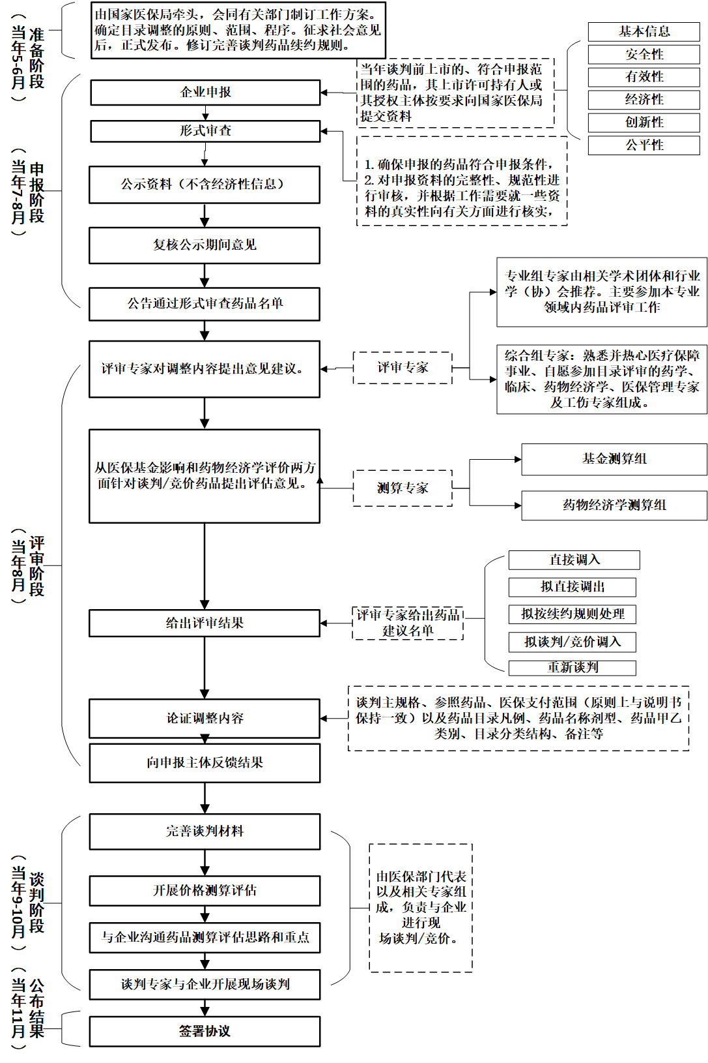
图1-2 中国医保创新药准入详细流程
我国医保部门在新药准入的价值评审环节设立了“安全、有效、经济、创新、公平”5大指标，通过专家综合评审和药物经济学测算支持以价值为基础的定价，目录调整的科学性不断优化。综合评审的内容在医保准入谈判工作开展以来不断发展完善，对企业的申报资料要求也在不断更新，逐步走向证据数量及质量主导的发展阶段，内容要求从2020-2023年的变化如下图1-3所示。
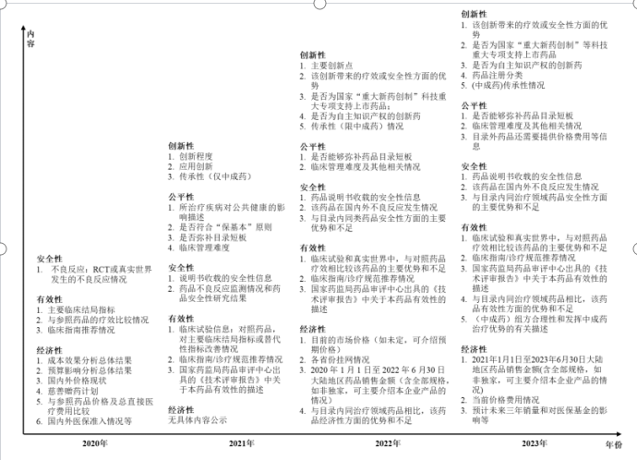
图1-3 2020-2023年医保药品目录调整的申报内容要求
企业提交的资料见表1-5，主要包括药品基本信息、安全性、有效性、经济性、创新性、公平性等相关信息。
表1-5 企业提交的评审资料内容
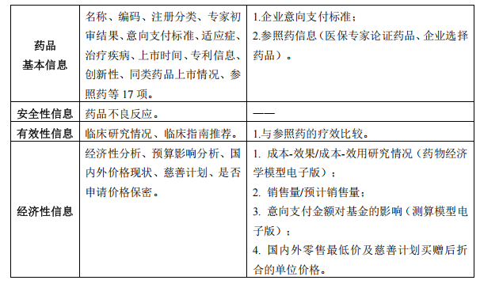
在企业提交申报资料完毕后，国家医保局组织专家进行联合评审，评估各个药品的临床综合价值。评审专家分为综合组和专业组，综合组由药学、临床、药物经济学、医保管理等方面专家组成，专业组专家由相关学术团体和行业学（协）会推荐组成。两组专家负责对申报药品的安全性、有效性、经济性（限目录内申报药品提供）、创新性、公平性等5个维度进行评分，确定是否给予该药品谈判资格。同时，综合考虑临床需求、患者获益等因素，对目录外药品进行临床价值评级，设立“突破”“改进”“相当”“不及”四个指标，确定药品等级。创新程度越高的药品越能获得更高的评分和评级，进入谈判环节的概率和获得更高价格的可能性就越大。
同时，还建立了覆盖申报、评审、测算、谈判等完整准入流程的创新药倾斜机制，支持创新药优先进入医保。例如在准入环节，对符合条件的创新药100%通过形式审查；在评审测算环节，将创新性作为重要指标，提升创新药的竞争优势；在续约阶段允许创新药就价格降幅申请重新谈判，有机会缩小降幅等等。
药物临床价值的评价主要包括安全性和有效性两个方面（表1-6），安全性主要考量用药承受的风险，有效性主要考量疗效是否具有临床意义及其效应大小。药物临床价值评估的直接证据来自于临床研究相关数据，有效性的评价主要以各类疗效指标的客观数据作为依据，包括总生存期（OS）、无进展生存期（PFS）等生存状态指标，生物标志物指标，以及感觉和功能类指标等。

表1-6 2023年医保目录调整申报要求中的安全性和有效性内容
维度 | 内容
安全性 | 1. 药品说明书收载的安全性信息  2. 该药品在国内外不良反应发生情况  3. 与目录内同治疗领域药品安全性方面的主要优势和不足
有效性 | 1. 临床试验和真实世界中，与对照药品疗效相比较该药品的主要优势和不足  2. 临床指南 / 诊疗规范推荐情况  3. 国家药监局药品审评中心出具的《技术评审报告》中关于本药品有效性的描述  4. 与目录内同治疗领域药品相比，该药品有效性方面的优势和不足  5.（中成药）组方合理性和发挥中成药治疗优势的有关描述
药品经济性主要包括药品本身的增量成本效果/效用比和对医保基金的影响两方面，据此测算出药品的谈判底价，即医保意愿的最高支付标准。药品谈判底价测算分别由药物经济学测算组和基金测算组负责开展，测算组主要由地方医保部门及相关单位推荐的医保管理、药物经济学等方面的专家组成。两组专家按照 测算技术要点为每个品种进行背对背平行测算，二者取其低形成最终的谈判底价。
药物经济学评价并不是价格测算的唯一标准。谈判药品的国际参考价、目录内同适应症或同作用机制的其他药品价格、药品最低挂网价格以及各省份招标采集价格等，都是专家在测算基准价格时候要考虑的因素。

1.经济学测算
药物经济学是对医疗干预措施成本和健康产出的测量与分析，其基于经济学、流行病学、决策学、生物统计学等学科的原理和方法，识别、测量和比较不同医疗干预措施的成本和健康产出。药物经济学在一些发达国家和地区已被广泛应用于药品定价、医保药品目录调整、临床合理用药等方面，也是当前我国确定谈判价格的两种手段之一，其目的是确定如何用最少的资金获得最大的健康效益，即将医保基金最大程度效率化。药物经济学测算组主要通过药物经济学模型与设定的增量成本效果比（ICER）意愿支付阈值，测算谈判药物与其参照药物之间的成本效果差异水平，进而推导出谈判药品价格。具体公式为：
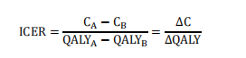
其中，C代表不同药品治疗总成本，该成本是指实施预防、诊断或治疗等干预措施所耗费的资源或所付出的代价的机会成本，包括所消耗的人力、财力、物力、时间等资源及因实施干预措施而产生的行动不便、恐惧、不安、痛苦等。QALY代表质量生命调整年；ICER值可理解为每增加一个QALY所需的费用。当测算出的ICER值不低于医保意愿支付阈值时，药品将有机会获得相对较好的价格，否则新药获得的经济学底价将低于参照药价格，因此医保支付阈值通常与选定的该药品的参照药有较大关系。

2.基金测算
基金测算组主要根据药品年治疗费用或疗程费用对医保基金的影响，进而确定基金可负担的单位支付标准。基金测算出的可支付价格是谈判价格的最底线，是保证医保基金运行安全的重要前提。
总之，我们研究关注的是综合评估这部分。一是评估维度有待拓展，目前临床获益和经济性是评估的主要内容，临床价值方面通过有效性和安全性评价反映其对患者健康结局的影响，在经济价值方面主要包括基金测算和成本效益测算。二是评价标准有待完善评价内容较为笼统，以定性信息为主，缺乏评价的具体标准。药品经济性主要包括药品本身的增量成本效果/效用比和对医保基金的影响两方面，据此测算出药品的谈判底价，即医保意愿的最高支付标准。药品谈判底价测算分别由药物经济学测算组和基金测算组负责开展，测算组主要由地方医保部门及相关单位推荐的医保管理、药物经济学等方面的专家组成。两组专家按照 测算技术要点为每个品种进行背对背平行测算，二者取其低形成最终的谈判底价。

（二）评价结果的主要使用环节
医保谈判已开展7年，主要工作环节包括企业申报、形式审查、联合评审、企业递交谈判材料、支付标准测算评估、谈判/竞价和结果公布。
创新药的价值认定，首先体现在企业申报时对目录调整范围的限制。以《2024年国家基本医疗保险、工伤保险和生育保险药品目录调整工作方案》为例，目录外调整范围首先强调了“经批准上市的新通用名药品”、“适应症或功能主治发生重大变化”，即“新结构、新机制、新用途”，同时突出“5年内”，即在时间维度上同步进行创新认定。
其次在于联合评审阶段。对新药临床价值进行分级分类确定，通过与目录内药品可替代性的比较，结合临床药学专家的评价，将药品分为新增型药品（填补相关临床领域空白的突破创新）、升级型药品（具有临床价值的改进）、改良型药品（临床价值的相当）和同质型药品。
重中之重，在于支付标准测算评估阶段。采用以成本效用分析（CUA）为主的药物经济学评价方法，构建评估模型，定量认定创新药相对于对照品产生的增量价值，尤其以质量调整生命年（QALYs）为核心指标，重点关注该创新药带来的增量健康效益。

（三）现有文献提出的评价框架及考虑
从评估主体、评估目的、评估原则、评估维度及指标体系等四个方面梳理现有文献中提出的药品评价框架。
张天问等通过获取他国经验指出日本、法国、瑞士等国家，拥有公开、明确的药品卫生技术评估规则路径、准入规则或方案。具体内容包括：（1）临床价值指标，如安全性、有效性或整体评级等指标；（2）经济指标，即参考国内、国际上类似适应症价格；（3）其他指标，如社会指标，即考虑儿童、罕见病患者的用药需求。
盛天翊指出加拿大的评估主体纳入了多维度利益相关方的意见，如申请人、患者团体、医生团体。评估流程包括申请前阶段、申请阶段、意见审查阶段、专家评估阶段和实施阶段。且加拿大将评估维度分为抗肿瘤与其他药物。抗肿瘤药物考虑临床获益、患者价值观匹配、成本-效益、应用于卫生系统的可行性（表1-7），其他药物考虑疾病背景、药品疗效（表1-8）。
表1-7 抗肿瘤创新药临床价值评价维度框架
评估维度 | 信息来源 | 子维度 | 评估内容
总体临床获益 | 临床报告 | 有效性 | 与其他药物和非药物替代品相比，待审查药品对健康的潜在影响，包括影响的程度、方向和不确定性等。通常用相关的患者结果（如死亡率、发病率、生活质量）衡量
总体临床获益 | 临床报告 | 安全性 | 与其他药物和非药物替代品相比，待审查药品相关不良事件的发生率和严重程度
总体临床获益 | 临床报告 | 疾病负担 | 发病率、流行率或其他对于公众疾病负担的衡量标准
总体临床获益 | 临床报告 | 临床需求 | 是否具有替代药品
患者价值观匹配 | 患者团体的意见 | 患者价值观 | 患者希望的药品使用方式（针对哪些适应证或作为几线疗法使用时可报销）、药品对患者的实际影响
表1-8 其他创新药临床价值评价维度框架
估维度 | 信息  来源 | 子维度 | 评估内容
疾病背景 | 医生团体的意见 | 适应证 | 疾病的发生机制、对患者的影响、患者数量
疾病背景 | 医生团体的意见 | 现有疗法 | 临床现有治疗方式、现有治疗方式的缺陷、临床需求
药品疗效 | 临床试验数据 | 有效性 | 各临床试验测量指标（根据适应证特点衡量不同的指标）、患者生活质量
药品疗效 | 临床试验数据 | 安全性 （耐药性） | 不良事件的发生率、副作用的减少情况
药品疗效 | 患者团体的意见 | 治疗经验 | 与现有疗法相比，待审查药品的治疗优势；基于患者感受的治疗效果
谢丰远指出德国的评价体系是基于创新药附加效益评级、定性与定量相结合的临床价值评估体系（表9）。附加效益是指一款创新药相对于其现有标准疗法为患者带来的额外临床获益，是一个增量概念。包含附加效益评估（根据药品效益档案内容将创新药品与选定的标准对比疗法进行附加效益评估）、附加效益定性评估（包含整体研究水平定性评估与单个终点指标定性评估）以及附加效益定量评估（指标基于患者相关终点指标分为3类：患者生存相关、与患者严重症状相关、与患者非严重症状相关）。
赵华婷指出法国国家健康产品卫生安全局下属的上市委员会根据质量、安全和疗效3个指标对药品的作用和副作用进行评审。得到上市许可后，由卫生高级权利下属的透明委员会对药品进行SMR和ASMR评价（表1-9）。卫生服务产品经济委员会根据ASMR确定药品价格和决定是否列入补偿目录，国家补充性医疗保险基金联盟则根据SMR制定目录内药品费用偿付标准。SMR和ASMR每5年重新评估，药品定价和偿付标准相应调整。
表1-9 药品临床效益评价种类的含义、评价标准和评价结果
类 | 含义 | 评价标准 | 评价结果
SMR 评价 | 评价具体临床价值，包括医疗价值、公共卫生效益和目标人群三个方面 | （1） 疾病的严重程度，对发病率和死亡率的影响  (2) 药品的临床疗效 / 安全性和有效性  (3) 药物作用：治疗、预防或诊断  (4) 该药品疗法在所有治疗方案中的地位  (5) 对公共卫生方面的影响，如疾病负担、社区健康影响、临床试验结果的可推广性等 | （1） 重大  (2) 中等  (3) 较弱  (4) 无附加效益
ASMR 评价 | 评价较参比制剂或治疗方案增加的临床效益 | （1） 药品的治疗领域  (2) 药品的疗效和副作用 | （1） 重大（ASMR Ⅰ）：新的治疗领域，降低死亡率  (2) 重要（ASMR Ⅱ）：疗效明显改善和 / 或副作用明显减低  (3) 中等（ASMR Ⅲ）：疗效中等程度改善和 / 或副作用减低  (4) 较小（ASMR Ⅳ）：效益很小程度改善  (5) 无改善（ASMR Ⅴ）：效益无改善
徐伟等从医保视角出发，具体针对药品的创新价值评价方法进行了探讨，提出了临床价值（安全、有效、用药依从性、临床诊疗地位）以及创新性（新机制、新靶点、新结构、中药新处方、新适应症）等创新药品评估维度（表1-10），其中提出的临床治疗地位指标值得参考。
表1-10 创新药品评估维度及具体内涵
维度 | 评价  指标 | 具体内容
临床价值 | 安全性 | 与现有治疗手段相比，该药物具有安全性优势。如可以避免严重后遗症、降低不良反应发生率或减轻不良反应程度、减少联合用药相互作用等
临床价值 | 有效性 | 与现有治疗手段相比，该药物的疗效更好或有效性更高并具有临床意义。例如现有治疗手段仅可获得部分应答，该药物治疗可以提高应答率或可获得完全应答
临床价值 | 用药依从性 | 相比现有治疗手段，该药物的依从性更好。如可以减少用药频率、使用后没有限制患者行动、可以从住院治疗转入门诊治疗、避免有治疗必要的诊断和检查等
临床价值 | 临床治疗地位 | 该药物被临床指南或诊疗规范推荐使用，预期将替换现有治疗手段，或者成为现有治疗手段的重要补充
创新性 | 新机制 | 一个特定药物分子在分子或细胞层面上发挥一种全新的药理或毒理作用
创新性 | 新靶点 | 首次证实具有临床转化价值的全新靶点
创新性 | 新结构 | 从未作为药品批准或销售的活性成分，可以是单一成分，也可以作为组方产品的一部分
创新性 | 中药新处方 | 未在国家药品标准、药品注册标准及国家中医药主管部门发布的《古代经典名方目录》中收载，具有临床价值，且未在境外上市的处方制剂
创新性 | 新适应症 | 含有已知活性成分的新适应症的药品
杨燕等基于医保目录调整的视角，构建了包括疾病、临床、经济、创新、公平，证据6个核心维度的指标框架。其中的一些指标，比如获益指标值得参考（表1-11）。
表1-11 医保目录药品遴选多维度决策框架
维度 | 准则 | 指标解释
疾病 | 疾病严重程度 | 接受该药品患者健康状况的严重程度，如死亡率、残疾率等
疾病 | 疾病影响人群范围 | 在特定时间、特定人群中受该疾病影响的人数，如发病率或患病率
疾病 | 未满足的需求 | 在预防、治疗或病程改善目标条件方面，能够克服现有治疗局限的程度
临床 | 有效性 | 对症状、体征及疾病的改善作用
临床 | 安全性 | 该药品自身产生的危害
临床 | 患者报告结局 | 该药品对患者自身感觉健康程度和患者报告结局（如生活质量）产生正向影响
获益 | 公共卫生获益 | 该药品可以降低人群风险（如根除、减少疾病传播、减少风险因素的流行）
获益 | 治疗长远获益 | 该药品可以提供治疗获益的时间长度
经济 | 干预措施的成本 | 该药品的费用情况（不考虑其他费用）
经济 | 其他医疗成本 | 该药品对住院、专家会诊、不良事件费用及长期护理费等其他医疗成本的影响
经济 | 间接成本 | 该药品在社会服务、生产力损失等非医疗成本方面产生的影响
证据  维度 | 证据质量 | 证据的质量评价（现有证据的相关性、真实性及不确定性）
证据  维度 | 专家共识或临床指南 | 评价药品在专家共识或临床实践指南中的推荐情况
情境  维度 | 优先重点人群 | 社会或决策者确定的优先重点人群
情境  维度 | 临床使用管理 | 临床滥用的风险
情境  维度 | 对技术创新的影响 | 对科学技术创新的推动程度
情境  维度 | 对医保基金的影响 | 医保基金可负担情况
情境  维度 | 对环境影响 | 该药品对环境的危害程度
在多准则决策分析（MCDA）这一领域，有研究提出基于价值的卫生决策不仅应依据经济学评价，还需考虑政治、伦理、效率、公平、质量、安全等多重因素，由此凸显采用MCDA方法的必要性。徐菲等深入探讨了MCDA的模型构建方法与基本操作，而郭武栋等则依托MCDA理论，开发了一种药品多维度价值判断工具，并提出了一个包含七个环节的操作流程：建立专家组、药品信息介绍、维度与指标审阅、维度与指标赋权、指标赋分、分值计算以及形成推荐意见。
MCDA方法在药品决策中的应用包括了药品综合评价、药品遴选等领域。在我国，也已有将MCDA方法应用于药品相关决策的探索研究。例如，将MCDA应用于罕见病药品临床综合评价专家共识的构建；苏鹏丽将MCDA法应用于中成药的价值评估；胡善联等将MCDA应用于罕见病药品的筛选。药品临床综合评价技术指南中也采用了多准则决策分析方法对不同药品进行比较分析，主要环节见图1-4。
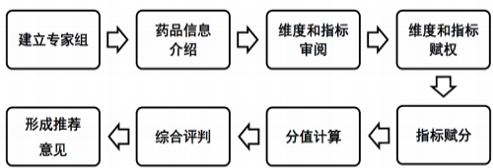
图1-4 官方指南中的药品多维度价值判断操作流程
总之，不同国家都从不同的维度考虑到对创新药临床价值评价的维度，也有不同的学者对我国创新药临床价值评价提出各自的思考，都是值得参考和借鉴的方面。

（四）现有医保创新药评价需要改进之处
总之，目前临床获益和经济性是评估的主要内容，临床价值方面通过有效性和安全性评价反映其对患者健康结局的影响，在经济价值方面主要包括基金测算和成本效益测算。此外，现有评价内容较为笼统，以定性信息为主，缺乏评价的具体标准。基于以上研究比较，提出现有医保创新药评价可能需要改进之处。
1.创新价值认定标准有待进一步明确与细化
从制度层面来看，医保局尚未形成一套统一、定量、操作性强的创新药认定标准。以《2024年国家基本医疗保险、工伤保险和生育保险药品目录调整申报指南》为例，指南对“创新性”的表述为“包括但不限于：主要创新点；该创新带来的疗效或安全性方面的优势；是否为自主知识产权的创新药；药品注册分类；（中成药）传承性情况”。相较于2023年版本，取消了“是否为国家‘重大新药创制’等科技重大专项支持药品”，2025年申报指南未做调整，整体内容仍以定性描述为主，企业在申报过程中存在较大的主观解释空间。本次研究中调查结果也显示，安全与有效是跨群体的共识核心。
不过，2024年2月，医保局发布的《关于建立新上市化学药品首发价格形成机制鼓励高质量创新的通知（征求意见稿）》，提出“以药学和临床价值为基础，结合循证证据”进行新上市药品企业自评。自评量表共3部分13组34个评价项，最高可获得的点数为150点，有望建立定量化的创新价值认定标准。
2.定价方式有必要多元化发展并与增益价值分级挂钩
在目前的谈判定价体系中，主要基于药物经济学评价创新药价值增量，结合预算影响分析等进行谈判定价，但企业普遍反映尚不明确“价值增量”与“价格结果”之间的明确关联路径，不清晰“多少临床价值增量可换取多少价格空间”。
今年业内热议的《关于完善药品价格形成机制的意见（征求意见稿）》中指出“坚持支持创新、价值优先，……，采取有差别的价格措施”，对比国际经验，中国台湾（外部参考定价）、德国（谈判定价或内部参考定价）、日本（梯度加价幅度）等地区均建立了较为成熟的价值分级与差异化定价体系，对此可以深入学习、择优借鉴，逐步引入“增量价值分层-支付价差异化”机制，以引导企业真正聚焦具有临床实质意义的高质量创新。
同时还可结合我国已有实践进行机制联动。例如，将新上市药品企业自评量表点数等级与可接受议价区间挂钩，使得点数更高的药品在定价谈判中享有更大灵活空间，推动价值导向与定价机制深度融合。
3.价格动态管理考虑引入基于真实世界证据的“结局风险分摊”
当前医保目录准入后的价格管理，主要以基金财务风险防控为核心，聚焦总量控制和使用监测，重点在于保障基金安全，防止支付预冲击，暂未涉及体现患者临床价值改善的结局风险分摊，即基于创新药进入医保后的真实治疗效果进行补偿或调价，如英国的管理准入协议。
特别对于附条件上市的创新药而言，谈判时递交的有效性和安全性证据可能不足以完全支撑确定性的价值定价，仍需要借助上市后的真实世界证据，对治疗结局、长期安全性进行跟踪，探索设置“价值验证周期”（例如4年），若疗效未达标，则启动价格下调或退出机制，构建“价值支付—风险验证—价格调整”的动态链条，规避因疗效证据不足带来的支付风险，同时引导企业加强上市后药品管理与价值佐证，建立正向反馈机制。
同时，医保局正在探索的商业健康险创新药目录制度，可视为结局风险分担路径的前置制度安排。商业健康险创新药目录药品通常为具有潜在临床价值但不具备普遍支付基础的新药品，可优先以部分支付、价格分离方式进入临床使用范围，在积累真实世界数据的基础上，作为“待观察、再谈判”的候选药品。这种先入商业健康险创新药目录、后凭疗效证据参与正式医保谈判的路径，既保障了患者的用药机会，也为医保基金“花得其所”提供了验证通道，有望成为价值导向医保的重要机制支撑。
4.“三医”不协同问题有待进一步解决。药监局、医保局、卫健委各自的职能和判定标准不同。药监审批是药品准入，评价的是药物能不能上市卖；医保和医院准入是使用准入，决定能不能通过市场来检验。现在普遍存在的问题是药监批了的药品，医保不一定能进，进了医保的药品，医院不一定用。各部门都在追求自身职能的最大化，然而药监、医保、卫健都是平级部门，相互之间缺乏有效协调机制。

第二篇 当前医保创新药评价存在问题及原因研究

一、医保创新药相关政策现状

（一）国家层面政策梳理
在我国推动创新药物进入医保体系过程中，各阶段政策均发挥了一定作用，但在实际操作中，仍存在着亟待解决的问题。本研究对研发与市场准入、医保谈判与价格谈判、集中采购与价格确定、药品定价与市场监管，以及后期监管与再评估等阶段的政策进行了梳理，并对存在的政策问题进行分析论述。

1.研发与市场准入阶段：政策框架初步成型，但对创新药专门激励不足
在研发与市场准入阶段，我国现行政策主要依托《国家基本药物目录》、《药品注册管理办法》和《药品管理法》等文件，确立了药品质量安全和基本用药的法律基础，保障了常用药品的医保支付。2025 年4 月，《国家药监局关于优化新药审评审批流程的若干规定》及2025 年6 月《国家医保局关于建立新上市化学药品首发价格形成机制的通知》分别从并行审评、优先审批和价格参考层面，对创新药快速准入做出了补充，但审批周期与差异化激励措施仍待完善。根据中国外商投资企业协会药品研制和开发行业委员会发布的《国家医保谈判药品落地现状和地方实践经验研究报告》，早期的《国家基本药物目录》侧重于基础药品的普及，对高研发投入和高临床价值的创新药物并未提供明确的优先审批或绿色通道；而《药品注册管理办法》虽然规范了审批程序，却依然采用传统模式，审批周期长，未能满足创新药研发周期较长和成本高昂的特点。尽管《中华人民共和国药品管理法》的修订在制度上对药品管理进行了全面规范，但其细则中缺乏针对性激励措施，使得部分临床价值显著的新药在市场准入上仍遭遇延迟。总体来看，研发与市场准入阶段虽为药品提供了基本监管框架，但在促进高创新性药物快速落地方面，尚需在审批流程优化和创新激励政策上做出更有针对性的调整。

2.医保价格谈判阶段：常态化谈判已建立，但综合评价不足
医保目录谈判与价格谈判阶段是推动创新药物进入医保体系的重要环节。自2025 年5 月《国家医疗保障局2025年药品目录调整工作方案》发布以来，首次明确罕见病药物优先通道和独立谈判机制，续约率明显提升；但多维度临床疗效和社会效益尚未纳入常规评估。据《中国医保创新药准入及政策改革年度报告》数据，近年来全球首创药物的续约成功率显著提升。然而，这一阶段的谈判机制主要聚焦于降价和经济性评估，较少涵盖药物的长期临床效果和社会效益。正如报告中所指出的，谈判过程中“降价换量”的趋势普遍存在，使得部分研发成本高昂、具备突破性疗效的创新药在谈判中不得不接受较大幅度降价，这不仅压缩了企业的研发回报，也可能影响后续的创新投入。因此，医保谈判机制在实现价格合理化的同时，应进一步整合多维度评估指标，确保创新药的综合价值得到充分体现。

3.创新药挂网和市场监管阶段：政策支持与市场挑战并存
在创新药挂网和市场监管阶段，国家通过一系列政策在推动药品价格合理回归和减轻患者负担方面取得了显著成效，同时也在不断优化对创新药的支持机制。《关于建立新上市化学药品首发价格形成机制 鼓励高质量创新的通知（征求意见稿）》明确提出，要支持高质量创新药品在上市初期获得与高投入、高风险相匹配的收益回报。这一政策通过试行以自主量化评价为基础的分类办理模式，采取新上市药品首发价格集中受理，显著提高了新药挂网的效率。具体而言，国家医保局统一制定了首发价格分类办理的企业自评量表，从药学物质基础、临床价值、循证证据强度等多个维度，为企业评价新上市药品的创新质量提供了明确指引。企业自评点数越高，表明药品的创新价值含量越高，从而能够获得更大力度的政策支持。这种机制不仅有助于企业更清晰地了解自身产品的市场定位，也为创新药在挂网过程中提供了更加透明和可预测的环境。
此外，新上市化学药品一旦实施首发价格形成机制，企业可以选择按照首发价格机制挂网，享受集中首发、绿色通道等服务便利，大大缩短了药品挂网进入终端的时间。对于自评点数高和居中的新上市药品，还可以根据批准状态（正式批准、附条件批准）获得1-5年不等的首发价格稳定期。在稳定期内，这些药品可暂不纳入集采，原则上也不会面临价格约束措施，从而为企业的研发回报提供了相对稳定的市场环境。
然而，尽管政策在不断优化，创新药企业在挂网过程中仍面临一些挑战。一方面，创新药的高研发成本和高风险特性要求其在市场中获得合理的溢价，但当前的市场环境和政策执行力度下，这一目标的实现仍存在一定的难度。例如，亚盛医药的奥雷巴替尼案例显示，创新药的高研发成本和高风险特性要求其在市场中获得合理的溢价，但当前的市场环境和政策执行力度下，这一目标的实现仍存在一定的难度。
另一方面，创新药的挂网流程虽然有所简化，但在实际操作中，企业仍需面对复杂的申报流程和严格的审核标准。例如，企业需要准备大量的临床数据和经济测算资料，以证明其药品的创新性和临床价值，这对于研发资源有限的企业来说是一个不小的负担。从市场反馈来看，部分创新药企业在挂网后发现，由于市场接受度较低或临床使用限制，药品的实际销售量并未达到预期，导致企业的研发回报与投入之间仍存在较大落差。这不仅影响了企业的短期盈利能力，也可能对后续的研发投入产生负面影响。此外，不同地区在执行挂网政策时存在一定的差异，部分地区的挂网流程相对滞后，进一步延长了药品进入市场的时间。

4.再评估阶段：动态监测体系欠缺，长期效益未获充分体现
在后期监管与再评估阶段，现有政策主要依托《药品注册管理办法》和《药品临床评估与再评估政策》，以对上市药品的质量、安全和短期临床效果进行动态监控和调整。然而，与研发、准入和价格谈判等阶段相比，该阶段缺乏一套独立、系统化的政策体系。当前，监管部门并未出台专门针对创新药长期效益、真实世界数据采集和经济社会效益评价的完善制度，导致药品在上市后其持续性贡献和长期社会效益难以得到科学、全面的衡量。这种局面不仅使得部分创新药在经过初期良好临床验证后，难以在医保续约中获得及时的政策支持，也阻碍了对药品长期价值动态调整机制的构建，从而影响了医保部门基于真实世界证据做出前瞻性决策的能力。
总体而言，我国医保创新药管理各阶段政策在推动创新药进入医保体系方面取得了一定成果，但在整体衔接和执行过程中仍存在明显不足。研发与市场准入阶段的政策框架虽已初步成型，但对创新药物快速审批和专门激励的设计不够完善；医保目录谈判阶段主要以降价为主，忽视了对药品长期临床价值和社会效益的综合考量；集中采购阶段采用的“量换价”模式在降低价格的同时，压缩了企业研发回报，可能影响后续创新投入；药品定价与市场监管阶段虽有丰富的监管手段，但动态调整机制尚未能充分反映创新药的长远价值；后期监管与再评估阶段则缺乏独立、系统化的长期监测与评价体系，致使部分创新药的持续性贡献难以体现。为真正实现创新药物的持续激励与科学管理，必须构建一个多维度、动态调整的综合评价体系，完善各阶段政策的衔接和执行机制，既保障医保基金的可持续性，又为企业持续创新提供充足的回报空间。
表2-1 国家层面医保管理政策梳理
阶段 | 政策名称 | 发布时间 | 发布主体 | 主要内容
研发与市场准入阶段 | 《国家基本药物目录》 | 2009年 | 国家卫生健康委员会 | 确定了各类药物的优先使用目录，创新药可以在此目录中获得医保支付支持，从而增加药品的市场接受度。
研发与市场准入阶段 | 《药品注册管理办法》 | 2020年 | 国家市场监督管理总局 | 在研发与市场准入阶段，该政策的作用是规范药品注册行为，明确药品注册申请、审评、批准等程序，确保药品的质量和安全，促进创新药的市场准入。
研发与市场准入阶段 | 《药品管理法》 | 2021年 | 全国人大常委会 | 对药品管理的各个环节做出了法律规定，创新药审批、注册和市场准入的整体框架已被法律化。
研发与市场准入阶段 | 《境内生产药品再注册申报程序和申报资料要求》 | 2024年 | 国家药品监督管理局 | 规范境内生产药品再注册的申报程序和资料要求，确保药品质量和安全。
研发与市场准入阶段 | 《国务院办公厅关于全面深化药品医疗器械监管改革促进医药产业高质量发展的意见》 | 2024年 | 国务院办公厅 | 深化药品医疗器械监管改革，促进医药产业高质量发展，支持创新药研发和市场准入。
研发与市场准入阶段 | 《中华人民共和国药品管理法》 | 2024年12月修订 | 全国人民代表大会常务委员会 | 在该阶段的作用是规定药品管理的各个环节，包括创新药的审批、注册、市场准入等方面。它通过法律框架保障药品的质量和安全，为创新药的进入市场提供法律依据和规范。
研发与市场准入阶段 | 《国家药监局关于优化新药审评审批流程的若干规定》 | 2025年 | 国家药监局 | 引入“并行审评”“优先审评”机制，缩减境内外首发药品审批时限，提高审评效率。
 | 《国家医保局关于建立新上市化学药品首发价格形成机制的通知（正式版）》 | 2025年 | 国家医保局 | 明确自评量表体系的打分规则，首次将“真实世界疗效”纳入定价参考。
医保目录谈判与价格谈判阶段 | 《药品医保支付标准调整政策》 | 2017年 | 国家医疗保障局 | 通过调整医保支付标准，确保医保对创新药的支付能够反映其创新价值，保障医保基金的可持续性。
医保目录谈判与价格谈判阶段 | 《国家药品谈判政策》 | 2018年 | 国家医疗保障局 | 明确药品谈判的规则和流程，通过与药企的谈判，确定创新药的医保支付价格及其纳入医保的可能性。
医保目录谈判与价格谈判阶段 | 《国家基本医疗保险、工伤保险和生育保险药品目录》 | 每年更新 | 国家医疗保障局 | 每年对医保目录进行动态调整，创新药是否纳入医保目录以及具体支付标准将被审议。2020年，通过谈判，119种药品成功纳入医保目录，平均降价50.64%。2021年，新增74种药品，平均降价61.71%。2022年，新增药品数量和降价幅度持续增加，进一步减轻患者负担。2023年，继续扩大医保覆盖范围，优化药品目录结构。2024年，新增91种药品，调出43种，进一步优化医保药品结构。
医保目录谈判与价格谈判阶段 | 《全链条支持创新药发展实施方案》 | 2024年 | 国务院常务会议 | 强调调动各方面科技创新资源，强化新药创制基础研究，涵盖研发、审评、应用、支付、融资等方面，帮助企业提升研发速度、降低研发成本，利好创新药企发展。
医保目录谈判与价格谈判阶段 | 《国家医疗保障局2025年药品目录调整工作方案》 | 2025年 | 国家医保局 | 在“5年内新药”基础上，增加“罕见病药物优先谈判”条款；对创新剂型药物设立独立谈判通道。
集中采购与价格确定阶段 | 《药品集中采购和使用管理办法》 | 2019年 | 国家医保局、国家卫健委 | 通过集采政策，集中采购创新药品，促使药品价格下降，提高医保支付效益，同时优化资源配置。
集中采购与价格确定阶段 | 《高值医用耗材集采政策》 | 2021年 | 国家医保局 | 针对高值医用耗材的集中采购，间接影响创新药品的定价和医保支付，推动创新药价格与市场需求的平衡。
集中采购与价格确定阶段 | 《国家药品集中采购试点方案》 | 2020年 | 国家医保局 | 通过全国范围内的药品集中采购试点，创新药品的价格被进一步压缩，形成价格竞争机制。
集中采购与价格确定阶段 | 《国务院办公厅关于推动药品集中带量采购工作常态化制度化开展的意见》 | 2021年 | 国务院办公厅 | 明确药品集中带量采购的常态化制度化要求，强调以量换价，保障药品质量和供应，逐步覆盖临床必需、质量可靠的各类药品。
集中采购与价格确定阶段 | 《关于开展第二～十一批国家组织药品集中带量采购工作的通知》 | 2020年1月16日 （第2批） 至 2024年12月（第11批） | 国家医疗保障局 | 连续发布的通知涵盖了第2至第11批国家组织药品集中带量采购的工作，推动了创新药品的大规模采购，并持续降低药品价格，减轻患者负担，确保药品供应。每批次的采购范围逐步扩大，药品种类逐年增加，形成了价格竞争机制，推动了市场的透明化和药品的可及性。
集中采购与价格确定阶段 | 《国务院办公厅关于推动药品集中带量采购常态化高质量发展的指导意见》 | 2025年 | 国务院办公厅 | 明确“按疗效付费”“分段量价”两种差异化带量采购模式试点范围和考核指标。
药品定价与市场监管阶段 | 《药品价格管理暂行办法》 | 2021年 | 国家发展改革委、国家医保局 | 对药品价格进行严格监管，防止创新药品的价格过高，保障患者能够负担得起的医保费用。
药品定价与市场监管阶段 | 《药品价格动态调整政策》 | 2022年 | 国家医保局 | 根据药品市场的表现、疗效及经济性评估等因素，对创新药的价格进行动态调整，确保药品价格与市场需求相匹配。
药品定价与市场监管阶段 | 《关于进一步加强药品价格监管的通知》 | 2023年 | 国家发展改革委 | 强化对药品价格的监管，避免价格恶性波动，确保药品价格符合合理范围，促进市场公平竞争。
药品定价与市场监管阶段 | 《关于建立药品价格评估机制的通知》 | 2024年 | 国家医保局 | 建立药品价格评估机制，对新药、创新药的定价进行审查，确保定价与市场需求、创新价值相匹配。
药品定价与市场监管阶段 | 《药品价格违法行为处罚规定》 | 2024年 | 国家市场监管总局 | 加强对药品价格违法行为的查处，对价格欺诈、垄断行为进行严厉处罚，维护药品市场秩序。
药品定价与市场监管阶段 | 《国家发展改革委关于完善药品价格形成机制的若干意见（2025‑2030）》 | 2025年 | 国家发展改革委 | 提出“增量价值分层定价”“风险‑结局分摊”两大原则，探索上市后动态调价机制。
后期监管与再评估阶段 | 《药品注册管理办法》 | 2020年 | 国家市场监督管理总局 | 在后期监管与再评估阶段，该政策的作用是对药品进行定期审查与评估，确保药品在上市后的质量安全和效用，同时为药品再注册提供指南，保证药品持续符合监管标准。
后期监管与再评估阶段 | 《药品临床评估与再评估政策》 | 2021年 | 国家医疗保障局 | 通过定期对药品的临床效果进行评估，判断药品在医保目录中的地位和支付标准是否需要调整。
后期监管与再评估阶段 | 《国家基本医疗保险、工伤保险和生育保险药品目录》 | 每年更新 | 国家医疗保障局 | 主要是对药品的临床效果、市场需求以及患者负担等多方面因素进行动态评估，调整医保目录。随着市场环境的变化，医保目录的调整能够确保新药、创新药能及时纳入医保覆盖范围，并根据实际疗效和临床价值对已纳入的药品进行评估，以优化医保支付的结构，确保政策的适应性与灵活性。
后期监管与再评估阶段 | 《中华人民共和国药品管理法》 | 2024年12月修订 | 全国人民代表大会常务委员会 | 在该阶段的作用是加强药品的持续管理和监督。它确保药品在上市后的质量、安全和效用，维护公众的用药安全和合法权益，促进药品的合法使用，并对药品的质量进行长时间的监管，保障其符合国家的标准和要求。
 | 《国家医疗保障局关于开展创新药上市后真实世界研究并动态调整支付标准的实施方案》 | 2025年 | 国家医保局 | 建立“药品价值验证周期”机制，按疗效达标情况滚动调整医保支付价格。

（二）地方层面政策梳理
在国家层面积极推进医保改革的背景下，地方层面的医保政策创新与实践成为推动医疗保障体系完善的关键力量。本报告将梳理地方层面的医保政策，特别选取北京、上海、广东、江苏、浙江作为案例进行深入分析。这些地区在医保改革中具有代表性，它们结合国家政策框架，积极探索创新，形成了各具特色的地方政策体系。全国共有32个城市被确定为DRG/DIP付费示范点，这些示范点城市在推进医保支付方式改革中起到了引领作用，以上5个省市均有城市入选DRG/DIP付费示范点。北京作为首都以及DRG示范点，在政策实施方面具有示范效应，其在医疗资源、政策创新和实施能力方面具有显著优势；上海作为经济中心以及DRG/DIP综合示范点，不仅在医保支付方式改革方面取得显著成效，还积极推动长三角医保一体化建设；广东作为改革开放前沿阵地，在医保基金结算政策等方面进行了优化和创新，其中广州市是DIP示范点；江苏和浙江则在医保支付改革、基金监管和信息化建设等方面做出了突出成绩，且浙江省为深化医疗服务价格改革试点地区。这些地方的政策实践为全国医保改革提供了宝贵经验和参考。

1.北京市
北京市的医保创新药管理政策在创新药物的市场准入和医保支付方面，表现出了灵活性与前瞻性。通过实施CHS-DRG支付模式和“除外支付管理办法”，北京市有效解决了创新药进入医保系统后支付滞后的问题。这一支付模式的实施，突破了传统按项目计费的局限，使得创新药的支付更加与药品的临床疗效和患者治疗需求相契合，从而避免了资源的浪费和支付不公平的现象。北京市进一步推动国家医保谈判药品“双通道”工作，继续扩大试点范围，探索将非国家医保谈判药品纳入试点范围，将符合条件的创新药械及相关技术服务纳入本市疾病诊断相关分组（CHS-DRG）付费除外支付范围。
在创新药的研发和产业化过程中，北京市的政策通过多维度支持措施，推动了药品研发的加速与市场化。专项资金、税收优惠以及对企业研发的政策扶持，有效解决了创新药物在初期研发阶段的资金瓶颈，为创新药企业提供了更为强有力的支持。北京市通过优化审评审批流程，将临床试验启动整体用时压缩至28周以内，着力提升临床研究质效，并解除了涉及国谈药的诊疗项目对医药机构总额预算指标的限制，对符合条件的新药新技术费用，不计入DRG病组支付标准，进行单独支付。此外，北京市还推动医疗机构建立定期召开药事管理与药物治疗学委员会工作会议的长效机制，引导市属医院将创新药加快入院应用，对纳入医保目录的药品本着“应配尽配”原则尽快入院，显著缩短了创新药从研发到临床应用的时间，加速了创新药的市场推广。
北京市的医保创新药管理政策在实践中呈现出地方政策的独特优势，特别是在跨部门协作与制度创新方面。通过协调医疗、医保和医药等领域的资源，北京市构建了一个多层次、高效协同的政策体系，推动了不同部门在药品审批、支付及管理环节中的无缝对接。北京市持续推动京津冀“3+N”药品、医用耗材集中带量采购合作，支持创新药械在京津冀地区使用，这种区域协同合作不仅提高了药品采购的效率，还促进了创新药在更大范围内的应用。同时，北京市取消医疗机构药品数量限制，推动建立医疗机构药事会规范化流程，国谈药目录公布后一个月内召开药事会，全年药事会召开不少于4次，并将国谈药使用情况纳入本市公立医疗机构绩效考核和定点医疗机构总额预算管理，确保了创新药能够及时进入医疗机构，提高了创新药的可及性。此外，北京市还推进《中关村创新医疗器械产品目录》和首台（套）重大技术装备目录产品进医院，实施创新药械“随批随进”，进一步加快了创新药械的临床应用速度，确保患者能够及时获得所需药物。
表2-2 北京市医保创新药管理相关政策梳理
政策名称 | 发布时间 | 发布主体 | 主要内容
《北京市生物医药产业发展规划（2020-2025年）》 | 2020年 | 北京市人民政府 | 提出加强创新药研发、市场准入和产业化，推动生物医药产业的高质量发展。
《关于印发CHS-DRG付费新药新技术除外支付管理办法的通知（试行）》 | 2022年 | 北京市医疗保障局 | 通过试行CHS-DRG付费方式，为创新药物的医保支付提供灵活机制。
《北京市医疗保障条例》 | 2024年 | 北京市人民代表大会常务委员会 | 旨在规范医疗保障关系，建设多层次医疗保障体系，为创新药物提供更灵活的医保支付准入。
《北京市支持创新医药高质量发展若干措施（2024年）》 | 2024年 | 北京市医疗保障局等九部门 | 提升创新药研发质效，优化创新药审评审批，促进创新药产业化和临床应用。
《北京市加快医药健康协同创新行动计划（2024-2026年）》 | 2024年 | 北京市人民政府办公厅 | 推动医药健康领域的协同创新，支持创新药械的研发和应用。
《北京市关于进一步优化创新医疗器械全流程服务的工作方案》 | 2024年 | 北京市科学技术委员会、中关村科技园区管理委员会 | 优化创新医疗器械的全流程服务，加速其临床应用。
《北京市支持创新医药高质量发展若干措施（2025 年）》（京医保发〔2025〕5 号） | 2025年 | 北京市医疗保障局等九部门 | 在全市推广“并行审评”“优先审评”机制，创新药临床试验与申报环节提速 20%以上；支持商保目录与基本医保目录“双报”申报模式，实现双通道差异化支付。

2.上海市
上海市在创新药领域的政策举措展现了其在提升创新药准入、支付及产业化方面的独特优势。与其他地区相比，上海的政策更加注重通过优化医保支付机制、促进药品产业化以及跨部门协作，解决创新药物面临的多重挑战。
上海市通过《上海市医疗保障条例》及相关政策，解决了创新药准入和支付滞后的问题。在医保支付方式方面，上海引入了创新支付机制，如“除外支付-倾斜支付-豁免支付-单独支付”的体系化管理方法。这一机制确保创新药物能够及时纳入医保支付体系，避免了传统医保支付方式中创新药物进入缓慢、支付不及时的问题。例如，对谈判纳入国家医保目录的创新药前三年实行单列预算，不纳入当年医院医保总额预算，第四年按前三年最高一年使用情况纳入总额预算测算基数。此外，上海还完善了多元支付机制，推动创新药械挂网、纳保、入院、支付有序高效衔接，积极推荐本市创新药纳入国家医保丙类药品目录，并做好目录衔接。
在创新药的挂网和采购方面，上海推出了多项具体举措。首先，开通创新药挂网“绿色通道”，简化流程，鼓励更多创新药物接受医保支付。其次，取消医疗器械本地医保编码申请事项，全面使用国家医保编码进行采购和结算。此外，对于取得国家医保耗材编码、符合本市可另收费耗材目录管理规定的产品，企业可直接申请挂网采购。这些措施显著优化了创新药的挂网流程，降低了企业成本，提升了创新药的市场可及性。
上海市在创新药研发和产业化方面有着明确的差异化战略。通过《上海市生物医药产业发展行动计划》和《上海市支持创新药物产业化若干措施》等政策，上海市为创新药的研发提供了大量的资金支持与政策激励，促进了生物医药企业的技术创新和产品转化。这些政策特别注重通过税收优惠、专项资金以及人才引进等措施，为企业解决了创新药研发中常见的资金瓶颈问题。例如，上海市国资委设立了总规模1000亿元的三大先导产业投资母基金，其中一部分资金被合理配置到创新药领域，尤其是临床前阶段的项目。此外，上海还注重推动创新药的产业化，在提高研发效率的同时，确保创新药能够快速进入市场，满足患者的需求。
在临床应用方面，上海通过多种措施推动创新药械的快速应用。首先，督促医疗机构做到创新药“应配尽配”，不得以用药目录数量、“药/耗占比”等原因限制创新药械入院。其次，对符合条件的高价值创新医疗器械、创新医疗服务项目，在DRG/DIP改革中独立成组、提高支付标准、不受高倍率病例数限制。此外，上海还积极辅导推介本市符合条件的创新药参加国家谈判纳入医保药品目录，新版国家药品目录中，上海研发、生产、引进的创新药新增38个，占比居全国前列。
表2-3 上海市医保创新药管理相关政策梳理
政策名称 | 发布时间 | 发布主体 | 主要内容
《上海市生物医药产业发展行动计划（2014-2017年）》 | 2014年 | 上海市人民政府 | 提出了支持生物医药产业发展的具体措施，推动创新药研发与产业化，优化政策环境。
《上海市促进产业高质量发展专项资金管理办法（暂行）》 | 2018年 | 上海市人民政府 | 设立专项资金，支持生物医药产业特别是创新药的高质量发展，推动技术创新和成果转化。
《上海市支持创新药物产业化若干措施》 | 2020年 | 上海市人民政府 | 通过资金支持、税收优惠、人才引进等措施，推动创新药产业化，助力药品的快速应用。
《上海市进一步完善多元支付机制支持创新药械发展的若干措施》 | 2023年 | 上海市医疗保障局 | 明确医保部门支持创新药械，推动创新药纳入医保支付体系并实现多元支付方式。
《上海市人民政府办公厅关于支持生物医药产业全链条创新发展的若干意见》 | 2024年 | 上海市人民政府 | 提出对创新药物的研发提供资金支持，推动产业化及技术创新，解决资金瓶颈，优化政策环境。
《上海市2024年度“科技创新行动计划”创新药械产品应用示范项目申报指南》 | 2024年 | 上海市科技委员会 | 支持1类、2类新药的应用示范项目，通过真实世界疗效评价加速药品市场推广应用。
《上海市医疗保障条例》 | 2024年 | 上海市人民代表大会常务委员会 | 为创新药的医保支付提供灵活机制，推动医疗保障服务的全面发展，确保创新药的市场准入。
《上海市创新药绿色通道扩围方案》 | 2025年 | 上海市医保局 | 在“真创新”清单基础上，新增肿瘤、罕见病领域药品快速通道，临床价值达标品种审批时限压缩30%。
《上海市长三角医保一体化创新药支持办法》 | 2025年 | 上海市政府联合长三角三省市医保局 | 推动长三角区域内跨省市医保互认创新药目录，支持异地直接结算及续约政策，形成区域一体化联动场景。

3.广东省
广东省的医保创新药管理政策在推动创新药挂网采购、医保支付以及产业扶持等方面展现出独特优势。通过《广东省医疗保障局 广东省卫生健康委员会 广东省药品监督管理局关于建立完善国家医保谈判药品“双通道”管理机制的实施意见》等政策，明确挂网采购流程，鼓励企业参与医保谈判，加速创新药进入医保目录，提高支付灵活性和效率。同时，建立医保支付动态调整机制，根据药品临床价值和市场情况调整支付标准，加强监管评估，确保医保基金合理使用，为创新药企业创造稳定环境。
在产业扶持方面，广东省通过《广东省关于促进生物医药产业高质量发展的若干政策措施》等政策，加大对创新药研发的财政投入，优化审批流程，支持临床研究，推动产业化。这些举措有效解决了创新药初期研发资金不足的问题，加速了创新药从实验室到临床应用的转化，确保新药及时上市，满足患者需求。
此外，广东省还采取一系列综合措施解决创新药进入医保系统后支付滞后的问题。对定点医疗机构的创新药费用实行单列结算或按病种分值付费（DIP）分值加成，使支付更灵活，与药品临床疗效和患者需求相契合。同时，剔除创新药械费用在医保考核评价指标中的影响，消除医疗机构顾虑，鼓励其积极配备和使用创新药。执行省基本医保目录，及时将创新药械纳入医保支付范围，扩大“双通道”定点医药机构数量，提高医保报销比例，强化基本医保保障功能。深化“穗岁康”商业补充健康保险试点，对符合条件的创新药品在待遇上予以倾斜，发挥商业健康保险的补充作用。优化医保考核评价指标，剔除创新药械相关费用，加强对医疗机构创新药配备使用情况的监测，支持“双通道”药品纳入医疗机构药品目录及外配处方药品目录，加强药品供应保障。畅通创新药械进院渠道，确保其费用不纳入部分公立医院绩效考核指标，建立特殊病例单议机制，对使用创新药械导致医疗费用较高的特殊病例合理付费或提高支付标准。开展应用真实世界数据助力医保价值购买，建立相关政策体系和技术标准，使真实世界数据应用成为创新药械价值评估、医保服务质量评价、医药价格管理等医保价值购买以及大数据监管的重要工具。
表2-4 广东省医保创新药管理相关政策梳理
政策名称 | 发布时间 | 发布主体 | 主要内容
《广东省关于促进生物医药产业高质量发展的若干政策措施》 | 2021年 | 广东省人民政府 | 从产业扶持角度，提出加大对创新药研发的财政投入，优化创新药审批流程，支持创新药临床研究，推动创新药产业化，为医保创新药管理提供产业基础和政策支持。
《广东省医疗保障局 广东省卫生健康委员会 广东省药品监督管理局关于建立完善国家医保谈判药品“双通道”管理机制的实施意见》 | 2021年 | 广东省医疗保障局、广东省卫生健康委员会、广东省药品监督管理局 | 提出建立完善国家医保谈判药品“双通道”管理机制，对定点医疗机构发生的国谈药品等创新药费用，实行单列结算或纳入按病种分值付费（DIP）予以分值加成，使支付更加灵活，与药品的临床疗效和患者需求相契合。
《广东省医疗保障局关于创新药挂网采购和医保支付的指导意见》 | 2023年 | 广东省医疗保障局 | 明确创新药挂网采购的具体流程和要求，鼓励创新药企业积极参与医保谈判，推动创新药尽快进入医保目录，提高医保支付的灵活性和效率。
《广东省进一步完善医保创新药支付机制的若干措施》 | 2024年 | 广东省医疗保障局 | 提出建立医保创新药支付动态调整机制，根据药品临床价值和市场情况，适时调整医保支付标准，加强对医保创新药支付的监管和评估，确保医保基金合理使用。
《广东省基本医疗保险按病种分值付费管理办法》 | 2024年 | 广东省医疗保障局 | 规范了按病种分值付费的管理，为创新药的支付提供了更加科学和合理的依据，推动了医保支付方式的改革。
《广东省深化医药卫生体制改革近期重点工作任务》 | 2024年 | 广东省人民政府办公厅 | 提出要优化医保药品、诊疗项目和医用耗材目录管理，加强医保便民服务场景建设，扩大医保电子处方、移动支付接入覆盖面，推动商业健康保险产品扩大创新药支付范围等措施。
《广州医保支持创新医药发展若干措施》 | 2024年 | 广州市医疗保障局 | 规定了对定点医疗机构发生的国谈药品等创新药费用，实行单列结算或提高DIP病种支付标准；优化DIP特例单议机制，支持运用创新药械的病例申请特殊病例支付；加强对定点医疗机构国谈药品配备使用情况的监测，支持“双通道”药品同步纳入医疗机构药品目录及外配处方药品目录等措施。
《广东省已获批创新药械产品目录遴选管理和支持政策措施》 | 2024年 | 广东省医疗保障局 | 提出了构建创新药械挂网采购新机制，优化创新医疗器械医疗机构收费项目申请审核，建立创新药临床应用绿色通道，畅通创新药械进院渠道，医保部门健全特殊病例单议机制支持创新药械发展，支持应用真实世界数据支撑创新药械价值评估等措施。
《广州市医保创新药准入绿色通道实施细则》 | 2025年 | 广州市医保局 | 推行市级快速审批绿色通道，首批覆盖10类创新药，审批时限压缩25%，并提供实时RWE监测支持。
《广东省跨市异地结算与续约创新药目录联动办法》 | 2025年 | 广东省医保局 | 支持省内所有市州之间创新药目录跨市结算；创新药续约时可直连商保数据，实现双通道联动续约。

4.江苏省
江苏省在医保创新药管理方面采取了一系列具体举措，以确保创新药能够顺利进入医保系统并得到合理支付。首先，建立创新药品耗材挂网绿色通道，有效简化创新药的挂网流程。根据《江苏省医疗保障局关于服务医药产业创新发展的通知》，这一举措显著缩短了创新药从研发到临床应用的时间，加速了创新药的市场推广。其次，江苏省积极推进创新药品进入医保目录，通过建立健全“双通道”供应保障机制，确保创新药在医保目录中的可及性，提高了创新药的可及性，为患者提供了更多的治疗选择，减轻了患者的经济负担。
在医保支付方面，江苏省采取了动态调整机制，根据药品的临床价值和市场情况适时调整医保支付标准，使得医保支付更加科学和合理，能够更好地反映药品的实际价值和市场需求，提高了医保基金的使用效率。此外，江苏省还通过《江苏省创新药械奖励政策实施方案》对创新药械企业进行奖励，采用“免申即享”的方式，简化企业申报流程，直接将奖励资金拨付至企业账户，这一措施不仅减轻了企业的负担，还有效激励了企业加大研发投入，推动创新药械的开发和应用。
同时，江苏省还通过优化医保考核评价指标，剔除创新药械相关费用的影响，消除了医疗机构在配备和使用创新药时的顾虑，使得医疗机构在使用创新药时更加积极，促进了创新药的临床应用。此外，江苏省还加强了对定点医疗机构创新药配备使用情况的监测，支持“双通道”药品纳入医疗机构药品目录及外配处方药品目录，确保药品供应的稳定性和可及性，有助于及时发现和解决创新药在临床应用中遇到的问题，保障患者的用药需求。
最后，江苏省在创新药械的审评审批方面也进行了优化，通过提前介入、研审联动等方式，加速创新药械的上市进程，不仅缩短了创新药械的上市时间，还提高了审评审批的效率和质量，为创新药械的市场推广提供了有力支持。
表2-5 江苏省医保创新药管理相关政策梳理
政策名称 | 发布时间 | 发布主体 | 主要内容
《江苏省“十四五”医疗保障发展规划》 | 2021年 | 江苏省人民政府办公厅 | 提出促进基本医疗保险公平统一，完善统一规范的医疗救助制度，加强药品、医用耗材价格综合治理，稳妥推进医疗服务价格改革等措施，为医保创新药管理提供总体框架和发展方向。
《省政府印发关于促进全省生物医药产业高质量发展若干政策措施的通知》 | 2021年 | 江苏省人民政府 | 提出加快医药创新产品的应用推广，支持创新产品加快挂网上市，支持创新药品纳入医保使用，建立公平、统一的国家谈判药品用药保障机制等措施，从产业层面为医保创新药管理提供了支持和保障。
《江苏省医疗保障局关于服务医药产业创新发展的通知》 | 2022年 | 江苏省医疗保障局 | 明确建立创新药品耗材挂网绿色通道，推进创新药品进入医疗机构使用，建立健全“双通道”供应保障机制，推动创新药品纳入医保目录，加强监测评估，提升服务质效等具体措施，直接推动了创新药的医保管理和应用。
《江苏省定点医疗机构医疗保障基金使用绩效综合评价办法（试行）》 | 2023年 | 江苏省医疗保障局 | 建立健全管用高效的医疗保障基金绩效综合评价和专项评价工作机制，围绕医保政策执行、医保改革政策落地、医保基金管理使用等方面开展绩效评价，间接促进了医保创新药管理的规范化和科学化。
《江苏省创新药械奖励政策实施方案》 | 2024年 | 江苏省工信厅、省财政厅、省药监局、省卫健委、省医保局 | 明确对2023年度获批的创新药械进行奖励，简化企业申报流程，采用“免申即享”方式，对每个创新药、改良型新药、三类创新医疗器械分别给予1000万元、330万元、660万元的奖励，支持生物医药产业创新发展。
《江苏省创新药双通道2.0升级方案》 | 2025年 | 江苏省医保局 | 允许未纳入国家医保目录的创新药通过地方谈判进入“双通道”目录，直连DTP药房，实现异地医保即时结算。
《江苏省DRG/DIP病组权重动态调整办法》 | 2025年 | 江苏省医保局 | 动态调整DRG/DIP病组权重系数，对符合条件的创新药病例单独赋予额外权重，确保医院使用不发生亏损。

5.浙江省
浙江省的医保创新药管理政策主要体现在全链条的政策支持，加速了创新药的研发与市场化进程。首先，建立创新药品耗材挂网绿色通道，有效简化创新药的挂网流程。根据《浙江省全链条支持创新药械高质量发展的若干举措》，这一举措显著缩短了创新药从研发到临床应用的时间，加速了创新药的市场推广。其次，浙江省积极推进创新药品进入医保目录，通过建立健全“双通道”供应保障机制，确保创新药在医保目录中的可及性，提高了创新药的可及性，为患者提供了更多的治疗选择，减轻了患者的经济负担。
在医保支付方面，浙江省创新性地引入了多元支付机制，解决了创新药物进入医保体系时的支付滞后问题。浙江省采取了动态调整机制，根据药品的临床价值和市场情况适时调整医保支付标准，使得医保支付更加科学和合理，能够更好地反映药品的实际价值和市场需求，提高了医保基金的使用效率。此外，浙江省还通过《浙江省创新医药技术医保支付激励管理办法》对创新药品和创新医疗服务项目设定认定条件和程序，明确医保支付激励措施，鼓励医疗机构采用创新医药技术，提升医疗服务质量。
在药品供应保障上，浙江省采取了严格的管理措施，通过完善药品集中采购平台，提高了药品采购的透明度和效率。这一举措确保了创新药的持续供应，避免了市场上出现短缺或采购不规范的问题。通过优化药品采购流程，浙江省为创新药物的稳定供应提供了有力保障，确保患者能够及时获得所需药物。此外，浙江省还加强了对定点医疗机构创新药配备使用情况的监测，支持“双通道”药品纳入医疗机构药品目录及外配处方药品目录，确保药品供应的稳定性和可及性，有助于及时发现和解决创新药在临床应用中遇到的问题，保障患者的用药需求。
此外，浙江省还通过设立新药和创新医疗器械应用清单，进一步促进了创新药的临床应用。这种优化措施不仅缩短了创新药械的上市时间，还提高了审评审批的效率和质量，为创新药械的市场推广提供了有力支持。此外，浙江省还通过设立新药和创新医疗器械应用清单，在清单发布后1个月内，医疗机构根据临床需求和医院特色，将相应产品按“应配尽配”原则配备使用，或者根据需求设立临时采购绿色通道，进一步促进了创新药的临床应用。
表2-6 浙江省医保创新药管理相关政策梳理
政策名称 | 发布时间 | 发布主体 | 主要内容
《浙江省生物医药产业发展专项资金管理办法》 | 2022年 | 浙江省科技厅 | 设立专项资金，支持生物医药企业的创新药研发，推动关键技术的突破和成果转化。
《浙江省关于加快推进生物医药产业发展的若干政策》 | 2023年 | 浙江省人民政府 | 提出加快生物医药产业发展的措施，包括支持创新药研发、优化产业环境、引进人才及科研机构等。
《浙江省提升药品集中采购平台功能推进药品供应保障的实施意见》 | 2024年 | 浙江省人民政府 | 提升药品集中采购平台功能，确保医保目录内药品的供应保障，规范医保药品支付范围，促进药品采购透明化和规范化。
《浙江省创新医药技术医保支付激励管理办法》 | 2024年 | 浙江省医疗保障局 | 对创新药品和创新医疗服务项目设定认定条件和程序，明确医保支付激励措施，鼓励医疗机构采用创新医药技术，提升医疗服务质量。
《浙江省全链条支持创新药械高质量发展的若干举措》 | 2025年 | 浙江省人民政府 | 提出了从创新药研发、注册、生产到临床应用的全链条支持政策，包括资金支持、税收优惠和人才引进等，加速创新药的研发与产业化进程。
《浙江省创新药跨省异地结算与续约联动办法》 | 2025年 | 浙江省医保局 | 支持省外异地就医创新药结算；创新药续约时可调用“省际商保+省内医保”双通道数据，简化续约程序。

二、医保创新药评价相关问题和原因剖析

（一）创新药评价环节
我国创新药评价体系在临床价值、经济价值和社会价值的综合评估中已取得一定进展，但仍存在临床需求导向不足、药物经济学评价科学性不足、罕见病与公共卫生药物评价缺位等关键问题。

1.临床需求导向不足，真实世界数据缺乏应用
临床需求导向不足，同质化竞争严重。大量创新药聚焦相同靶点，临床试验设计趋同，对未满足的临床需求，如罕见病、耐药性肿瘤等关注不足。数据显示，2016至2022年，我国上市的I类创新药中抗肿瘤药物超过70%。全球前十大创新药热门靶点的集中度为7.68%，而我国达到19.38%，当前有41%的创新药只聚焦在6%的热门靶点，靶点扎堆严重。例如，国内已有十余款PD-1药物获批，但针对胃癌、肝癌等高发癌种的适应症开发仍滞后。企业为规避风险，倾向于跟随已验证的靶点（“Fast-follow”模式），导致“伪创新”泛滥。本次调查也显示，安全与有效是跨群体的共识核心。
真实世界数据应用不足，数据采集分散且质量较低。真实世界数据（RWD）应用不足，本质上是我国医疗数据治理体系滞后于创新药研发需求的体现。临床试验数据与真实世界疗效存在差距，部分药物上市后暴露出安全性或疗效不足问题。比如，某些PD-1抑制剂在临床试验中显示客观缓解率（ORR）较高，但上市后真实世界数据显示患者总生存期（OS）改善有限，甚至因不良反应导致停药率上升。目前，我国缺乏统一的真实世界数据采集标准，没有类似美国Sentinel Initiative或欧盟DARWIN的全国性RWD平台，数据格式、术语、隐私保护规则未统一，医疗机构数据孤岛现象严重。评价方法落后，国内对RWD的分析多沿用传统统计方法（如回归模型），对混杂因素控制不足，而国际前沿技术（如因果推断、机器学习）应用较少。专业人才匮乏，同时掌握临床医学、流行病学、数据科学的复合型人才稀缺。企业动力不足，医院参与度低。药企担心真实世界数据暴露药物缺陷，影响市场销售，因此倾向于“选择性披露”有利数据。医疗机构缺乏数据共享收益机制，且可能因数据泄露面临法律风险，导致合作意愿低下。监管衔接滞后，RWD尚未被充分纳入药品全生命周期监管体系，上市后研究执行率低。

2.药物经济学评价科学性不足，支付机制与创新回报不匹配
药物经济学评价科学性不足。医保谈判中部分药物的成本-效果分析存在模型假设存在不合理性，与现实存在较大偏差。比如，生存期外推过度乐观，某国产PD-1抑制剂在医保谈判中，假设患者生存期从12个月延长至30个月，但真实世界数据显示中位生存期仅18个月，导致模型高估成本-效果比。健康效用值（QALY权重）本土化缺失，国内研究多直接采用欧美人群的EQ-5D权重，忽略中国患者对健康状态的偏好差异。例如，癌症患者对“疼痛”的耐受度可能高于西方人群，但现有模型仍沿用国外效用值，导致质量调整生命年（QALY）计算偏差。成本核算不完整，隐性成本容易遗漏，如患者误工费、家属陪护成本等极少被纳入；免疫治疗引发的肺炎、肠炎等长期管理费用未被充分考量。支付阈值设定僵化，国内普遍采用1-3倍人均GDP（约8-24万元/QALY）作为支付阈值，未充分考虑罕见病、区域支付能力差距等因素。
支付机制与创新回报不匹配。支付机制与创新回报的失衡是我国创新药生态中的核心矛盾之一。高投入、长周期、高风险的创新药需要合理的回报以维持可持续创新，但现行支付机制在控费优先导向下，未能有效匹配创新药的价值属性，导致企业面临“研发投入高→定价被大幅压缩→回报不足→创新动力下降”的恶性循环。医保谈判过度压价，创新回报周期断裂。比如PD-1抑制剂价格雪崩，PD-1药物上市初期年治疗费用约30万元，经医保谈判后降至3万元以下，降幅超90%，企业难以覆盖研发成本。CAR-T疗法面临支付困境，CAR-T疗法定价超过百万元，但医保谈判未纳入，仅少数患者通过商保或自费使用，企业年销售额不足1亿元，远低于国际同类产品，如美国Kymriah年销售额超5亿美元。市场准入壁垒限制回报规模。医院药占比考核，部分创新药因价格高，医院为控制“药占比”指标而限制采购。仿制药替代加速，原研药回报期缩短。专利悬崖提前，中国仿制药上市速度全球最快（平均较欧美早1-2年）。

3.罕见病与公共卫生药物评价缺位，创新药可及性区域失衡
罕见病与公共卫生药物的研发和评价缺位，是我国医药卫生体系中的显著短板。这类药物因患者群体小（罕见病）、社会外部性强（传染病防控）或经济效益低（如抗生素），在现行评价体系中难以获得合理价值认可，导致可及性不足、研发动力匮乏。现有评价体系过度依赖“成本-效果比”，而罕见病药物因患者少、单价高，必然“不经济”。公共卫生价值未被量化，抗生素、疫苗等药物的社会效益未纳入评价模型。例如，新型抗耐药结核药贝达喹啉可阻断社区传播，但其经济评价仅计算直接治疗成本，忽略隐性公共卫生收益。审批与准入机制缺乏适应性。临床试验门槛未降低，罕见病药物因患者招募难，仍要求大规模III期试验。市场回报无法覆盖风险，国内罕见病药物研发成功率不足5%，且上市后年销售额常低于1亿元。供应链脆弱，部分药物因需求不稳定面临停产风险。例如，治疗肝豆状核变性的青霉胺片，因利润低多次断供，迫使患者海外代购。
创新药可及性的区域失衡是我国医疗资源分布不均的缩影，表现为一线城市与基层、东部沿海与中西部之间的显著差距。这种失衡不仅加剧了健康不公平，还削弱了创新药的社会价值实现。从地理分布看，呈现从核心城市到基层的“断崖式落差”。覆盖率差异方面，抗肿瘤PD-1抑制剂在一线城市三甲医院的覆盖率达85%，而县级医院不足20%。CAR-T疗法在北上广深等10个城市供应量占全国90%，中西部省份仅有个别省会城市可及。从支付能力看，医保落地执行分化报销比例存在差异，东部发达地区（如上海、江苏）医保对创新药报销比例达70%-80%，而西部欠发达地区（如甘肃、贵州）实际报销仅50%-60%。从诊疗能力看，基层医疗生态制约处方权限限制，县域医院医生因缺乏基因检测能力、诊疗指南更新滞后，无法合规开具靶向药处方。

（二）谈判与定价环节

1.谈判数据支撑不足，定价机制未充分考虑临床价值
药物经济学评价模型假设不合理，真实世界数据（RWD）应用不足，谈判依赖临床试验数据，忽视实际疗效差异。谈判以“国际最低价”为基准，忽略本土研发成本，创新药价格降幅过大，比如PD-1抑制剂从年费用30万元降至3万元以下，企业难以覆盖研发成本，部分药物因价格过低退出市场。
定价机制与价值脱钩是我国创新药定价体系的核心矛盾之一，表现为药物价格未能充分反映其临床获益、社会效益和研发风险，而是过度依赖成本加成或机械对标国际价格。这种脱钩不仅抑制企业创新动力，还导致患者无法获得高价值药物，医保基金效率受损。同类药物定价趋同，未能体现临床差异。国内已上市的PD-1抑制剂中，尽管适应症覆盖范围（如肺癌、肝癌、胃癌）和疗效数据（客观缓解率、生存期延长）差异显著，但医保支付价均被压缩至3-5万元/年，未体现临床优势。

2.国际参考定价“水土不服”，本土成本被低估
国际参考定价是我国创新药定价的重要工具，即通过比较其他国家的药品价格来确定国内价格。然而，这一机制在中国实践中面临显著的“水土不服”，导致定价与本土实际需求脱节，甚至抑制创新活力。参考对象优先参考人均GDP与我国接近的国家（如巴西、土耳其、泰国等），尤其关注印度等仿制药价格洼地，若国内已有同类药物进入医保，则直接对标竞品价格，基本以全球最低价为主要谈判底线。对标对象选择偏差。例如，国产FIC抗癌药在美国定价为10万美元/年，但国内医保谈判要求对标印度仿制药价格（约1万美元/年）。新兴疗法定价无参考依据。CRISPR基因编辑疗法、mRNA肿瘤疫苗等全球首创药物，因无国际价格对标，医保谈判曾陷入僵局。

3.市场独占期保护不足，研发投入回报周期缩短
市场独占期是创新药企业回收研发成本、获取合理利润的核心保障，通常包括专利保护期和数据独占期。然而，我国在这一领域的制度设计与执行存在短板，导致原研药过早面临仿制药竞争，抑制企业创新动力。专利悬崖提前，企业研发投入回报周期缩短。中国《专利法》虽引入专利期限补偿（最长5年），但仅覆盖新药获批至专利到期的时间差，未补偿临床试验耗时（平均7年）。美国《Hatch-Waxman法案》规定仿制药需在原研药专利到期后上市，而中国仿制药平均较原研药专利到期提前2-3年上市。数据独占期过短，仿制药“搭便车”普遍。中国创新药数据保护期仅6年（化学药）、12年（生物药），而美国为12年（化学药）、12年（生物药），欧盟为8年+2年（市场独占）+1年（新适应症）。原研药企业无法通过数据独占形成市场壁垒，研发投入与回报严重失衡。

（三）调价与续约环节
我国医保创新药续约问题的本质，是短期控费逻辑与长期创新激励之间的冲突，叠加制度设计粗糙、数据支撑薄弱、执行环节不畅等多重矛盾。

1.续约规则透明度不足，续约评估过多依赖短期数据
政策透明度不足。续约流程缺乏公开细则，企业无法预判续约降价幅度、评价标准及谈判周期。例如，PD-1药物在2023年续约谈判前，企业无法获知医保局对“新增适应症”的加分权重，导致策略失误。续约降幅预期不稳定。医保基金压力动态变化，导致续约压价力度随机调整。部分药物进医保后销量未达预期，但医保仍要求进一步降价。过度依赖短期数据。续约评估仅参考1-2年内的医保使用数据，忽视创新药的长期疗效。例如，阿尔茨海默病药物需5年观察期才能体现延缓病程价值。真实世界数据应用受限，导致续约决策依赖不完整信息。例如，一免疫治疗药物因基层医院不良反应上报不全，续约时被低估安全性风险。

2.适应症拓展激励不足，药企缺乏续约动力
现行续约规则对新增适应症仅按“简单加权”调整价格，未建立基于临床价值的溢价机制，新增适应症在续约中价值折损。例如，一款PD-1药物新增胃癌适应症仅获得5%价格上浮，但研发投入超3亿元。

第三篇 医保创新药相关国际经验研究
创新药评价与管理体系的科学性直接影响医药产业创新活力与公众健康可及性。当前我国在创新药临床价值界定、经济价值测算、社会价值考量及全流程管理中仍存在优化空间。本篇系统梳理德国、日本、加拿大、美国、英国、意大利等国家在创新药评价维度构建、定价机制设计、准入与续约流程优化等方面的实践经验，重点剖析其在临床价值差异化评估、真实世界证据应用、支付模式创新等领域的成熟做法，为我国完善创新药评价与价格管理体系提供国际借鉴。

一、评价体系维度

（一）临床价值差异化评估与证据体系构建

1.以附加效益评估与优先审批遏制同质化创新
德国通过严格的附加效益评估机制遏制同质化研发，只有新药相对现有标准药物具有额外治疗效益时，才可进行价格谈判，否则依照参考价格管理。为了确定药物的相对有效性，新药必须在上市后3个月内对每种药物的治疗价值进行系统和正式的评估。药品制造商向德国联合联邦委员会（G-BA）提交相应数据。G-BA会委托中立第三方机构如德国机构医疗保健质量和效率研究所（IQWiG），评估新药实际增量治疗效益。评估完成后，如果新药在某些方面相对于现有标准药物（已在实际应用中证明有益的疗法）具有额外治疗益处，则基于适当比较药物的价格进行谈判。如果未发现额外治疗益处，新药将被纳入参考价格组，每个参考价格组都有一个预先确定的最大报销水平。
具体到评估过程与标准，G-BA通过遵循来自委托IQWiG评估新药并提出的建议，根据6点附加效益量表对新药进行排名，表示与对照疗法相比，新药改善健康状况、缩短病程、延长生存期、减少副作用或改善生活质量的程度。前三个等级表示新药具有（1）主要、（2）相当或（3）较小附加益处。第四等级表示由于数据限制，新药的附加益处无法量化。第五等级表示没有证据表明新药产生附加益处。第六等级规定该药物的益处小于其对照疗法。如果新药相较传统（对照）疗法具有额外益处，其价格制定会综合考量额外益处程度、对照药品费用、国际参考价格及制造商提交的资料，并结合利益相关者（包括制药企业、药剂师协会代表、医生及专科治疗师等）意见，实行自由裁量定价。
Figure 3-1 The Added - Benefit Scale Ranking Added Benefit of New Drugs In Relation to the Appropriate Comparator
(Section 5(7) of the AM - NutzenV)*
 | 1) Major Added Benefit | 2) Considerable Added Benefit | 3) Minor Added Benefit | 4) Added Benefit Not Quantifiable | 5) No Evidence of Added Benefit | 6) Less Benefit than the Comparator
 | Sustained and previously unattained major improvement in the therapy. | Previously unattained significant improvement in the therapy. | Previously unattained moderate improvement in the therapy. | Available scientific data does not allow quantification. | No proven added benefit. | Less benefit than comparator therapy.
The benefit assessment considers the extent to which the new drug improves health status, shortens the duration of illness, extends survival, reduces side effects, or improves the quality of life compared to the comparator therapy; see Section 2(3) and (4) of the AM - NutzenV.
自由裁量的新药价格也与G-BA6级附加效益评分直接挂钩。对于具有附加医疗效益的药品（等级1-4），其最高报销额由德国法定健康保险联合会（GKV-Spitzenverband）与制造商依据双方及制药商协会等签署的框架协议，通过保密谈判确定。对于无附加效益证据的药品（等级5），其最高报销额不得超过对照药品年度治疗费用；对于效益劣于对照疗法的药品（等级6），报销额则必须低于对照疗法年度费用。影响附加效益药品最高报销额的核心因素包括四项：（1）药品附加效益的具体程度；（2）对照药品年度治疗费用；（3）15个欧洲国家（比利时、丹麦、芬兰、法国、希腊、英国、爱尔兰、意大利、荷兰、奥地利、葡萄牙、瑞典、斯洛伐克、西班牙、捷克共和国）的药品报销价格；（4）制造商提交的相关资料。德国法定健康保险联合会通常将最高报销额定为不超过上述欧洲国家的最高报销额，但若药品销售量、参考国家经济能力等因素证明更高定价具有合理性，可适当突破此限制。此外，在定价过程中，德国法定健康保险联合会要求制造商披露其向其他国家保险公司提供的保密折扣。
日本为加快具有全球首创性且早期研究显示显著疗效的医药产品上市，于2020年将先驱审查认定制度提升至法规级别。该制度适用于药物、医疗器械及再生医疗产品，核心目标是推动此类创新产品在日本尽早落地，满足临床未被满足的需求。日本药品和医疗器械局（PMDA）将其审批周期压缩至6个月，较非认定品种缩短一半；审批全流程中，PMDA会提前开展初步评估、提供优先咨询与审评服务，并协助企业完善生产及质量体系，确保产品按时限顺利供应医疗机构。对于获得“先驱认定”且在日本优先上市的药品，制度明确给予10%-20%的价格溢价，以激励企业在日本开展早期研发与应用。
该制度的认定需满足四项核心要件：一是“治疗剂的突破”，即产品需属于已批准药物范畴（含仅在国外获批的药物）；二是“对象疾病的严重性”，针对的疾病需为严重危及生命，或无法治愈且伴随持续性社会生活障碍；三是“对目标疾病的极高疗效”，即目标疾病无现有获批疗法，或较现有疗法在疗效、安全性上预计有显著改善，且至少在日本及海外探索性临床试验中已显示人体疗效；四是“日本优先开发与应用意图”，要求在日本先于或与国际同级别审批制度国家同期（首个国家申请日起3个月内）提出申请，具备支持快速审批的系统，完成日本首次人体（FIH）研究及概念验证（POC）测试，若需伴随诊断试剂使用，需建立同步申请批准机制（含合作制度）。

2.真实世界证据（RWE）的整合与规范化应用
各国通过构建标准化数据体系、优化研究设计及跨机构协作，形成了RWE在药品全生命周期评价中的成熟应用模式，有效弥补了短期临床试验的局限性。
加拿大以全国协作机制推动RWE体系化建设，构建基于真实世界证据的药品评估体系。加拿大真实世界证据价值合作组织（Canadian Real-World Evidence Value Collaborative，CanREValue）协作组织牵头梳理全国97个癌症相关数据库，通过迭代式筛查与跨省专家协作，建立包含患者人口学特征、治疗方案等要素的“基础RWD表”及扩展数据表，形成标准化数据目录。尽管各省在治疗记录可链接性、临床精细化指标完整性上存在差异，但通过跨库关联实现数据整合，为肿瘤药物医保决策提供了真实世界支撑。CADTH利用真实世界数据（RWD）来补充临床试验数据，评估药品在实际使用中的疗效和安全性。数据来源包括电子健康记录、患者登记数据等，加拿大各省通过定期收集患者级别医疗数据形成真实世界数据（RWD），此类数据经规范处理后能够生成真实世界证据（RWE），支持临床决策与卫生政策制定。2018年3月至2019年9月期间共组织10省数据科学家召开3轮电话会议及2次线下会议。每次会议后发布定制化问卷，聚焦于识别关键数据库、定义核心数据要素，并评估现有数据结构对RWE研究的适用性。不过，受数据权限限制，单项RWE研究平均周期超12个月，提示需进一步优化共享机制。
德国医疗质量和效率研究所（Institute for Quality and Efficiency in Healthcare，IQWiG）重视用于医疗决策的RWE的定义与研究设计的科学性。IQWiG针对真实世界数据（RWD）与真实世界证据（RWE）定义框架中的关键问题提出改进建议。其认为在RWD界定中，将随机干预性试验数据排除存在逻辑缺陷——务实性随机试验符合常规护理场景的数据收集特征，应明确纳入RWD框架，确保与研究问题的适配性。RWE构建需优先解决研究设计局限性：非干预性RWD在因果推断上存在天然缺陷，而基于随机化设计的临床试验（如实用型随机对照试验）能提供高质量因果关联证据。在数据适用性评估方面，IQWiG支持级联式验证流程（如评估数据源与研究目标匹配度）。尤其是当数据源受限时，进行动态调整研究设计与完善数据质量，如通过外部数据库链接或新数据采集，强化RWD在复杂医疗决策场景中的证据价值。

（二）经济价值动态测算与定价机制优化

1.基于疾病特征的支付阈值动态调整
国际上通过结合疾病严重程度、健康改善幅度等特征动态调整支付阈值，避免“一刀切”标准，为高临床价值药品（如罕见病药物、肿瘤药物）提供合理定价空间。英国国家卫生和临床优化研究院（National Institute for Health and Clinical Excellence，NICE）考虑到质量调整寿命年（Quality-adjusted life years，QALYs）大幅度提高带来的特殊价值，于2013年针对患病率小于0.02‰的罕见病实施高特技术评估（Highly Specialized Technology Evaluation，HSTE），将孤儿药给罕见病患者带来的QALYs分为≤10、11~29、≥30三个等级，并给QALYs分别赋予1、1~3、3的权重，即阈值的权重，同时设定阈值为10万英镑。当NICE为某个孤儿药设定的权重是3时，阈值为10万英镑的3倍即30万英镑。此外有国家直接调整支付阈值，但不会根据健康改善程度设定权重，如美国直接将孤儿药的支付阈值从一般药物的5万美元增加到50万美元，此种方法更为简便，但缺乏精确度。荷兰根据疾病的严重程度PS（PS=没有疾病时患者剩余的QALY -没有新药治疗下的剩余QALY/没有疾病时的剩余QALY）分值分成三个等级（0.1~0.4、0.41~0.7、0.71~1.0），范围在0（没有健康损失）和1（完全损失健康）之间（0>PS<1）。在原来QALY阈值2万欧元的基础上分别乘以不同的乘数（1、2、4），将ICER的阈值分别定为2万、4万及8万欧元。这种按疾病严重程度提高阈值的标准对肿瘤药物、罕见病药物的定价带有积极意义。

2.医保支付工具多元化与风险共担
为平衡创新药临床疗效不确定性与医保基金安全，国际上通过建立灵活的风险分担协议，实现支付与疗效挂钩，既加快创新药准入，又降低基金浪费风险，其中意大利的实践具有代表性。意大利药品管理局（AIFA）推出的风险共担条件准入协议（Good Practices for Performance-Based Risk-Sharing Arrangements，PBRSAs），核心是根据药物有效性与安全性，与企业签订差异化协议以动态调整报销机制，实现控制医保基金风险，按照疗程临床效果决定报销程度。
创新药上市许可持有人首先向药品管理局提交报销申请，由药品管理局下属的技术科学委员会进行分类评价。若药品被评估为前3种报销层级，则药品上市许可持有人可以与药品管理局签订条件准入协议，实现创新药有条件报销。该机制将协议分为两大类：基于预算的协议聚焦基金风险防控，通过设定个人及群体支付限额、约定返款比例，若费用超支则由企业承担超额部分，避免创新药滥用导致的基金压力；基于临床效果的协议则针对疗效尚不明确的高价创新药，明确治疗无效时企业需按比例向医院返还费用，有效时则继续按标准报销，通过“疗效达标付费、无效退款”的动态调整，将企业与医保部门的风险绑定。
2018年，AIFA与诺华公司就CAR-T疗法“司利弗明”签订的18个月协议，是该机制的典型应用：临床医生通过国家级患者登记系统实时上传治疗数据，AIFA分三阶段监测评估临床实效，仅在达到阶段性疗效指标后向企业支付对应费用。协议期满后，基于“司利弗明”的明确创新性与临床价值，将其纳入医保处方集并给予国家创新基金资助，既保障了患者及时用药，又通过分阶段验证降低了基金支付风险。这种风险共担机制打破了“一刀切”预付模式，使支付与真实疗效紧密挂钩，既为临床价值尚未完全明确的创新药提供了准入通道，又通过动态监测与责任共担，平衡了企业创新回报与医保基金可持续性，为支付工具多元化提供了实践范式。
图来源：
表3-2 意大利等国关于 CAR-T 疗法的 PLR 协议情况
 | 意大利 | 德国 | 西班牙
协议内容 | 分三期付款，支付保障与患者治疗效果挂钩 | 支付保障与患者治疗效果挂钩 | 分两期付款，支付保障与患者治疗效果挂钩
主要考虑的结果 | 未透露具体信息 | 生存率 | 整体情况、生存率
协议价格 | 司利弗明： €300,000  奕凯达 ®: €327,000 | 司利弗明： €320,000  奕凯达 ®: €327,000 | 司利弗明： €320,000  奕凯达 ®: €327,000

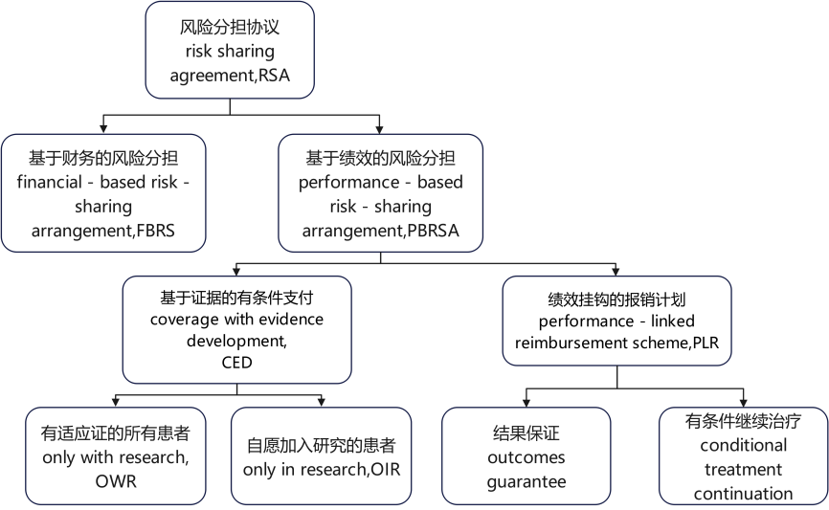
图3-1：基于绩效的风险分担协议类型

（三）社会价值多维考量与特殊药品支持

1.罕见病与公共卫生产品的协同研发与数据共享
针对罕见病与公共卫生产品研发难度大、评估维度单一的问题，国际上通过构建跨部门协作网络、建立标准化数据共享体系，强化对其社会价值的系统性考量，为解决患者少、数据稀缺、研发动力不足等难题提供了实践路径。
美国通过搭建全国性数据共享网络推动罕见病研究。以患者为中心的临床研究网络（PCORnet®）为核心，整合电子健康记录（EHR）数据与多机构资源，由以患者为中心的结果研究所（PCORI）资助，形成覆盖约8000万患者的9个临床研究网络（含儿科网络PEDSnet）及2个支付方数据集市（涵盖6000万患者索赔数据）。该网络采用通用数据模型（CDM）规范数据格式与内容，各参与机构将本地EHR数据转换为标准化数据集市，既保障数据质量，又通过跨机构关联解决罕见病研究队列规模不足的问题，其覆盖70个数据贡献机构、337家医院及17万名医生，使特定罕见病研究能获得足够统计支持的样本量。
此外，PEDSnet专注于儿科罕见病研究，基于观察性医疗结果伙伴关系（OMOP）通用数据模型优化数据结构，强化数据质量监测，促进亚专家、信息学家等跨领域协作，覆盖PCORnet中25%的0-17岁儿童及更高比例的罕见病患者。2021年，PCORI通过该网络资助3项罕见病比较有效性研究，在推动临床决策优化的同时完善了罕见病数据基础设施。美国国立卫生研究院（NIH）资助的罕见病临床研究网络（RDCRN）、未确诊疾病网络（UDN），与国际罕见病研究联盟（IRDiRC，涵盖20国近50个机构）、日本罕见和未确诊疾病倡议（IRUD）、欧洲罕见病参考网络等形成联动，通过资源共享、数据互通降低研发成本，加速罕见病与公共卫生产品的临床价值验证。

2.创新药可及性区域均衡的政策支持
为缓解创新药在不同区域、不同群体间的可及性失衡，国际上通过针对性政策工具扩大覆盖范围、降低获取门槛，美国的340B计划与英国的癌症药物基金（CDF）是典型实践。
美国340B计划以价格调控与资格约束推动弱势群体用药可及。该计划由1992年《公共卫生法案》确立，核心是为符合条件的医疗机构设定门诊处方药“最高限价”（远低于零售价），强制医药企业提供折扣，确保低收入群体能以低价获得药品。参与该计划的医疗机构需满足严格条件：在美国卫生资源与服务管理局（Health Re‐sources&Services Administration，HRSA）注册，且就诊的联邦医疗补助（Medicaid）与联邦医疗保险（Medicare）患者占比达到最低阈值，以此聚焦真正需要支持的群体。对患者而言，“合格患者”（在参与机构接受门诊诊疗者）可直接享受低价药品；对企业而言，参与340B计划是加入医疗救助药品返款计划（MDRP）的前提，形成制度约束。截至2020年，该计划已覆盖超5万家医疗机构，折扣药品年销售量约380亿美元（占市场7%），有效缩小了不同收入群体、不同区域间的用药差距。
英国通过癌症药物基金（Cancer Drugs Fund，CDF）加速创新药的广泛可及。CDF为患者提供两条快速获取路径：一是临时资助协议（IFA），对获得国家卫生与临床优化研究院（NICE）临时积极建议的治疗，无需等待最终指南即可资助，帮助患者提前用药；二是管理访问协议（MAA），针对临床前景明确但需进一步收集有效性数据的药物，以低于常规医保的价格提供给患者，同时积累真实世界证据。自2016年7月实施以来，CDF已覆盖117种药物、284种癌症适应症，约104267名患者登记接受治疗，其中24595人通过IFA提前获得治疗，64000人通过MAA以低价用药。为确保规范运行，CDF要求报销需满足“药物获批、患者预先批准、提交完整数据”等条件，提供者需每月更新药物患者级别合同监测（DrPLCM）数据，清晰区分基金成本，既保障可及性又防范滥用。

二、谈判定价机制

（一）谈判定价规则优化与平衡

1.创新药定价与回报的平衡
为避免过度压价抑制企业创新动力，国际上通过设定定价保护期、建立疗效分级定价机制，在医保控费与企业合理回报间寻求平衡，德国与法国的实践具有代表性。
德国通过阶段性定价保障企业成本回收。自2011年起，允许创新药上市后享受6个月自由定价期（此前为12个月），在此期间企业可根据研发成本、临床价值自主定价，快速回收部分投入；6个月后，若药品经评估具有足够增量益处，则进入谈判定价阶段，其价格基于对照药品费用、国际参考价等因素确定，确保定价与临床价值匹配。这种“短期自由定价+长期谈判定价”的模式，既为企业提供了初期回报空间，又通过后续谈判控制医保基金压力。通过设定短期自由定价期保障初期回报，既能避免过度压价导致的创新动力不足，又能使价格与临床价值相匹配，为平衡医保基金可持续性与企业研发积极性提供了有效路径。
法国依托疗效分级（ASMR）赋予差异化定价权。ASMR评级系统从有效性、安全性、药物警戒等维度，将新药与现有疗法的差异分为5级（I级“显著改善”至V级“无改善”），核心是通过临床随机对照试验数据，评估新药在主要结局指标上的统计显著性差异。其中，I-III级为创新药品，采用外部参考定价，企业可要求价格与英国、德国等欧洲国家保持一致（但不高于这些国家）；IV-V级为常规药品，采用内部参考定价，需签订价量协议降低价格后方可纳入医保。例如，ASMR I级药品（如某适应症唯一治疗药）因临床优势显著，可获得较高定价；V级药品仅在成本低于对照药时才被考虑纳入医保，通过疗效与定价的强关联，避免“一刀切”压价。
法国药品定价部分CEPS根据ASMR评级进行定价，并就该定价与制药企业进行谈判，达成价格协议。ASMR I、II、III级别的新药与净成本节约的ASMR IV级别的药品，药企在申请纳入医保目录时可以要求该药物价格与欧洲其他国家保持一致，但不能高于英国、德国、意大利和西班牙等国家。针对其他ASMR IV与ASMR V级别药品定价，法国医保要求药企签订价量协议，降低药品价格，方能纳入医保。
表3-3 ASMR 等级分级
临床疗效改善程度 | ASMR 等级 | 统计上显著差异 | 定价
显著 | ASMR Ⅰ | 是
重大 | ASMR Ⅱ | 是 | 创新药品采用外部参考定价程序
中等 | ASMR Ⅲ | 是
较小 | ASMR Ⅳ | 否 | 常规药品采用内部参考定价程序
没有改善 | ASMR Ⅴ | 否
表3.4 法国评定药品等级及定价原则
评定药品等级 | 定价原则
I 级：创新药；疗效显著 | 价格不限，但不高于欧洲其他国家药价
II 级：疗效重大且副作用小 | 加价20%
III 级：疗效好且经济承受力适中 | 与市场同类药价持平
IV 级：使用方便 | 降价10%
V 级：新药过专利保护期 | 降幅大于30%

2.国际参考定价的适应性和本土化
为避免国际参考定价脱离本土实际（如忽视成本结构差异、支付能力差距），国际上通过优化参考国家选择、聚焦可比定价体系，实现定价基准与本国国情的适配，加拿大的实践具有借鉴意义。
加拿大专利药品价格审查委员会（PMPRB）通过动态调整参考“国家篮子”，确保国际参考定价的合理性。其核心职责是监控专利药价格，避免定价过高，审查流程分为两步：初步审核（年度审核）针对所有专利药，对比标价与 “最高内部价格”（HIP）阈值，超阈值则进入深度审核；深度审核需分析治疗类别比较对象、开展国内外价格对比（TCC审查），最终由听证小组判定价格是否合理。关键优化在于2022年7月起将参考国家从PMPRB7（含美国、瑞士等允许自由定价的国家）调整为PMPRB11，新篮子包含澳大利亚、比利时、法国、德国等11个国家，剔除美国和瑞士，新增6个药品价格较低且实行国家价格控制制度的国家。
PMPRB主要对比药物与11个国家（PMPRB11）的最高价格、通胀率，以及类似药物或治疗的价格，判断是否过高。初步审核或年度审核针对所有专利药（部分例外），对比标价，高于HIP阈值进入深度审核；年度回顾侧重最新数据，结合价格与消费者价格指数变化确定深入审查优先级。专利仿制药等需投诉才深入审查，其他专利药在特定投诉时也可进入。深入审查分析多方面信息，确定治疗类别比较对象，进行国内和国际TCC审查，同时开展价格审查，最终向主席建议是否听证，由主席决定，听证小组判定价格是否过高。
这一调整使加拿大专利药价格仅与采用国家药品保健计划定价的国家对标，避免了自由市场高价的干扰，有效降低了“参考价虚高”风险。调整后，现有药品标价不得高于PMPRB11国家组的最高价格，预计现有药品标价平均下降5%，34%的药品需降价；未来十年，现有药品将占专利药销售额的81%（2030年仍占59%），预计节省医保支出46亿加元、。

（二）专利保护与独占期保障

1.日本生物制品数据保护与专利期延长
为避免仿制药过早冲击原研药市场（即“专利悬崖”提前），国际上通过完善数据保护制度、延长市场独占期，为创新药提供充分的成本回收窗口，日本在生物制品领域的实践具有代表性。
日本生物制品数据保护制度融合于新药再审查体系，既强化上市后安全监控，又通过明确保护范围与期限延长市场独占期。其核心是根据生物制品的创新程度与适应症特点，设定差异化的数据保护期：《关于确保医药品、医疗器械等质量、有效性和安全性的法律》第十四条规定，新批准上市的生物制品中，罕用药数据保护期最长（10年），其他根据创新程度分设4-8年保护期，自批准之日起计算。
制度设计上有三项关键补充规定，进一步细化保护范围：一是儿科研究激励，若生物制品涉及儿科剂量设置的临床研究，保护期可适当延长（最长不超过10年），以弥补儿科用药研发的伦理与操作难点；二是新适应症差异化保护，已上市生物制品新增适应症时，若原适应症为罕用药，新适应症为罕用药则仍享10 年保护期，为普通适应症则给予5年10个月保护期；若原适应症为普通适应症，新适应症为罕用药则给予10年保护期，为普通适应症且与原适应症属于同一治疗领域、用法用量基本一致的，则归入原保护期；三是多保护期并行实施，同一生物制品的不同适应症、给药途径可分别获得保护期，某项适应症保护期结束后，其他仍在保护期内的可继续生效，避免“一刀切”式保护到期。
保护方式上，通过“不披露、不依赖、不受理”三大原则强化独占性：“不披露”即首次申请人提交的注册数据不得被用于不正当商业用途；“不依赖”即其他企业申请类似产品时，不得使用首次申请人的数据，需自行提交等效或更优的研发数据；“不受理”即生物类似药上市申请若对应参比药品仍在保护期内，审批机构将不予受理。这些措施从数据源头阻断仿制药“搭便车”，实质延长了创新药的市场独占期。
表3-5 日本生物制品数据保护范围及期限
保护范围 | 罕用药 | 含有新的有效成分 | 新的给药途径 | 新组合药物/新适应证/新剂量药物
保护期限/年 | 10 | 8 | 6 | 4~6

2.美国数据独占期延长与专利期限补偿
为解决数据独占期过短导致的仿制药“搭便车”问题，国际上通过立法明确不同类型创新药的数据保护期限，并建立专利期限补偿制度，弥补审批延误造成的时间损失，美国的制度设计具有典型性。
美国通过《药品价格竞争与专利期恢复法》（Hatch-Waxman法案）和《平价医疗法案》（Affordable Care Act）等立法，构建了多层次保护体系。针对不同类型创新药，设定差异化数据独占期：新化学实体（NCE）最长保护期为7.5年，全新生物药实体（NBE）最长达12年。保护方式采用“不受理+不批准”原则，以NBE为例，上市后4年内不受理仿制药上市申请，4年后可受理但8年内不予批准，确保原研企业在独占期内独享市场。同时，监管机构不得依赖原研企业提交的数据批准仿制药，仿制药需自行证明生物等效性，从源头阻断“数据搭车”。为弥补药品上市审批占用的研发周期，美国建立专利期限补偿制度：补偿期限计算公式为“（试验阶段-申请人未尽责时间）×50%+（审批阶段-申请人未尽责时间）”，其中试验阶段指从临床试验批准到首次提交上市申请的时间，审批阶段指从首次提交上市申请到获批的时间。补偿期最长不超过5年，且补偿后专利剩余期限与补偿期之和不得超过14年，既保障企业回收成本，又避免过度垄断。
作为国际协议，《与贸易有关的知识产权协议》（TRIPS协议）最早引入了药品试验数据保护制度，并成为了最早明确规定药品实验数据保护内容的国际标准。而后日本、欧盟等国家率先响应并积极实施，至今，全球已有多个国家以法律法规的形式对药品试验数据保护加以规制。

三、准入续约流程

（一）准入规则协同与流程衔接

1.药监审批与医保准入衔接
为解决药监加速审批与医保准入脱节的问题，国际上通过建立跨部门协作机制、明确流程时限，实现创新药从获批到医保报销的高效衔接，日本的实践具有示范意义。日本厚生劳动省（MHLW）与医药品和医疗器械局（PMDA）通过制度设计强化政策协同，重点推进“附条件早期批准体系”与医保准入的衔接。该体系于2017年正式实施，允许基于替代终点或初步临床数据对药物进行附条件批准，缩短审批周期以满足未被满足的临床需求。为避免获批后医保准入滞后，两部门联合制定规则：要求附条件批准的药品在获批后半年内完成医保谈判，确保患者能尽快通过医保报销获得药物。在职责分工上，厚生劳动省负责政策制定与最终审批，统筹医保准入的整体节奏；PMDA则专注于技术审评与数据监测，为附条件批准提供科学依据，并跟踪上市后真实世界证据（RWE）以完善评价。这种“技术审评与政策落地”的分工协作，通过联合制定规则打通了药监审批与医保准入的流程壁垒，确保创新药从获批到临床可及的衔接。

2.创新药医院准入壁垒破除
为解决创新药因支付机制（如DRG打包支付）、成本压力导致的医院准入难问题，国际上通过建立创新支付通道、动态调整补偿机制，确保医疗机构使用创新药无经济顾虑，美国与法国的实践具有代表性。
美国医疗保险和医疗补助服务中心通过新技术额外支付项目（new technology add-on payments, NTAP）突破DRG支付滞后限制。美国是最早开始推行和实施DRG付费改革的国家，1983年在Medi⁃care住院预付费体系中推行以DRG为基础的支付体系，后经多次调整更新，2007年开始使用按疾病严重级别分类的疾病相关分组（medicare severity diagnosis related groups ，MS⁃DRG），并由美国医疗保险和医疗补助服务中心（Centers for Medicare &Medicaid Services，CMS）每年根据医院上一年度收集的数据对其进行调整，但MS⁃DRG调整后可能导致创新药物从上市到纳入DRG分组存在延迟，造成创新药物临床使用受限。为此，CMS推出了新技术额外支付项目（new technology add⁃on payments，NTAP）计划，对创新药物进行额外支付，直到将创新药物成本考虑到DRG的相对权重和支付标准中
由于DRG分组调整存在时滞，创新药上市后常因未被纳入分组导致医疗机构使用亏损，为此美国医疗保险和医疗补助服务中心（CMS）推出NTAP：对近2-3年上市、使用后病例成本超现有DRG阈值、且临床获益显著的创新药，给予额外支付补偿。支付标准为“使用创新药的超额费用的65%”与“制造商价格的65%”中的较低值，持续2-3年；待数据积累充分后，通过调整DRG权重、费率或新增组别，将其纳入常规支付。例如，CAR-T疗法2017年上市后，2018-2020年通过NTAP获得额外支付，2021年纳入新建MS-DRG分组，有效解决了初期使用的成本压力。
法国依托“附加清单（LES）”实现创新药单独支付。法国1986年引入DRG分组，1992年发布首版DRG分组方案，命名为“groupehomogene de malades”（GHM））。2004年开始采用GHM用于医保支付，因GHM支付标准亦是依据历史费用计算，无法及时获得创新药物的使用数据，从而无法对创新药物给予合适的补偿支付，最终难以避免给医疗机构带来经济损失。为此于2004年起建立了附加清单（listeen sus, LES）政策，将创新药物纳入附加清单后，由法国卫生部门单独制定报销价格，予以单独支付，而不再将其纳入相应GHM病组打包支付，使医疗机构使用创新药物后得到充分补偿。纳入附加清单的创新药物需同时满足“医保报销、住院使用、疗效显著、费用超标”4个要求。同时建立动态评估机制，每年根据“临床疗效、治疗费用、使用频率”进行2次调整：若疗效不达标则退出清单；若疗效达标且价格下降至GHM标准30%以内，或使用频率超组内80%，则纳入GHM常规支付，平衡创新药可及性与支付可持续性。
表3.6 美国、法国、德国创新药物医保支付情况
地区 | 项目名称 | 建立时间 | 政策制定者 | 申请过程 | 支付模式
美国 | 新技术附加支付项目 | 2000年 | 医疗保险和医疗补助服务中心 | 生产商每年提交申请 | 补充支付
法国 | 附加清单 | 2004年 | 卫生部 | 生产商每年提交申请 | 单独支付
德国 | 新诊断与治疗方法支付 | 2005年 | 医院薪酬体系研究所 | 医疗机构每年提交申请 | 单独支付/补充支付
地区 | 支付时限 | 支付标准 | 纳入标准
地区 | 支付时限 | 支付标准 | 显著临床获益 | 高费用 | 创新性
美国 | 2-3年 | 固定比例，限制增量费用为 65% 以内 | 有限定条件 | 例均费用超过IPPS最新年度最终规则发布的阈值 | 2-3年内上市
法国 | 每年续约，可长达5年 | 生产商与政府部门协商支付 | 采用SMR/ASMR评估临床疗效 | 例均费用超过GHM付费标准的30% | 不超过5年，使用频率在GHM中低于80%
德国 | 每年续签，2-4年 | 医院机构与当地疾病基金协商支付 | 无明确限定 | 超过或至少占相应DRG标准差的显著比例 | 2-4年

（二）续约机制优化与动态评估

1.长期疗效证据纳入续约评估
为解决续约评估过度依赖短期数据、忽视长期疗效的问题，国际上通过建立上市后长期监测机制，将长期安全性与有效性证据纳入评估体系。美国通过IV期临床试验（又称上市后研究或监测）系统收集创新药的长期数据。IV期临床试验。也被称为上市后研究（PMS，Post-Marketing Study）或上市后监测（PMS，Post Marketing Surveillance），主要目的是确定长期的安全性和有效性。该阶段试验在药品上市后开展，核心目的是在更大患者群体、更长时间维度（通常覆盖数年）中评估药物的长期安全性和有效性，弥补上市前临床试验（样本量有限、观察期短）的局限性。例如，对于阿尔茨海默病等需要长期观察疗效的药物，IV期试验可追踪5年以上的病程改善、不良反应等数据，为续约评估提供关键依据。同时，美国实行上市后再审批制度，要求药品上市后4-10年内，重新审核新药申请（NDA）中提交的安全性和有效性数据，结合IV期试验结果更新评价。这一机制确保续约决策不仅基于上市初期的短期证据，更纳入了真实世界中的长期表现，避免因疗效随时间衰减或出现迟发性不良反应而导致的价值误判。

2.基于市场和创新动态的激励
为缓解企业因续约降价导致的动力衰减问题，日本通过建立销售动态调价与创新能力挂钩的激励机制，在控制医保支出的同时保障企业合理回报，具体体现为“市场扩大再算定”与“药物创新加算”两项制度。
“市场扩大再算定”机制通过销售动态调整价格，平衡规模与回报。该制度针对上市后实际销售额远超预测的首创药、因适应症拓展导致市场规模大幅扩大的非首创药及大额销售额药品，根据实际销售额与预测销售额的比例实施非线性降价：销售额倍数越高，降价比例相应提高（如10倍以上销售额对应10%-25%降价），且类似药同步调整至最低再定价格。特别规定对销售额超过1000亿日元的药品实施“特别再算定”，并明确进行过特别再算定的药品四年内不再适用常规再算定，既避免大单品过度冲击医保基金，又通过可预期的调价规则减少企业对续约不确定性的担忧。
表3.7 市场扩大再算定
再算定条件 | 实际年销售额 | 实际销售额与预测销售额之比 | 药价降低比例
再算定条件 | 实际年销售额 | 实际销售额与预测销售额之比 | 成本定价方式 | 类似药效比较方式
年间销售额超过预测销售额一定倍数的，在每2年一次的药价调整中进行降价 | 超过100亿日元 | 10倍以上 | 10-25% | -
 | 超过150亿日元 | 2倍以上 | 10-25% | 10-15%
对于有额外效能追加等情况的产品，当销售额超过 350 亿日元时适用再算定，在每年 4 次的新药收载时进行降价 | 超过350亿日元 | 2倍以上 | 10-25% | 10-15%
年间销售额特别大的单品适用特别再算定，在药品价格调整或新药收载时进行降价 | 1000-1500亿日元 | 1.5倍以上 | 10-25%
 | 超过1500亿日元 | 1.3倍以上 | 10-50%
数据来源：厚生劳动省
如果药品在上市定价时获得了有用性加算，则可以相应减少降价比例。如果有一款药品适用市场扩大再算定，则其类似药也要进行再算定，并将价格调整为现行报销价格和再算定价格的较小值。特别再算定还有一些其他的规定，例如其在计算实际销售额与预测销售额之比时要考虑所有组成成分相同的药物。另外，在2022年最新修订的药品定价制度中，规定进行过特别再算定的药品四年内不再适用市场扩大再算定。通俗地讲，市场扩大再算定就意味着药卖得越好，价格也就降得越多。这一规定限制了大单品对医保支出的影响，同时再算定频率最快每年4次，也就遏制了增速和规模超预期单品带来的冲击。
“药物创新加算”机制依据药企创新能力给予价格保护，激励持续研发。针对进入医保15年以内且无仿制药的新药（需为孤儿药或获创新性认定），通过多项指标（如国内临床试验数量、过去5年新药收载数、革命性新药研发情况等）对药企进行评分，按排名分为区分Ⅰ（前25%，加算系数1.0）、Ⅱ（中间50%，0.9）、Ⅲ（后25%，0.8）。每年例行药价调整时，药企药品价格降幅会乘上加算系数，相当于创新能力越强的企业获得越多价格保护。例如，安斯泰来因创新能力位列区分Ⅰ，其治疗白血病的吉瑞替尼在2019-2022年享受1.0系数，价格保持稳定，有效保障了研发回报。同时，该机制明确加算不豁免市场扩大再算定，且对价格乖离率超平均的新药额外降价，平衡激励与控费。此外，从2018年开始，厚劳省新增了一条规定，乖离率高于平均水平的新药需要额外降价，即使享受药物创新加算的药企也不例外。从下表的数据上看，药物创新加算的额度有所减少（其中扣除额度衡量的是新药上市15年或仿制药上市后一次性降价的影响），最新一期的加算额度甚至低于扣除额度。
表3.8 药物创新加算评判指标
评判指标 | 评分标准
在国内实施临床 II 期及以后实验的数量  （包括含有日本的国内实验） | 排名前 25%：4 分  中间 50%：2 分
过去 5 年收载的新药成分数 | 排名前 25%：4 分  中间 50%：2 分
过去 5 年有无革命性的新药被收载 | 有：2 分
过去 5 年研发的耐药微生物用药 | 每 1 种：2 分
过去 5 年研发的新冠用药 | 每 1 种：4 分
过去 5 年着手开发的公募品（不含下一项） | 每 1 种：2 分
过去 5 年取得承认的公募品 | 每 1 种：2 分
过去 5 年开发的在世界上具有先驱性的药物 | 每 1 种：2 分
过去 5 年开发的特殊用途医药品（不含第 4 项） | 每 1 种：2 分
数据来源：厚生劳动省

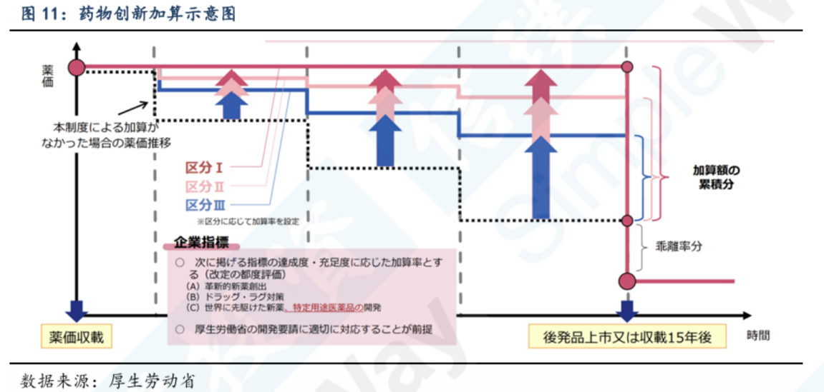

表3.9：药物创新加算的经济影响（亿日元）
适用期间 | 加算额度 | 扣除额度
2010.4 - 2012.3 | 700 | -
2012.4 - 2014.3 | 690 | 130
2014.4 - 2016.3 | 790 | 220
2016.4 - 2018.3 | 1,060 | 360
2018.4 - 2020.3 | 1,510 | 650
2020.4 - 2021.3 | 770 | 750
2021.4 - 2022.3 | 470 | -
2022.4 - 2023.3 | 520 | 860
数据来源：厚生劳动省

优化完善我国医保创新药评价与价格管理的政策建议

一、优化完善我国医保创新药评价的政策建议

（一）明确创新价值认定标准
细化定量指标。医保局应在《关于建立新上市化学药品首发价格形成机制鼓励高质量创新的通知（征求意见稿）》基础上，加快推进定量化创新价值认定标准的落地。对于自评量表中的34个评价项，进一步明确每个评价项的具体评分细则与权重分配。例如，在“创新机制”评价项中，若为全新作用机制，可明确赋予较高分值（如10 - 15分）；若是对现有机制的改良，根据改良程度给予相应递减分值（如5 - 10分）。同时，针对不同治疗领域的创新药，可设置差异化的评分侧重点，如肿瘤创新药在“生存获益” 相关指标上赋予更高权重，而罕见病创新药在“满足未被满足的临床需求”方面加大分值占比。
制定申报指南细则。针对《2025年国家基本医疗保险、生育保险和工伤保险目录及商业健康保险创新药品调整申报指南》中“创新性”的定性描述，医保局应配套出台详细的解释说明文件或申报指南细则。对于“主要创新点”，要求企业明确阐述创新点在分子结构、作用机制、临床疗效等方面的具体体现，并提供相关的科学研究文献或临床数据支撑；对于“创新带来的疗效或安全性方面的优势”，需企业对比现有治疗手段，以量化数据说明优势程度，如治愈率提升的具体百分比、不良反应发生率降低的数值等。通过这种方式，减少企业申报过程中的主观解释空间，使创新价值认定更加客观、公正。

（二）推动定价方式多元化并与增益价值分级挂钩
借鉴国际经验建立价值分级体系。借鉴德国、日本等地区成熟的价值分级与差异化定价体系，结合我国国情，建立适合我国的“增量价值分层-支付价差异化”机制。首先，组织专家团队对创新药的临床价值进行全面评估，从有效性、安全性、创新性、患者报告结局等多个维度进行打分，将创新药划分为不同的价值层级，如高价值创新药、中价值创新药和低价值创新药。对于高价值创新药，在医保支付价格上给予较高的加成比例，以体现其临床价值；对于中价值创新药，给予适度的价格支持；而对于低价值创新药，支付价格则相对保守。例如，高价值创新药的医保支付价格可在成本加成的基础上上浮30% - 50%，中价值创新药上浮10% - 30%，低价值创新药上浮0 - 10%。
联动现有实践实现价值与定价融合。将新上市药品企业自评量表点数等级与可接受议价区间紧密挂钩。医保部门根据自评量表的总点数，划分不同的点数区间，并为每个区间设定相应的议价范围。例如，总点数在120 - 150点的药品，医保谈判时可接受的价格上浮空间为20% - 30%；总点数在90 - 120点的药品，价格上浮空间为10% - 20%；总点数在60 - 90点的药品，价格上浮空间为0 - 10%。通过这种方式，激励企业不断提升创新药的临床价值，推动价值导向与定价机制深度融合。

（三）引入基于真实世界证据的价格动态管理
构建结局风险分摊机制。对于附条件上市的创新药，探索设置“价值验证周期”（如4年）。在创新药进入医保目录后，医保部门联合医疗机构、第三方评估机构等，基于真实世界数据对创新药的治疗结局、长期安全性进行跟踪评估。若在价值验证周期内，创新药的疗效未达到谈判时设定的标准，启动价格下调机制，下调幅度可根据疗效差距的具体情况确定，如疗效差距在10% - 20%，价格下调10% - 15%；疗效差距超过20%，价格下调20% - 30%。若疗效严重不达标，甚至可考虑将该创新药退出医保目录。同时，建立价格调整的反馈机制，要求企业针对疗效未达标的情况，提出改进措施或后续研究计划，以促进企业持续改进药品质量和疗效。
强化商业健康险创新药目录制度作用。医保局应进一步完善商业健康险创新药目录制度，明确进入商业健康险创新药目录的药品标准和流程。对于具有潜在临床价值但暂不具备普遍支付基础的新药品，优先通过商业健康险以部分支付、价格分离等方式进入临床使用范围。鼓励商业保险机构与药企合作，根据药品在临床使用过程中积累的真实世界数据，共同评估药品的疗效和安全性。对于疗效得到验证的药品，医保部门优先将其纳入正式医保谈判的候选名单，为医保基金“花得其所”提供有力的验证通道。同时，加强对商业健康险创新药目录的监管，确保商业保险机构合理定价、规范运营，切实保障患者的用药权益。

（四）解决“三医”不协同问题
建立跨部门协调机制。由国务院或地方政府牵头，成立由药监局、医保局、卫健委等相关部门组成的“三医协同发展领导小组”。领导小组定期召开联席会议，共同商讨涉及创新药的审批、医保准入、临床使用等重大问题，协调各部门之间的政策和工作。例如，在创新药审批环节，药监局提前与医保局、卫健委沟通药品的临床价值和市场需求，为医保准入和临床使用提供参考；在医保准入谈判时，医保局邀请药监局和卫健委的专家参与，综合考虑药品的安全性、有效性和临床应用前景，确定合理的医保支付价格和范围。同时，建立跨部门信息共享平台，实现药监局的药品审批信息、医保局的医保支付信息、卫健委的医疗机构用药信息实时共享，提高工作效率和协同性。
统一部分判定标准。组织相关领域的专家，对药监局、医保局、卫健委涉及创新药的部分判定标准进行统一和规范。在药品疗效判定方面，制定统一的临床疗效评价指标和标准，确保药监局审批时认可的疗效与医保局、卫健委在评估药品临床价值和医保支付时所依据的疗效标准一致；在药品安全性方面，明确统一的不良反应监测和评估标准，避免各部门因标准不同而产生分歧。例如，对于创新药的不良反应，统一按照国际通行的不良反应分级标准进行评估和报告。通过统一部分判定标准，减少各部门之间的矛盾和冲突，促进创新药从审批到临床使用的顺畅衔接。

二、优化完善我国医保创新药价格管理的政策建议

（一）重构药品需求导向，强化临床需求与科学证据支撑
建立靶点创新分级与临床需求预警机制。针对靶点扎堆问题，设立创新药研发优先级清单，定期发布“临床需求未满足目录”，重点支持耐药性肿瘤、罕见病等领域，借鉴欧盟“Horizon Scanning”机制，动态监测全球管线，引导企业差异化创新。构建国家级真实世界数据平台。整合医疗、医保、医药等数据，建立统一采集标准和安全治理框架，推行联邦学习等“数据可用不可见”技术，允许药企在加密环境下调用脱敏数据，破解数据共享困局。完善药物经济学评价本土化规则，建立健康效用值本土化数据库。

（二）改革谈判定价机制，平衡创新回报与医保基金可持续性
明确国际参考价的适用条件，对标参考人均GDP与中国相近且仿制药市场成熟的国家，排除印度等价格洼地，对于全球首创药可豁免国际参考定价，采用“研发成本+价值定价”相结合的定价方式。建立基于临床附加价值的分级定价制度，借鉴德法经验，由独立卫生技术评估机构对药品进行临床附加价值评级，并关联溢价权，如突破性疗法允许溢价40%-60%，改良型创新允许溢价10%。延长市场独占期与数据保护，将临床试验期纳入专利期限补偿范围，适当延长生物药、化学药数据独占期。

（三）优化续约规则，破解短期控费与长期创新冲突
透明化续约规则，稳定企业预期。制定发布“医保续约操作指南”，明确降幅计算公式、新增适应症溢价规则，设立疗效观察期，对阿尔茨海默病、基因疗法等长周期药物暂缓降价。完善疗效挂钩续约机制。基于真实世界数据对药品实际临床获益进行全面评估，结合新适应症获批情况、仿制药上市情况等因素，动态调整支付标准，确保医保基金高效利用。建立梯度退出机制，对于在续约时出现更优替代疗法的药品，给予一定过渡期，引导临床合理用药；对于专利到期的创新药，逐步将其纳入仿制药比价体系，降低医保基金支出。

附件1：创新药经济学模型综述
- 测算主体
- 国内主体
  - 医保部门
综合评估框架：医保部门通过药物经济学评估，结合临床价值、经济性、创新性、公平性等多维度因素，确定创新药的医保支付标准。
组织专家评估：医保部门组织药物经济学专家和临床专家进行综合评估。
预算影响分析：在评估过程中，医保部门会进行预算影响分析（BIA），考虑医保基金的承受能力，确保创新药纳入医保后不会对医保基金造成过大压力。
谈判机制：基于药物经济学评估结果，医保部门与企业进行价格谈判，最终确定医保支付标准。
  - 药物经济学专家
药物经济学专家在创新药经济性评估中发挥重要作用，主要负责以下工作：
模型构建与分析：使用决策树模型、Markov模型等工具，对创新药的成本效益进行评估。
数据收集与分析：收集临床试验数据、真实世界数据等，为经济性评估提供数据支持。
不确定性分析：通过敏感性分析等方法，评估经济性评估结果的不确定性。
  - 制药企业
制药企业是创新药经济性评估的重要参与者，主要负责以下工作：
提交评估报告：企业需根据医保部门的要求，提交药物经济学评估报告，包括成本效益分析、预算影响分析等。
数据支持：提供创新药的临床试验数据、市场数据等，支持医保部门的评估工作。
价格策略：根据医保部门的评估结果，制定合理的价格策略，确保创新药的经济性和市场竞争力。
- 国际主体
  - 英国NICE（国家卫生与临床优化研究所）
NICE是英国的国家卫生与临床优化研究所，成立于1999年，旨在通过科学的评估和循证医学方法，为英国国家卫生服务（NHS）提供关于医疗技术、药品、诊断工具和公共卫生干预措施的指导和建议。
    - 组织架构
运营管理与支持部门：负责机构的日常运行和管理。
指南中心：开发临床诊疗指南、公共卫生服务指南和社会照护服务指南。
卫生技术评估中心：负责评估临床药品、医疗器械、诊断技术等，参与卫生部门主题遴选，开展肿瘤药物基金药品评价和数字医疗技术评价。
科学证据分析部：专注于方法学分析，支持NICE科学使用方法工具，合理利用证据和临床数据开展业务工作。
    - 评估模式
多技术评估（MTA）：对单一或多种药物、技术应用于多种适应症的评估，时间较长（约14个月），适合复杂临床路径的技术。
单一技术评估（STA）：针对单一药物或技术应用于单一适应症的评估，时间较短（约7-9个月），主要依赖医药企业提交的证据。
快速技术评估（FTA）：针对成本较低或在近似成本下可提供相同或更佳健康收益的技术，评估时间仅需6个月。
  - 德国
    - 核心主体：联邦联合委员会（G-BA）
德国创新药的经济性测算主要由联邦联合委员会主导。G-BA是德国医保体系中的核心决策机构，负责评估新药的附加效益，并决定其是否纳入医保报销范围。
    - 关键执行机构：IQWiG
G-BA委托医疗保健质量和效率研究所进行具体的经济性评估。IQWiG的主要职责包括：
附加效益评估：评估新药相较于现有疗法的额外效益，包括临床效果、成本效益等。
经济性分析：虽然早期效益评估不要求完整的成本效果分析或预算影响分析（BIA），但在后续价格谈判中，这些分析结果可能被参考。
    - 制药企业
制药企业在创新药经济性测算中扮演重要角色：
提交档案：药企必须在药品上市第一天向G-BA提交完整档案，包括药物的临床数据、经济性评估等内容。
价格谈判：基于IQWiG的评估结果，药企与联邦公立医疗保险公司协会（GKV-SV）进行价格谈判。如果谈判失败，将由仲裁委员会裁决。
    - 联邦公立医疗保险公司协会（GKV-SV）
GKV-SV是所有公共医疗保险机构的中央管理机构，负责与药企进行价格谈判，并制定医保支付标准。
    - 仲裁委员会
在价格谈判未能达成一致时，仲裁委员会将介入，参考IQWiG的评估结果和欧洲其他国家的价格水平，最终决定药品的医保支付价格。
- 测算模型
- 成本-效果模型
理论基础方面，CEA通过量化干预措施的成本和健康效果（如生命年延长、疾病缓解率），计算增量成本-效果比（ICER），比较不同方案的性价比。其目标在于在有限预算下，选择健康产出最大化或成本最优的干预方案。该模型涉及到的经济学理论有机会成本原理（资源用于某一干预时，需放弃其他潜在收益，CEA帮助识别最优选择）、边际效益递减原理（当投入增加时，额外健康产出的效益可能降低，CEA可确定合理投入阈值）以及社会福利最大化（通过质量调整生命年等指标，衡量干预对整体健康的贡献）。
  - 决策树模型
决策树模型用于比较短时期内不同医疗干预措施的成本与健康产出，为医疗资源分配提供科学依据。
1.1.1基本结构
决策节点（□）代表可选干预方案（如"药物治疗"vs."手术治疗"），机会节点（○）反映概率性事件（如"治疗成功"或"失败"），终末节点（△）标注每条路径的最终结果（成本+效果）
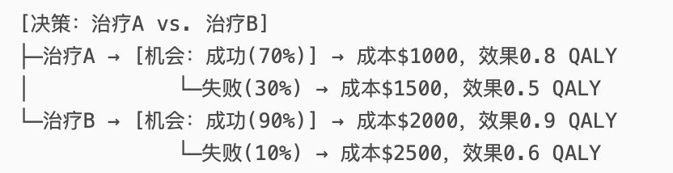
1.1.2构建步骤：
- 明确临床路径：确定比较方案：如新药 vs. 标准治疗。
定义关键结局：如"治愈"、"复发"、"死亡"。
参数类型 | 数据来源
概率 | 随机对照试验（RCT）、Meta分析
成本 | 医院账单、医保数据库、专家咨询
效果 | 临床试验终点（如生存率）、效用值量表
- 参数赋值：
- 计算预期成本与效果：利用逆向递推法，即从终末节点反向计算各路径的期望值。如期望成本等于各路径概率与路径成本乘积之和，期望效果为各路径概率与路径效果乘积之和。
1.1.3结果应用：
具有疗效明确、短期结局特征的医保创新药准入快速评估：
- 某新型抗凝药用于房颤卒中预防：
决策树比较：新型药（年出血率2%） vs. 华法林（年出血率5%）
结果：虽然药价高30%，但节省的出血处理费用使ICER达标
- 《基于决策树模型的药物经济性评价系统研究与应用》
研究内容：开发了一套基于决策树模型的药物经济性评价系统，用于评估药物的成本效益。
研究方法：通过获取医院相关信息系统中的成本及效果数据，建立决策树模型，采用成本-效果分析法和增量成本-效果分析法对评价模型进行计算和求解
研究结果：系统能够有效评估药物的经济性，为医疗机构提供科学合理的药物选择方案，减轻医疗成本并提高医疗效果。
医保影响：该系统为医保决策提供了数据支持，有助于优化药物选择和医保资源分配。
- 《基于决策树模型的大品规对比剂CT增强扫描的经济学评价》
研究内容：评估大品规对比剂在CT增强扫描中的经济性。
研究方法：基于医院管理信息系统中的数据，使用决策树模型分析不同品规对比剂对医院扫描人次的影响，并采用最小成本法进行经济学评价。
研究结果：与小品规对比剂相比，大品规对比剂在年扫描人次、医保费用节省、医疗废弃物减少等方面具有显著优势。
医保影响：该研究为医保决策提供了经济性依据，表明大品规对比剂在降低医保费用和提升医院运行效率方面具有潜在价值。
  - Markov模型
Markov模型是药物经济学评价中用于分析长期、多状态医疗干预的核心方法，特别适用于慢性病（如糖尿病、高血压）或需长期随访的疾病（如癌症、HIV）。
1.2.1基本原理方面
模型提出状态、周期、转移概率以及贴现率四个核心概念。状态用来定义疾病的不同阶段（如“健康”“疾病进展”“死亡”），周期定义为模型运行的时间单位（如1个月、1年），转移概率定义为每一周期内状态间的转换概率，贴现率定义为对远期成本和效果进行折现（通常3%-5%）。
1.2.2构建步骤
- 定义健康状态。健康状态中必须包含一旦进入则无法离开的吸收状态（如死亡）。以及定义可相互转换的临时状态（如无进展生存与复发）。
- 确定模型参数：
参数类型 | 数据来源
转移概率 | 临床试验、真实世界研究、文献Meta分析
状态效用值 | EQ-5D/SF-6D量表
状态成本 | 医保数据库、医院账单、专家咨询
1.2.3计算过程
利用队列模拟假设虚拟人群（如10,000人）在每一周期按概率分布转移状态，累计成本和效果。核心公式为期望成本等于各状态人数与状态成本乘积之和，状态效果是各状态人数乘以状态效用乘以周期长度之和。
1.2.4结果应用：支持医保报销决策
- 通过计算增量成本-效果比（ICER），判断药物是否符合医保支付阈值（如中国1-3倍人均GDP/QALY）
- PD-1抑制剂通过Markov模型证明其ICER为¥180,000/QALY，经降价65%后纳入中国医保目录
- 使用Markov模型评估新型抗丙肝病毒药物（DAAs）与传统治疗方案（PR方案）相比的成本效益。结果发现新型DAAs在治愈率和安全性方面显著优于传统方案，且从长期来看具有成本效益。
- 预算影响分析模型（BIA）
预算影响分析（BIA）是药物经济学评价的重要组成部分，用于评估新干预措施（如创新药）在特定医保体系或医疗系统中的财务可持续性。与成本-效果分析（CEA）关注“性价比”不同，BIA聚焦“是否负担得起”。 中国《医保药品目录调整工作方案》明确要求企业提交BIA报告。
2.1理论基础方面
BIA用以量化新干预措施引入后，对目标支付方（如医保基金、医院）未来3-5年预算支出的影响，包括新增成本（如药品费用）、节省成本（如减少住院）以及净预算影响（=总成本变化/目标人群）。BIA与CEA的区别如下表所示：
维度 | BIA | CEA
目标 | 评估财务可负担性 | 评估健康产出效率
时间范围 | 短期（通常3-5年） | 长期（终身或疾病周期）
结果指标 | 货币单位（元/年） | QALY、生命年等健康指标
2.2模型构建
2.2.1基础公式：BIA的核心是计算净预算影响（Net Budget Impact），公式如下：净预算影响=(∑新干预成本−∑原干预成本）+(∑其他成本变化）
2.2.2分步骤计算：
- 目标人群规模（N）：N=总患病人数×诊断率×治疗率
- 新干预渗透率（p_{t}）：假设新药在第t年的使用比例（需逐年设定）
- 成本项计算：
新干预成本： C_{new​}=N×p_{t​}×（药品单价+相关医疗成本）
原干预成本：C_{old​}=N×(1−p_{t​})×原方案成本
成本抵消项（如减少住院）：C_{offset}​=N×p_{t}​×单位节省成本
- 净预算影响（逐年计算）：Net BIt​=(Cnew​−Cold​)+Coffset​
- 参数与数据来源：
参数 | 定义 | 数据来源
目标人群N | 符合治疗条件的患者数量 | 国家癌症中心年报、流行病学研究
渗透率p_{t} | 新药市场占有率随时间变化 | 企业预测、同类药物历史数据
药品单价 | 新药与原研药的价格 | 医保支付标准、招标价格
相关医疗成本 | 检查、住院等配套费用 | 医院病案数据库、诊疗路径分析
成本抵消项 | 因疗效提升减少的其他医疗支出 | 临床试验不良事件数据、真实世界研究
2.2.3结果应用：BIA广泛用于医保目录准入与医药企业市场策略决定中，以下是利用预算影响分析模型对医保创新药进行评估的相关药物及研究信息。
- DPP-4抑制剂（药物名称：利格列汀）：
目标人群：接受DPP-4抑制剂治疗的2型糖尿病患者
目标人群规模：2,624例
医保决策影响：利格列汀口服常释剂型以单片价格下降成功纳入医保，降低了患者的用药负担，提高了药物的可及性。
- SGLT-2抑制剂（达格列净）
目标人群：接受SGLT-2抑制剂治疗的2型糖尿病患者
目标人群规模：巴西研究中为2,053,908例（社会视角）和1,207,698例（支付方视角）；中国研究中为2018-2022年每年约3300万患者
医保决策影响：达格列净在医保谈判中成功纳入医保目录，其预算影响分析显示，增加达格列净的使用会增加医保预算，但具体影响取决于市场渗透率。达格列净的纳入有助于改善2型糖尿病患者的血糖控制，同时降低心血管事件风险，从长期来看可能减少并发症相关的医疗支出。
- 测算模型存在问题
- ICER阈值标准缺失
尚未确定药物经济性测算的ICER阈值标准，不同治疗领域药品的ICER阈值如何确定，对于不同疾病领域（如肿瘤、罕见病、慢性病）、不同疾病进展阶段的患者（如生命终末期患者），如何确定差异化的ICER阈值，还不明确。
- 参照药品选择问题
参照药品选择困难：在某些疾病领域没有特别清晰的参照药，新药品填补临床空白时，如何选择参照药是一个难点。
仿制药影响：同一治疗领域已有大量仿制药存在时，选择仿制药作为参照药对创新药的价值评估带来影响。
缺乏明确指南：到目前为止，医保谈判尚未形成清晰的参照药品选择指南和标准，未来可考虑进一步细化明确。
- 预算影响分析限制
年费用上限限制：2022年准入的药品谈判前年费用均不高于50万，谈判后不高于30万，这成为年费用的隐性红线，导致部分高值药未能进入谈判环节或谈判失败。
罕见病药品问题：从基金预算影响角度，未对罕见病等高值创新疗法给予差异化的费用限额，统一设置50万年费用作为拟谈判药品准入的限额，设置30万年费用作为最终谈判成功药品的限额，导致有罕见病药品未能进入谈判环节。
- 数据获取与模型构建问题
数据获取难度大：我国医保基金预算的灵活度不高且具有医保控费的压力，数据获取难度较大，特别是在机会成本法的应用中，数据获取是一个关键问题。
模型本土化不足：部分经济模型直接借鉴国外的研究成果，未充分结合我国的医疗体系、患者特征、医保政策等实际情况，导致模型的适用性有限。
- 多适应症药品问题
适应症价值未充分体现：对于多适应症药品，仅按主适应症指定一个参照药品进行价值评估和支付标准测算，高价值适应症的价值在支付标准测算中未被充分体现。
新增适应症谈判问题：对于新增适应症谈判，更多从基金预算影响角度进行考虑，对新增适应症价值的考虑较少，导致新增适应症即面临降价，且降价幅度不确定。
- 国外对创新药经济测算的建议
- 标准化药物单位
国外建议在进行成本效果分析（CEA）时，药物单位应标准化为活性成分的体积，无论包装和剂量强度在各国如何变化。例如，药物成本应以当地货币按活性成分单位测量，并使用购买力平价（PPP）和汇率进行敏感性分析转换为其他货币。这种标准化方法有助于在国际比较中保持清晰和透明度。
- 透明化成本测量
药物成本测量应完全透明，并反映与用户视角最相关的净支付。例如，从社会视角进行的品牌药物CEA分析，应使用更准确反映真实社会药物成本的成本（例如平均销售价格的20-60%），或者在不切实际时，将其分析称为“有限社会视角”。从支付者视角进行的CEA应使用相关支付者实际支付的药物价格，扣除所有回扣、共付或其他调整。
- 采用“有限社会视角”
鉴于社会视角在理论或实践中的局限性，建议当前CEA实践采用“有限社会”或“卫生系统”视角作为参考案例标准。这意味着使用实际采购的药物价格，同时包括间接成本和社区偏好。这种视角在研究和开发成本以及创新激励方面存在局限性，需要在分析中明确说明。
- 数据收集与分析
在临床试验中进行的CEA应完全整合到研究中，包括从研究对象直接获取健康资源使用和健康状态效用。分析应遵循分析计划和假设，采用增量分析，并采用意向治疗方法。此外，不确定性应通过敏感性分析进行描述。

附件2：创新药评价问卷调查
- 问卷设计
本次问卷旨在系统了解不同领域专家对创新药多维价值的认知与偏好。问卷由三部分组成：Part A 收集基本信息，包括职业、所在机构类型、从业年限与参与创新药评审的经验；Part B 围绕五个核心维度——安全性、有效性、经济性、创新性与公平性——进行六分量表的重要性打分与总体排序；Part C 涉及机构导向与个人态度，用于理解不同组织情境下的价值取向。量表采用 1–6 赋分，其中 1 表示“极不重要”，6 表示“极其重要”，能够刻画受访者对各维度重视程度的强弱梯度。问卷在成稿前参考了相关政策文件与领域专家意见，历经多轮语义与选项优化，确保问题覆盖面、可理解性与统计可比性。具体问卷如下：

创新药评价调查问卷

尊敬的专家：
您好！我们正在开展一项关于创新药评价的研究课题，旨在了解不同领域专家对创新药多维价值的理解，您的意见对本研究至关重要。
本问卷合计3页，约需3-5分钟完成，所有信息仅用于学术研究，我们将严格保密您的个人信息。

Part A：基本信息
A1. 您的职业是：
- ○ 医生 ○ 药师 ○ 医院管理人员 ○ 医药研究人员
- ○ 政府部门工作人员 ○其他
A2. 您所在的机构类型：
- ○ 医疗机构 ○ 高校 ○ 科研院所 ○ 药品监管部门 ○ 医疗保障部门
- ○ 卫生健康管理部门 ○ 制药企业 ○ 行业协会 ○ 其他
A3. 您从事创新药相关工作的年限：
- ○ 5年以下 ○ 5-10年 ○ 11-15年 ○ 15年以上
A4. 您参与药品监管、医疗保障、卫生健康管理等部门创新药相关评审/评价的经验：
- ○ 无 ○ 1-5次 ○ 6-20次 ○ 20次以上
Part B：请您对创新药评价各维度的重要程度打分：
维度说明：根据《国家药品监督管理局关于发布药品注册管理办法的公告》（2020年第46号）和《国家医保局关于建立医保目录准入谈判药品续约规则的通知》等文件要求，创新药综合评审包含安全、有效、经济、创新、公平等维度。
B1. 安全维度（例如药物不良反应、长期安全性、特殊人群安全）对创新药的重要性：
- ○ 1-非常不重要 ○ 2-不重要 ○ 3-一般重要 ○ 4-重要 ○ 5-非常重要 ○ 6-极其重要
B2. 有效维度（例如临床疗效、生存获益、生活质量改善）对创新药的重要性：
- ○ 1-非常不重要 ○ 2-不重要 ○ 3-一般重要 ○ 4-重要 ○ 5-非常重要 ○ 6-极其重要
B3. 经济维度（例如成本效益、医保影响、患者负担）对创新药的的重要性：
- ○ 1-非常不重要 ○ 2-不重要 ○ 3-一般重要 ○ 4-重要 ○ 5-非常重要 ○ 6-极其重要
B4. 创新维度（机制创新、技术突破、首创性）对创新药的重要性：
- ○ 1-非常不重要 ○ 2-不重要 ○ 3-一般重要 ○ 4-重要 ○ 5-非常重要 ○ 6-极其重要
B5. 公平维度（药品可及性、地区公平、特殊人群覆盖）对创新药的重要性：
- ○ 1-非常不重要 ○ 2-不重要 ○ 3-一般重要 ○ 4-重要 ○ 5-非常重要 ○ 6-极其重要
B6. 请您对各维度重要性按照1到5进行排序（1为最重要，5为最不重要）：
- ___ 安全维度
- ___ 有效维度
- ___ 经济维度
- ___ 创新维度
- ___ 公平维度
Part C： 为了解您所在机构的价值导向，请您站在机构的视角帮助打分：
C1. 我们机构高度重视药物的安全性监测和风险管理
- ○ 1-完全不符合 ○ 2-不太符合 ○ 3-一般 ○ 4-比较符合 ○ 5-完全符合
C2. 我们机构将患者的临床获益和疗效作为核心评价标准
- ○ 1-完全不符合 ○ 2-不太符合 ○ 3-一般 ○ 4-比较符合 ○ 5-完全符合
C3. 我们机构高度关注药物的成本效益和医保基金影响
- ○ 1-完全不符合 ○ 2-不太符合 ○ 3-一般 ○ 4-比较符合 ○ 5-完全符合
C4. 我们机构重视药物的创新性和技术突破
- ○ 1-完全不符合 ○ 2-不太符合 ○ 3-一般 ○ 4-比较符合 ○ 5-完全符合
C5. 我们机构强调药物的可及性和公平性
- ○ 1-完全不符合 ○ 2-不太符合 ○ 3-一般 ○ 4-比较符合 ○ 5-完全符合
C6. 我们机构要求药物评价必须有充分的科学证据支持
- ○ 1-完全不符合 ○ 2-不太符合 ○ 3-一般 ○ 4-比较符合 ○ 5-完全符合
C7. "我能够理解不同机构对创新药有不同的评价标准"
- ○ 1-完全不同意 ○ 2-不同意 ○ 3-中立 ○ 4-同意 ○ 5-完全同意
C8. "我愿意根据不同目的调整自己对创新药的评价角度"
- ○ 1-完全不同意 ○ 2-不同意 ○ 3-中立 ○ 4-同意 ○ 5-完全同意
C9. "我认为多元化的评价视角对创新药发展有价值"
- ○ 1-完全不同意 ○ 2-不同意 ○ 3-中立 ○ 4-同意 ○ 5-完全同意
- 问卷发放及回收情况
问卷以线上方式为2025年8月发放，单份填答时长控制在 3–5 分钟，以降低作答疲劳并提升回收率。共发放210份，有效回收为100份，回收率为47.6%。有效样本覆盖临床、科研、管理与药学等角色，以及医疗机构、高校、科研院所、药品监管部门、医疗保障部门、卫生健康管理部门、制药企业与行业协会等组织类型。
总体上看，样本规模与结构可满足描述性统计与组间比较的需要，但需注意政策与支付相关部门占比偏低，可能导致制度执行与基金约束视角在总体结果中的表征不足。
- 填问卷人员基本信息统计
从职业分布来看，医生占比 53%，医药研究人员占 27%，医院管理人员占 14%，药师占 6%，政府部门工作人员和其他合计不足 5%。这种结构意味着临床与科研人员的意见在样本中占主导，医生的高占比使得与患者安全和疗效直接相关的议题在后续打分中极易形成共识，科研人员比例的提升则强化了对机制与证据创新的敏感度，而药师、管理人员和政府部门人员则为样本带来支付、管理与政策层面的补充视角。

从机构类型来看，医疗机构占 71%，高校 15%，科研院所 9%，药品监管部门、医疗保障部门、卫生健康管理部门、制药企业、行业协会和其他合计不足 5%。这一结果表明总体样本的声音更贴近临床实践与科研活动，而政策监管与支付方面的意见不足，解释了为何安全性与有效性的重要性在总体结果中高度凸显，而经济性与公平性则相对靠后。

从从业年限来看，47% 不足 5 年，29% 为 5–10 年，20% 为 11–15 年，仅 3% 超过 15 年。整体呈年轻化特征，意味着群体对新技术与新机制的接受度较高，但对支付规则和制度流程的熟悉度相对不足。这有助于解释在 Part B 中创新性得分较高但排序偏后的现象：年轻群体对创新保持积极态度，但在权衡安全与有效时更理性。

从评审经验来看，48% 从未参与，31% 有 1–5 次经验，14% 参与过 6–20 次，7% 超过 20 次。经验分布呈现两极分化，部分为新进入者，部分为资深实践者。无经验者可能从价值原则出发对公平与创新给出较高评价，而资深群体更强调安全与有效，体现出经验对维度排序的影响。

- 对创新药评价各维度的重要程度打分
在正式分析各维度之前，需要说明评分采用 1–6 分制，其中 1 分代表“极不重要”，6 分代表“极其重要”。下表给出了五个维度的平均数、中位数和标准差：
维度 | 平均数 | 中位数 | 标准差
安全性 | 5.27 | 6 | 1.46
有效性 | 5.17 | 6 | 1.5
经济性 | 5.06 | 6 | 1.52
创新性 | 5.1 | 6 | 1.45
公平性 | 4.86 | 5 | 1.44
可以看到，安全性与有效性平均分最高，且中位数均为 6，说明绝大多数受访者给出了最高评价，体现出其作为核心维度的重要地位。经济性与创新性的平均分稍低但仍在 5 分以上，显示它们在总体上也被认为重要，但标准差略大，说明不同群体间存在一定差异。公平性的平均分最低，中位数为 5，表明其虽被普遍认为重要，但在与其他维度比较时优先级相对靠后。
对于安全维度，问卷对其范畴的定义主要是药物不良反应、长期安全性以及特殊人群用药的风险控制。结果显示，该维度的平均分为 5.27，超过八成的受访者给出 5–6 分，并且在排序中 76% 的受访者将其列为首位。安全性因此成为各群体的共同底线，药品监管部门与医疗机构对此维度尤为强调，医生群体的排序均值约 1.47，显示出临床一线对风险控制的高度一致性。

对于有效维度，问卷定义的范畴包括临床疗效、生存获益以及生活质量改善。其平均分为 5.17，超过八成集中在高分段，排序稳定在第二位。医生与科研院所均将其作为关键标准，高校群体的排序均值约 1.73，更突显学术场景对临床结果改善的敏感度。有效性与安全性共同构成了创新药评价的双支柱。

对于经济维度，问卷定义的范畴是成本效益、医保支付影响以及患者个人负担。其平均分为 5.06，虽然处于“重要”水平，但分布更为分散。医疗保障部门与医院管理人员对经济性排序更靠前（医保排序均值约 3.00），而药师的排序均值为 4.17，显示药学端在强调安全有效的前提下对经济性优先度相对较低。这种差异体现了职业角色对药品成本与支付敏感度的差异化反应。

对于创新维度，问卷定义的范畴是机制创新、技术突破与首创性。平均分为 5.10，整体偏高，但分布呈两极化。医药研究人员在该维度上的排序均值约 3.26，高校与科研院所分别为 3.73 与 3.44，均明显高于医生与管理人员。这表明学术群体更重视机制原创性与技术突破，而临床端则优先保证安全与疗效。

对于公平维度，问卷定义的范畴为药品可及性、地区公平与特殊人群覆盖。平均分最低，为 4.86。大多数受访者在排序中将其放在最后，医生排序均值为 4.43，科研人员为 4.30，医疗机构为 4.49。医疗保障部门与卫生健康管理部门则更强调公平性，但由于样本占比有限，其影响力在总体结果中不足。这表明公平性虽然获得认可，但在实际决策中常常被置于次要位置。

对于排序题，问卷要求受访者在五个维度之间进行优先级排列，从 1 到 5 分别代表最重要到最不重要。总体结果显示，安全性位列第一，有效性第二，经济性与创新性交替排在第三与第四，而公平性始终最后。职业与机构差异进一步印证了这一趋势：医生与医院管理人员的排序接近总体均值，医药研究人员在创新维度排序更靠前，药师则更重视经济性；医疗机构在安全与有效之外对经济性较敏感，高校与科研院所显著提升创新维度的排序，药品监管部门将安全性排在首位，医疗保障部门与卫生健康管理部门则更多关注经济与公平。所有这些差异共同说明，创新药的价值评价是一个多元体系，安全与有效是共识核心，经济、创新与公平则因职业和机构的不同而展现多样化的优先级。
在排序题 B6 的结果中，不仅能够看到总体趋势，还可以通过不同职业和机构的平均排名进一步揭示群体间的差异。从职业角度来看，医生和医院管理人员最为接近总体趋势，他们都将安全与有效放在首位，但医生群体在公平维度的排序略微靠前，而管理人员更突出经济性。医药研究人员在创新维度上的排序显著高于其他职业，均值约为 3.26，显示学术背景对原创机制的偏好。药师则表现出对经济性最敏感的特点，其平均排序达到 4.17，说明在安全和有效之外，他们更关注药品价格与支付问题。政府部门工作人员和其他类别的样本量不足，未形成稳定均值。
不同职业在不同维度的评分指标中的平均排序如下表所示：
职业 | 公平维度 | 创新维度 | 安全维度 | 有效维度 | 经济维度
医生 | 4.43 | 3.47 | 1.47 | 2.02 | 3.6
药师 | 4.5 | 3.17 | 1.5 | 1.67 | 4.17
医院管理人员 | 4.64 | 3.07 | 1.21 | 2.29 | 3.79
医药研究人员 | 4.3 | 3.26 | 1.3 | 2.22 | 3.93

从机构角度来看，医疗机构在排序上突出安全与有效，但经济性的重要性也排在前列，显示其在疗效与支付间寻求平衡。高校与科研院所的创新维度排序靠前，高校均值约为 3.73，科研院所为 3.44，突显学术对原创性价值的推崇。药品监管部门将安全维度排在绝对首位，均值为 1.00，显示监管视角始终把风险最小化作为底线。医疗保障部门和卫生健康管理部门则在经济性与公平性上的排序更靠前，反映出支付方与政策制定者对资源均衡与可负担性的敏感性。制药企业、行业协会和其他类别由于样本量不足，未能形成稳定均值。不同机构在不同维度的评分指标中的平均排序如下表所示：
机构类型 | 公平  维度 | 创新  维度 | 安全  维度 | 有效  维度 | 经济  维度
医疗机构 | 4.49 | 3.25 | 1.41 | 2.1 | 3.75
高校 | 4.27 | 3.73 | 1.33 | 1.73 | 3.93
科研院所 | 4.11 | 3.44 | 1.22 | 2.44 | 3.78
药品监管部门 | 4.5 | 4 | 1 | 2.5 | 3
医疗保障部门 | 4.5 | 3 | 1.5 | 3 | 3
卫生健康管理部门 | 5 | 2 | 3 | 1 | 4
通过对比职业与机构的差异，可以看到安全与有效是跨群体的共识核心，而经济、创新与公平则因角色和职责不同而展现多元化的排序结果。

附件3：德美日三国创新药发展主要做法
【一】德国
- 德国的药品管理体制
- 主管部门
德国联邦和州药品管理部门对药品的生产和流通实行联合监管。联邦一级的药品管理部门有联邦卫生与社会保障部、联邦药品与医疗用品研究所（BfArM）、联邦血清与疫苗管理局（PEI，Paul－Ehrlich－Institut）及联邦消费者健康保护与兽医学研究所（受理兽药注册申请）。其主要任务有：受理药品注册申请，颁发药品上市许可证；负责对血清、疫苗和试验性过敏原（Testallergenen）进行检测；负责药典的编写；对怀疑有损害健康副作用的药品颁发召回指令等。各州药品主管部门的核心任务是：颁发药品生产许可证；颁发药品进口许可证；对药厂进行定期视察监督；对市场上的药品进行抽检；监督药品临床试验和药品广告等。
德国药品监管机构职能根据药品类型及药品使用途径进行区分，针对人用或兽用药品、化学药品或生物制品设置不同的监管机构。整体而言，德国监管机构体系庞大，联邦政府和各州政府的药品监管部门对药品、医疗器械的生产和流通实行联合监管。联邦药品监管部门主要负责受理人用药品及生物药品等的注册申请和颁发药品上市许可、开展医疗产品的安全性监测（药物警戒）等；各州政府的药品监管部门主要职责是监督药品的生产和经营，包括药厂和药店，还包括实验室和临床试验。
- 联邦药品监管机构
德国联邦一级的药品和医疗器械监管部门主要由联邦药品与医疗器械管理局（Federal Institute for Drugs and Medical Devices，BfArM）和联邦疫苗与生物医药研究所（Paul Ehrlich Institute，PEI）组成。两个部门都隶属于德国联邦卫生部（Federal Ministry of Health），但具有相对独立的地位。
联邦药品与医疗器械管理局（BfArM）的具体职责包括受理人用药品注册申请、颁发药品上市许可、开展医疗产品的安全性监测（药物警戒）、医疗器械风险评估，以及麻醉药品及其前体的监管。
联邦疫苗与生物医药研究所（PEI）主要负责监管疫苗、血清、抗体、造血干细胞的制备及其他血液制品、过敏原、组织制备及用于新型疗法（基因治疗、体细胞治疗等）的产品，包括其上市许可审批、为药品研发提供科学建议、批准临床试验、实验药品检验、批签发以及药品不良反应评估。
- 州药品监管机构
德国联邦政府和各州政府的药品监管部门对药品、医疗器械的生产和流通实行联合监管，但联邦与各州药品管理部门分工明确，各司其职。德国16个州的药品监管部门是具体执行药品监督管理活动的部门，设在各州卫生主管部门下面，不受联邦政府的直接领导，但要遵守联邦政府制定的有关法规，主要工作职责是对药品的生产和经营（包括药厂、药店等）、实验室和临床试验进行监督管理；当涉及专业性很强的技术内容时，也会聘请专家参加。有关抽查的样品则委托联邦研究所或州相关机构进行检验。
- 联邦药品与医疗器械管理局的职责及组织架构
3.1联邦药品与医疗器械管理局的职责范围
联邦药品与医疗器械管理局是联邦卫生部下设的独立监管机构，办公地点位于波恩和科隆，约有员工1350人，包括医师、药剂师、化学家、生物学家、律师及相关行政人员等。2020年5月，德国医学文献与信息研究所（DIMDI）的关键职能部门并入联邦药品与医疗器械管理局。该机构主要关注药品和医疗器械的质量、功效和安全性，以及监管麻醉药品及其前体的合法交易[6]，其具体开展的活动包括[7]以下几方面。
3.1.1 药品注册审评及许可
联邦药品与医疗器械管理局的主要任务之一是颁发药品上市许可。在许可过程中，联邦药品与医疗器械管理局审查相关材料，对申请上市药品的有效性、安全性和药品质量进行审评，以决定其是否能够上市销售。此外，还负责顺势疗法药品的审评和注册。药品上市许可证书有效期为5年，到期后需要重新申请和评价。上市后药品的任何变动都必须上报给联邦药品与医疗器械管理局，重大变更必须经批准后才能进行。
3.1.2 药品安全性监测（药物警戒）
联邦药品与医疗器械管理局对药品上市评价时未能发现的风险进行上市后监测。药物警戒部门负责收集和评估药品不良反应报告，在此基础上采取必要措施，保护患者用药安全。
3.1.3 医疗器械风险评估
针对医疗器械，联邦药品与医疗器械管理局的主要任务包括收集、分析和评估医疗器械使用中出现的风险，并基于上报的不良事件报告，协调采取必要的措施。
3.1.4 监管麻醉药品及其前体
联邦药品与医疗器械管理局下设的联邦鸦片局（Federal Opium Agency）负责向合法交易的麻醉药品及其前体发放许可，监督麻醉药品及其前体的生产、种植、销售和进出口，并与国际机构开展合作，监督麻醉品贸易。
3.2 联邦药品与医疗器械管理局的组织架构
联邦药品与医疗器械管理局下设4个药品注册部，分别负责不同药品的上市许可审评，另外还设有研究部、科学服务部、药物警戒部、联邦鸦片局、医疗器械部、信息技术与临床试验部等业务部门。此外，还设有行政管理部、欧盟与国际事务处、研究数据中心、媒体与公共关系处、创新办公室、监察管理处、质量控制处等，负责行政管理等相关事务。
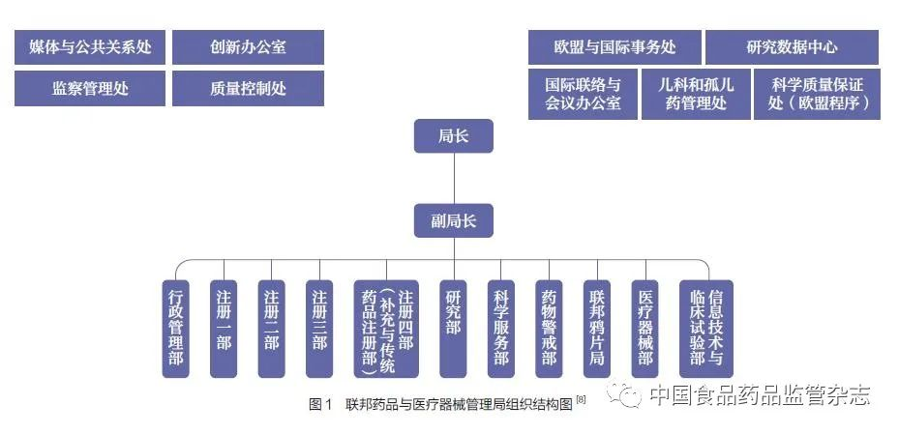
3.2.1 行政管理部
行政管理部（Administration）主要负责管理人力资源、预算管理与注册费、电子政务与文件管理、社会法律事务，以及内部服务等。
3.2.2 药品注册部
联邦药品与医疗器械管理局共有4个注册部门（Licensing），职责分工见表。
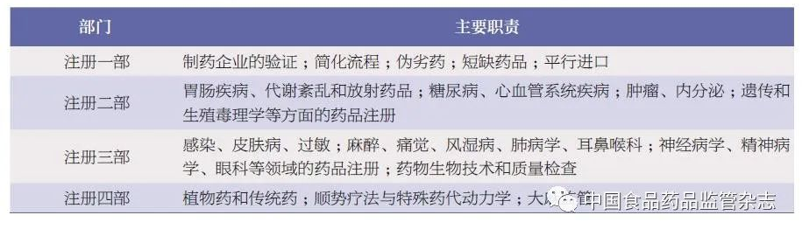
3.2.3 研究部
研究部（Research）专注于当前重要的研究焦点，包括药物基因组学、药物流行病学、药物过敏、医疗器械安全、神经心理药理学、特殊适应症、生物统计学，涉及到药品上市许可、提高药品安全性以及医疗器械相关风险的记录和评估等各个方面。研究由不同的跨学科研究小组开展，并与德国国内、欧洲和国际领先的大学和研究机构密切合作。作为欧洲主要的药品许可机构，联邦药品与医疗器械管理局的研究致力于不断提高其科研人员的监管专业知识[9]。
3.2.4 科学服务部
科学服务部（Scientific Services）主要负责管理临床试验、科学建议、专家小组、法律事务、药典标准注册，以及支持信息技术等事务。
3.2.5 药物警戒部
药物警戒部（Pharmacovigilance）主要负责收集药品不良反应数据并建立数据库；进行风险评估，如开展药物流行病学以及进行有关药品风险方面的交流；实施药品风险管理程序，如进行上市后药品监测等。
德《药品法》规定，对于已获上市许可并投入市场的药品，必须持续、系统地收集和评估其在使用过程中获得的信息，通过不断通报药物不良反应和相互作用，确保患者、医生和其他相关方了解并降低药物使用中存在的风险，这是药物警戒部最重要的职责。由于在药品的风险评估过程中，上市许可状态需要随科学知识的更新动态随时调整，因此，药物警戒部需协调采取必要的风险防范措施，并通知病人、医生和其他各相关方。
3.2.6 联邦鸦片局
联邦鸦片局成立于1952年，替代了1912年根据《国际鸦片公约》而设立的鸦片局，其下设4个部门，由约60名科学家和公务员负责管理，主要负责颁发特殊药品的交易许可（如麻醉药品及其前体物质、精神药品等）；对特殊药品的许可持有者所从事的与特殊药品有关的生产、交易、种植等过程进行监督和检查；颁发麻醉药品、精神药物及药物类易制毒化学品的进出口许可；规定特殊药品的特殊处方形式；维护特殊药品数据库；定期向国际麻醉品管理局、欧洲委员会就麻醉药品、精神药物及药物前体的使用和贸易情况进行报告并开展合作。
3.2.7 医疗器械部
医疗器械部（Medical Devices）负责管理各类医疗器械的上市，收集、分析和评估医疗器械应用中的风险，并基于上报的不良事件报告，协调采取必要的措施。其下设无源医疗器械处、有源医疗器械与体外诊断处、临床试验处、数字健康应用快速通道处，以及研究、数据管理与分析处等业务处室。
- 联邦疫苗与生物医药研究所的职能及组织架构
4.1 联邦疫苗与生物医药研究所的职责范围
联邦疫苗与生物医药研究所（PEI）是德国联邦卫生部下设的机构，办公地点位于兰根，约有900名工作人员，主要负责人用生物制品和免疫兽药产品的研究、评估和上市许可，还负责临床试验和药物警戒监管，以及开展批签发检验和检查。此外，还承担着提供国内（德国联邦和各州）和国际（世界卫生组织、欧洲药品管理局、欧洲委员会、欧洲理事会等）科学咨询等职能[12]。其监管的产品主要包括：①人用药品：血清、疫苗、血液制品、生物组织提取的制品、过敏原、先进疗法药品（基因疗法、体细胞疗法和生物技术组织产品）、异种细胞治疗药品和含有血液成分的基因制品，其他人用药品由联邦药品与医疗器械管理局负责；②兽用免疫产品，如血清、疫苗、免疫调节剂、结核菌素等。
联邦疫苗与生物医药研究所的职责主要包括：①授权人用、兽用药品的临床试验；②处理根据本国及欧盟程序递交的人用、兽用药品的上市许可申请和变更申请等；③药品的官方检测和批签发；④药品安全性监测；⑤开展药品检查；⑥开展变态反应学、细菌学、生物技术、免疫学、血液学、输血医学、兽医学和病毒学领域的研究；⑦发布血液及其制品的报告；⑧为本国、欧盟和国际范围内的目标群体提供风险评估和指南开发方面的建议；⑨为上市许可和临床试验申请人提供科学和程序方面的建议；⑩为患者和消费者提供信息。
4.2 联邦疫苗与生物医药研究所的组织架构
联邦疫苗与生物医药研究所下设管理支持与语言服务处、控制与质量管理处、新闻与信息办公室、行政管理部、主要政策问题与协调部等职能部门。此外，还设有药品与医疗器械安全部、微生物学部、病毒学部、免疫学部、兽药部、变态反应部、医学生物技术部、血液学与输血制品部等业务部门负责处理具体专门事务。同时，联邦疫苗与生物医药研究所还设有体外诊断试剂（IVD）检验实验室、临时研究组等。下面主要就相关业务部门职能进行简要介绍。
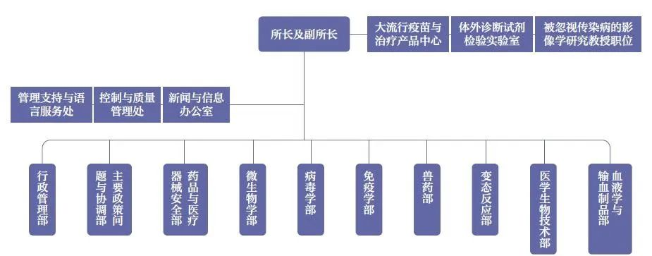
4.2.1 药品与医疗器械安全部
药品与医疗器械安全部（Safety of Medicinal Products and Medical Devices）负责联邦疫苗与生物医药研究所权限内的人用和兽用药品的药物警戒，包括药品风险识别、调查和评估，以及对生物医药产品的风险与获益进行评估，其目的是在早期阶段识别风险，以便在国家和欧盟范围内采取适当措施以减少风险。除安全性监测（药物警戒）外，该部还负责协调审批临床试验、提供法律咨询。该部门专家代表联邦疫苗与生物医药研究所参与欧洲药品管理局（EMA）、药品机构负责人联盟（Heads of Medicines Agencies，HMA）和欧盟委员会（EC）的相关委员会与工作组工作。该部门下设4个处，分别为药物警戒一处、药物警戒二处、法律事务处和临床试验处。
4.2.2 微生物部
微生物部（Microbiology）主要负责微生物学、寄生虫学相关的人用疫苗及联合疫苗中的相关组分的上市许可、风险与获益评估和批签发检验，此外还负责对组织制品的微生物安全性检验，以及先进疗法药品和快速诊断方法的检测。该部门在生物统计和数学建模（如测算感染风险）方面具有丰富的专业知识，其下设的现场检查组确保了生物制品的依法依规生产、临床检验，以及监督（警戒）工作的开展。其在各个领域均有专家参与欧洲药品管理局和欧洲药品质量管理局（EDQM）的专家委员会，有效确保法规的科学有效性，并向德国和欧洲层面的申请人提供科学建议。此外，微生物部还参与设在联邦疫苗与生物医药研究所的2个世界卫生组织（WHO）合作中心（即疫苗标准化与评价合作中心和血液制品与体外诊断器械质量保证中心）的相关工作。该部门下设4个处，分别为生物医药产品检查处、微生物疫苗处、微生物安全处和生物统计处。
4.2.3 病毒学部
病毒学部（Virology）的职责包括研究病毒性疾病的发病机制和预防措施、授权病毒类疫苗的上市许可和临床试验申请、开展批签发检验、评估病毒的诊断方法、评估生物制品的病毒灭活方法和病毒安全性，以及鉴定新型病毒病原体的特征。此外，该部门还负责就病毒学领域的临床试验、科学监管问题向申请者提供建议，并代表联邦疫苗与生物医药研究所参加欧洲药品管理局、欧洲药品质量管理局和世界卫生组织的相关专家委员会工作。该部门下设4个处，分别为病毒类疫苗处、艾滋病及新型病原体处、病毒安全处和分子病毒学处。
4.2.4 免疫学部
免疫学部（Immunology）负责监督抗体、抗血清和治疗性疫苗（肿瘤疫苗）从药品上市许可到批签发检测的全生命周期。其下设有研究组，负责从细胞和分子免疫生物学及免疫学层面调查生物制品的安全性。该部门的专家在欧洲药品管理局、欧洲药品质量管理局和欧盟委员会的专家委员会中发挥了重要作用。该部门下设4个处，分别为免疫生物制品检验处、单克隆抗体和多克隆抗体处、形态处和治疗性疫苗处。
4.2.5兽药部
兽药部（Veterinary Medicine）负责监管用于宠物和家畜、农场动物和鱼类的免疫兽药产品、创新产品和疗法，包括评估其安全性、提供科学建议、授权上市许可、检验、审批临床试验等，并负责开发新的防治人畜共患病或相关疾病的预防和治疗方法以及试验产品检验的创新方法。此外，该部门代表联邦疫苗与生物医药研究所参与欧洲药品管理局、药品机构负责人联盟和欧洲药品质量管理局的各委员会以及国家委员会的相关工作。该部门下设4个处，分别为兽用免疫药品评估处、兽用免疫药品检验处、兽用免疫药品安全处和动物设施处[19]。
4.2.6 变态反应部
变态反应部（Allergology）负责监管所有特异性免疫治疗和体内诊断的药品，包括评估新疗法、提供科学建议、授予上市许可、产品检验，开展产品研究、升级标准等。此外，该部门专家还代表联邦疫苗与生物医药研究所参与欧洲药品管理局、药品机构负责人联盟、欧洲药品质量管理局和世界卫生组织相关委员会和国家工作组的活动。该部门下设4个处，分别是批签发与过敏原分析处、过敏原检测与治疗处、临床变态反应处和重组过敏原疗法处[20]。
4.2.7 医学生物技术部
医学生物技术部（Medical Biotechnology）负责监管先进疗法药品，如基因疗法、体细胞疗法、组织工程产品（tissue-engineered products，TEPs）等，以及溶瘤病毒和人体组织制剂，涵盖这些产品从临床试验审批到获得上市许可的全过程。此外，该部门还为公司、研究团体、组织制品生产企业、各州监管机构和政界提供科学和监管建议。其专家参与欧洲药品管理局、欧洲药品质量管理局、世界卫生组织、欧洲基因和细胞治疗协会（European Society of Gene and Cell Therapy，ESGCT）、德国基因治疗协会（German Society of Gene Therapy，DGGT）和德国干细胞网络（German Stem Cell Network，GSCN）相关委员会和工作组的工作。医学生物技术部的研究工作主要涉及先进疗法药品安全性和有效性相关的研发和检验，协助制定先进疗法药品的监管法规，起草和评价先进疗法药品的研发和检验指导原则。该部门下设5个处，分别为先进疗法药品与组织制剂处、非病毒基因转移药品处、病毒基因转移药品处、组织工程与体细胞治疗处、非重要组织制剂与异种细胞治疗处。
4.2.8 血液学与输血制品部
血液学与输血制品部（Haematology/Transfusion Medicine）的核心职能是评估血液制品，包括输血用血液成分、骨髓造血干细胞、外周血、脐带血、非操纵干细胞、人体血浆及其生物工程类似物。该部门对血液制品的完整研发周期进行监管，从早期建议、临床试验的批准，到授权上市许可及其后续程序，并为以检验为基础的研究提供技术支持，其专家在欧洲药品管理局、欧洲药品质量管理局和世界卫生组织的相关委员会中发挥着重要的作用。该部门下设4个处，分别是血凝产品一处、血凝产品二处、血液制品批签发与物流处和输血药品处。
- 药品质量监控措施
- 各州药品主管部门原则上每两年对制药厂和药房进行一次抽查。检查一般在正常的营业时间内进行，且不需事先通报。每次检查的结果必须要有书面备案。
- 在药品上市后进行跟踪检验，5年内至少要在官方实验室里对药品做一次质量检测。
- 实行药品不良反应报告制度。所有药品生产和经营企业及医疗机构发现可能与用药有关的严重不良反应，必须及时向当地药品监督管理部门和卫生行政部门报告。
- 药品的整体价格管理
药品的出厂价格原则上由制药商自行确定，但受联邦卫生与社会保障部及联邦医生和医疗保险机构委员会的监督。制药商一般根据药品的研发费用及其在临床试验和推销阶段所花的费用，结合药品的销售预期，确定药品的出厂价格。《药品价格条例》（AMPreisV）规定了药品在批发和零售及急救服务等中间环节的最高加价幅度。加价幅度取决于药品单价，单价越低，加价幅度越高，但最高不得超过68%。
- 德国的药品注册程序
- 受理机构
根据《药品法》（AMG）的规定，任何药品只有在获得药品注册许可后才能进入市场流通渠道。德国主管人用药品注册申请的受理机构是联邦药品与医疗用品研究所（BfArM）。BfArM 的前身是联邦卫生局，于1975年7月1日成立于柏林，1994年6月迁往波恩（地址：Bundesinstitut fuer Arzneimittel und Medizinprodukte, Kurt-Georg-Kiesinger-Allee 3, 53175 Bonn，电话：0228－20730，传真：0228－2075207，邮箱：poststelle@BfArM.de）。
- 资格
德国《药品法》第九条第2款规定，只有在德国、欧盟或欧洲经济区国家有固定住处的制药企业家（pharmazeutischer Unternehmer）才有资格申请药品上市许可。
《药品法》第四条第18款规定，制药企业家是指将药品在其名下投放市场的人。制药企业需委托一名具有依法经过资格认定的药学技术人员，负责收集药品副作用的反馈，并加以分析评估，与当地药品监管部门协商采取必要的措施。制药企业同时必须向药厂所在州的药品监管部门申报其申请药品上市许可的意向。
《药品法》第二十一条第3款规定，药品注册申请必须由制药企业家提出。如想把在欧盟及欧洲经济区以外生产的药品投放德国市场，必须向当地药品主管部门申请药品进口许可证。进口商必须具备以下条件：拥有依法经过资格认定的药学技术人员，拥有与药品生产相适应的仓库、设施和卫生环境等。而要获得药品进口许可证，必须既要通过对药品生产和质量管理规范的审查，又要符合德国的公共利益，其难度与申请药品注册许可不相上下。
- 注册程序
在德国申请药品注册可选择本国程序和欧盟程序。欧盟程序又分集中程序和相互承认程序两种。选择何种申请程序，就决定了药品的销售范围。如选择本国程序，该药品获准注册后只能在德国销售。如选择欧盟程序，该药品获上市许可后可在欧盟国家销售。
集中程序和相互承认程序的区别在于：如系生物技术药品，只能选择集中程序，即向总部设在伦敦的欧盟药品评审委员会（EMEA）申请注册，批准后便可在欧盟所有成员国销售；其他采用新的活性成分的药品，在申请注册时可任选其一，选择相互承认程序注册后，该药品便可根据药厂的愿望在承认德国药品注册的其他欧盟成员国销售。申请德国注册程序，必须使用BfArM制定的申请表，并用德文填写。另外必须提供德文的药品包装标签、使用说明书和医生须知等材料。其他所需文件可用英文。申请欧盟相互承认程序可用英文填写申请表，其他所需材料也可一律用英文。
- 必备文件
除按申请表填写申请人和药厂姓名、地址、药品名称、药品成分、化学结构、药理作用、适用范围、禁忌症、副作用、与其它药的相互作用、用量、药品生产工艺简介、服用方式和疗程、包装尺寸、保质期和保存方法以及药品质量控制方法外，申请市场准入时还需提供以下必备文件：1.药品生产许可证或进口许可证；2.药品质量、药理与毒理分析报告及临床试验报告；3.药品质量、功能和安全可靠性的检验结果。德国及欧盟对药品质量、药理和毒理分析报告及临床试验报告的内容和格式均有统一规定。药品注册申请时需提供哪些文件，取决于该药的药理作用是否已经科学论证和实践证明。
根据欧盟2003/63号指令，如药品的药理作用已为人所知，且被证明符合"完善建立的药品使用规范"（well established medicinal use），则可引用以前的医学专著代替药理和毒理分析报告及临床试验报告。如申请注册药品的药效在医学史上鲜为人知，则必须提供药理和毒理分析报告及临床试验报告，证明其药效的安全可靠性。BfArM在作出审批决定前将听取由专家组成的注册评审委员会的意见。
- 审批时间
《药品法》第二十七条第一款规定，BfArM对选择本国程序的药品注册申请的审批时间为7个月。但鉴于目前药品注册申请数量多，BfArM不能保证在规定期限内完成评审工作。一般而言，审批时间的长短取决于注册申请表及必备文件的质量。如申请注册的药品系对迄今医治不了的疑难杂症有明显疗效的创新药，可申请加快审批手续，BfArM力争在最短时间内审批完毕。
- 药品注册的有效期
在德国，药品注册的有效期为5年。有效期结束3个月前必须申请续展，否则该药将被廉价销售后在两年内禁止上市。每次续展的有效期亦为5年。如对已经获得注册许可的药品做小的变更，需向BfArM申报备案；如系大的变更，则需向BfArM申请，获准后方可实施。另据欧盟2004年第27号关于修改药品注册续展的指令（2004/27/EG），药品注册每5年续展一次的规定将改为5年后自动续展。各成员国必须在2005年10月30日前将该指令转化成本国法律。
- 注册费用
根据德《药品法收费条例》（AMG-KostV），德对注册含新原料的处方药、普通原料药品、只是因为需做电离辐射分析才能注册的药品或已经注册但还需做电离辐射分析的药品分别收费62314、17833、5420和3780欧元。如提供的申请材料系参照前申请人的部分文件（质量检验及控制文件除外），从而使BfArM在审批时节省了大量的人力和物力，注册费用可降至35140和13382欧元。如完全参照前申请人的注册材料提交注册申请，其注册费用则分别可降至16482和3469欧元。如在德国选择相互承认程序注册药品，则需在原来注册费用的基础上再加收1433至35556欧元不等的注册费。药品注册许可证续展的费用为1720至13640欧元。另外还有名目繁多的各种费用，加上昂贵的药检和临床试验费，在德国药品注册的费用少则几十万欧元，多则几千万欧元。
- 德国药品监管的法律法规
（一）《德国药品法》
德国药品监管的法律依据主要是欧盟药品指令、条例以及《德国药品法》（AMG）。作为欧盟成员国，德国药品监管的法律法规必须在欧盟药品监管的法律法规框架下执行，所以德国的药品监管以欧盟药品监管的法规和《欧洲药典》为主，欧盟立法高于各成员国本国药品相关法规和命令。现行版本的《德国药品法》主要是遵照欧洲议会和理事会就共同体法典中人用药品的2001/83/EC指令要求于2005年12月12日颁布的，该法共有20章，分别对药品生产、上市许可要求、注册、临床试验、药品销售、药品安全性和质量控制、兽药监管、药物警戒、监督、药品进出口、药品损害的法律责任、诉讼时效、违法惩处措施等方面进行了详细规定。《德国药品法》自颁布后先后经过了47次修订，最近一次修订日期为2019年5月6日。
（二）德国药品市场重组法
Arzneimittelmarktneuordnungsgesetz (AMNOG) 建立了一个定价系统，旨在遏制保险报销药品支出。自2011年1月1日生效以来，对含有新活性成分的药品进行评估，以确定所有健康保险公司的最高报销额度并促进竞争。1新活性成分（“新药”）是指在获得上市许可时其效果一般不为人所知且需要处方的活性成分。
- 德国参考价格组别
- 德国内部参考价格组分为3类
第一类为相同活性成分的药品；第二类为药理学及治疗学可比药品；第三类为具有相同适应证的复方制剂（表2），已过专利保护期的原研药和生物类似药可被纳入参考价格组同组管理。
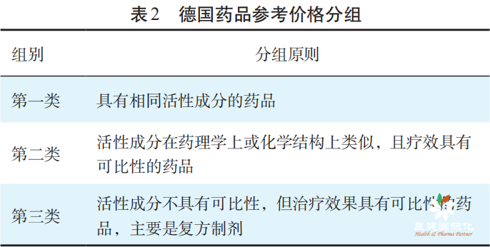
德国一直是欧洲大陆最重要的医药市场之一。自2011年开始，德国允许药企在新药推出的12个月内实行自由市场定价，随后这一期限缩短至6个月。6个月后，有足够增量益处的创新药有资格进行谈判定价。
为了确定药物的相对有效性，新药必须在上市后3个月内对每种药物的治疗价值进行系统和正式的评估。药品制造商向德国联合联邦委员会（G-BA）提交相应数据。
接下来，G-BA会委托中立第三方机构如德国机构医疗保健质量和效率研究所（IQWiG），评估新药实际增量治疗效益。评估完成后，如果新药物在至少某些方面相对于现有标准药物具有额外治疗益处，则基于适当比较药物的价格进行谈判。如果未发现额外治疗益处，新药物将被纳入参考价格组。每个参考价格组都有一个预先确定的最大报销水平。
德国创新药价格通过双边垄断谈判确定，谈判的一方是单一购买者（代表保险公司的联合组织，称为疾病基金），另一方是单一卖家，即药物制造商。
然而随着时间推移，德国的药品定价法规变得越来越严格，自由定价时间缩短、价格谈判等，例如继2022年获得欧洲药品管理局（EMA）批准后，百时美施贵宝（BMS）决定不在德国推出其抗癌药物组合Opdualag，理由即“价格压力”。
实际上，对于所有含有新活性成分并用于组合使用的药物（如Opdualag中的relatlimab成分）德国疾病基金将从相应的制药公司那里获得20%的销售价格额外折扣。避免这项强制性20%折扣的唯一方法是G-BA认为该产品具有显著额外益处。
在BMS作出决定之前，由于未能与德国卫生当局就治疗价格达成协议，蓝鸟生物也于2021年8月因未能就其β地中海贫血药物Zynteglo达成价格协议而退出了德国市场；此外，强生的肺癌药物Rybrevant被G-BA判定为无额外获益，为避免出现可能影响其他市场的低公众参考价格，强生也将该药撤出德国。
- 相关评估负责部门
德国联邦联合委员会 (Gemeinsamer Bundesausschuss) (G-BA) 负责评估新药。G-BA 是自治医疗保健系统的最高决策机构，它发布指南，具体说明哪些服务可由法定医疗保险报销。G-BA 由来自主要利益相关者的投票代表组成，包括国家法定医疗保险基金协会 (GKVSpitzenverband）、德国医院协会、国家法定医疗保险医生协会、国家法定医疗保险牙医协会的代表和公正成员。它还包括患者倡导组织的无投票权代表。
G-BA 通常委托独立的卫生保健质量和效率研究所 (IQWiG) 评估新药。[FN1] 制造商会被告知哪种药物或其他疗法是评估的合适对照。然后，IQWiG 根据制造商档案中提供的证据（包括所有临床试验的数据）将新药与最合适的对照疗法 (zweckmäßige Vergleichstherapie) 进行比较。IQWiG 确定新药是否具有附加医疗效益 (medizinischer Zusatznutzen），
更具体地说，它在治疗上是否优于、等于或低于对照疗法。它按六点量表对药物进行排名。 G-BA 审查 IQWiG 报告以及制造商和其他利益相关者的评论。审查后，G-BA 可以修改其建议并做出最终决定。
GKV-Spitzenverband 是法定健康保险公司的伞式组织，它与制造商协商最高报销额，与 GBA 的决定一致。如果他们未能达成协议，仲裁委员会将设定最高报销额。最高报销价格也适用于私人保险公司和自费患者。 GKV-Spitzenverband 还为参考价格组中的药品设定了最高报销额，包括药理学治疗学可比的药品。
- 评估关键要素与流程
德国药品定价具有以下六个关键要素。
- 一年的免费定价确保快速获得药物，在此期间对新药进行评估，然后通过谈判确定最高报销金额。
在 AMNOG 之前，当德国议会讨论改革定价政策时，立法者考虑了快速市场准入和控制支出之间的权衡。监管的批评者认为，限制价格会延迟获得新疗法的机会，并阻碍研究和开发。其他人则认为，如果没有控制，制造商可以因专利而设定垄断价格，而价格通常不能反映药品的医疗效益。AMNOG 达成了妥协。为了确保快速获得新药，AMNOG 允许制造商在获得营销批准后销售新药而不受价格管制。自由上市定价和保证覆盖范围确保制造商通常在其他欧洲国家之前或同时在德国上市，并确保患者可以立即获得新药。有充分理由质疑在评估所有新药是否具有附加益处之前迅速获得它们的价值，因为研究表明，在德国，大约一半的新药缺乏附加治疗益处，其他国家的研究也表明，很大一部分新药缺乏附加治疗益处。
在新药上市的第一年，G-BA 会将其与最合适的对照疗法进行比较。对于具有附加益处的药物，GKV-Spitzenverband 和制造商会协商从上市一年后开始的最高报销金额，通常称为达成价格决议。如果双方未能达成协议，仲裁委员会将设定最高报销金额。仲裁委员会（包括双方各 2 名代表、1名中立主席和另外 2 名中立者）会设定其认为合适的最高报销金额。制造商必须接受仲裁委员会的报销，否则退出市场并放弃所有德国销售。最高报销金额通常不会增加。如果其中一方终止合同，或者 G-BA 进行新的评估并发现该药物的附加效益大于其初始评估，则有可能进行新的谈判。在这种情况下，GKV-Spitzenverband 可以与制造商协商新的价格。
2011 年至 2017 年，GKV-Spitzenverband 就 186 种新药达成了价格决议。其中，122 种是通过谈判达成的协议，21 种是通过仲裁达成的。自 AMNOG 以来，已有 30 种药物在 1 年后退出市场。退出市场通常与药物获得负面效益评估有关。
- 对药理治疗效果与参考价格组药品相当的药品进行评估，并参照此类药品定价。
如果新药在药理学治疗上与参考价格组中的药品具有可比性，那么制造商必须证明其新药在治疗上优于该组中的药品，否则它们将被分配到参考价格组，并获得与该组所有药品相同的价格。对于具有相同活性物质、药理学治疗上可比的活性物质和可比治疗效果的药品，有不同的参考价格组。参考价格组药品占处方药的 80%，约占法定健康保险销售额的 40%。
在制定参考组价格时，GKV-Spitzenverband 必须确保供应通常充足、合适、质量良好且经济实惠。一个复杂的公式保证每个参考价格组将至少包含 1 种全额报销的药品，因此公众无需支付超过象征性的五到十欧元的共付额。然而，选择价格高于参考价的药品的患者需要支付售价与参考价之间的差额。因此，制造商有动力将价格降低到不超过参考价，事实上，约 84% 的制造商的售价等于或低于参考价。
- 未归入参考价格组的新药将参照比较药物进行评估。对每种新药的附加医疗福利进行独立评估，以建立设定其最高报销额的参数。
G-BA 会根据相应的比较疗法 25 评估每种新药 ，并对其附加医疗效益进行排序。制造商必须说服 G-BA，新药比其比较的疗法具有更大的效益，才能获得更高的报销。通常，G-BA 不会评估新药本身，而是委托 IQWiG评估新药并提出建议，G-BA 通常会遵循这些建议。
G-BA 根据 6 点附加效益量表对新药进行排名，表示与对照疗法相比，新药改善健康状况、缩短病程、延长生存期、减少副作用或改善生活质量的程度。前三个等级表示新药具有 (1) 主要、（2) 相当或 (3) 较小附加益处。第四等级表示由于数据限制，新药的附加益处无法量化。第五等级表示没有证据表明新药产生附加益处。第六等级规定该药物的益处小于其对照疗法。如果 G-BA 发现有附加益处（等级 1-4），它会以三点量表评估其概率：提示、指示或证据。通常，概率是根据信息的可靠性进行排序的。例如，提示通常是针对小型研究或具有相关不确定性的研究，而指示通常是针对可靠的大型研究。等级证明与 2 项或更多研究或至少 1 项非常大且高质量研究。药品的等级会影响 GKV-Spitzenverband 和制造商之间协商确定的报销价格。
G-BA 排名基于制造商档案中的所有证据，不使用算法。如果一种药物为任何患者亚群带来额外益处，则它会做出正面评价（排名 1-4）。制造商负有举证责任，但某些情况除外，例如孤儿药和作为多重耐药菌的最后手段使用的抗生素。如果制造商未能及时或完整提交所需证据，则附加益处被视为未经证实。G-BA 为关键利益相关者（例如相关制药公司、药剂师协会代表、医生和特殊治疗师）提供了在做出最终决定之前对益处评估发表评论的机会。利益相关者可以通过他们的评论影响 G-BA 的评估。
- 新药只有在具有附加医疗福利的情况下才能获得比同类药物更高的报销价格。
新药的价格考虑了 G-BA 6 分制中的药物等级。具有附加医疗效益的新药（等级 1-4）的最高报销额由 GKV-Spitzenverband 和制造商根据 GKV-Spitzenverband 和某些协会（包括制药商协会）签署的框架协议通过保密谈判确定。此类药物的价格高于其对照药物。但是，没有算法指定价格将比对照药物高多少，因此 GKV-Spitzenverband 和制造商在确定价格时行使自由裁量权。对于没有附加效益证据的药物（等级 5），最高报销额不能导致比对照药物更高的年度治疗费用。对于效益低于对照疗法的药物（排名 6），报销金额必须低于对照疗法的年费用。
对于具有附加医疗效益的药品，最高报销额取决于 4 个因素：（1） 药品附加效益的程度；（2） 对照药品的年度治疗费用；（3） 15 个国家（比利时、丹麦、芬兰、法国、希腊、英国、爱尔兰、意大利、荷兰、奥地利、葡萄牙、瑞典、斯洛伐克、西班牙和捷克共和国）的药品报销额；（4） 制造商的档案。GKV-Spitzenverband 试图设定一个不高于其他欧洲国家最高报销额的最高报销额，除非销售量、参考价格国家的经济能力和其他因素证明该最高报销额更高是合理的。在制定最高报销价格时，GKV-Spitzenverband 要求制造商披露其向其他国家的保险公司提供的保密折扣，如果制造商不提供这些信息或提供的信息不可信，则进行调整。
- 德国实行制造商和药店折扣。
所有法定医疗保险公司均可从制造商处获得法定折扣，专利药品的折扣为销售价格（不含增值税）的 7%，仿制药的折扣为 6%。保险公司还可获得仿制药 10% 的额外折扣。指定到参考价格组的药品可免于 6% 的折扣。参考价格组中仿制药的折扣百分比随药品的销售价格而变化。
此外，个人保险公司可以与制造商协商额外的折扣。2015 年，总折扣超过法定健康保险药品支出的 10%，超过 30 亿欧元。制造商通常会提供此类折扣以换取大量购买。
- 德国确保患者不会承受经济负担，并避免限制就医。
德国致力于社会团结，其表现为通过法定医疗保险消除医疗服务准入障碍。住院使用的药物完全由医疗保险覆盖。法定和私人医疗保险承担了约 84% 的门诊药品支出。其余部分由患者共同支付和非处方药费用支付。
此外，德国还限制消费者的自付费用。患者每包药品需支付销售价格的 10%，最低支付额为 5 欧元，最高支付额为 10 欧元，即使是最昂贵的药品也是如此。自付费用额绝不会超过实际销售价格。18 岁以下儿童免于自付费用。GKV-Spitzenverband 还为 12 岁以下儿童和 18 岁以下患有发育障碍的儿童支付非处方药费用。
如今，德国避免通过预算或医生激励措施来配给医疗服务，以控制药品支出，但情况并非总是如此。德国在 20 世纪 90 年代颁布了一项立法，规定当药品总支出超过预算时，医生要承担部分费用。政策制定者预计，如果医生承担药品支出的财务风险，他们在开药时会更加节俭，总支出将会减少，药品价格也可能下降。然而，自 2002 年以来，德国已经取消了对总体支出的限制。
1993 年《医疗保健结构法》对总体支出设定了限制。如果实际支出超出预算，地区医师协会应该追溯性地进行追回支付，从而减少他们的补偿。然而，1996 年，超出预算的医师协会拒绝支付款项。1997 年第二部《法定健康保险重组法》废除了 1998 年的地区医师协会支出上限，并用医师专业的支出目标取而代之。该立法设定了支出不超过预算 125% 的目标。如果任何医生的支出超出其目标，医生必须提交证明超支的信息。如果他们的理由被拒绝，医生将需要偿还差额。
1998 年《加强法定健康保险团结法》重新引入了从 1999 年开始对医生药品支出实行地区集体支出上限的规定。2001 年《药品预算赎回法》重新废除了支出上限。
- 动态信息
新法案的出台，使制药公司拥有了私下对专利保护药品进行谈判的权利。由制药公司先进行价格谈判，然后再在5天内选择是将其定价保密还是公开。如果制药公司选择保密方案，那么保险公司将获得协商金额的9%折扣。但需指出的是，享有保密价格权利的药企需在德国设有药物研究部门并能证明“在德国有相关自有项目以及与德国公共机构在临床前或临床药物研究方面的合作”。
德国联邦政府还于2023年12月13日发布德国2024年的制药行业发展规划，制定加强德国作为研究和药物基础的关键目标，意图加大马力提升医疗领域的竞争力，提升用于研究目的健康数据的易得性等。具体来看，主要包括：改进和加速人用医药产品的临床试验；重组德国联邦药品管理局，与欧盟加强合作；医疗保健服务进一步数字化；鼓励在欧盟设立更多的生产基地，使供应链多元化；维护监管框架竞争力；推动初创企业和中小企业创新发展；维护德国法定健康保险（SHI）的稳定；进一步简化行政流程。

【二】日本
一、日本医保创新药管理政策
（一）政策演化
1.1主要机构
机构 | 网址 | 职能
厚生劳动省（MHLW） | https://www.mhlw.go.jp/index.html | 负责制定医保政策、审核药品纳入医保目录、确定医保支付价格。
中央社会保险医疗协议会（中医协，Chuikyo） | https://www.mhlw.go.jp/stf/shingi/shingi-chuo_128154.html | 由医疗专家、制药企业代表、患者代表等组成，负责药品医保价格的谈判和最终决定。
医药品医疗器械综合机构（PMDA） | https://www.pmda.go.jp/ | 负责药品的上市审评、安全性监测等工作，为医保政策提供科学依据。
1.2日本先驱医药品审查制度变迁
1.2.1日本先驱医药品审查制度整体变化趋势
日本先驱医药品审查制度变迁
标题 | 发布时间/发文号 | 整体趋势变动
关于先驱审查指定制度的试行实施（先驱け審査指定制度の試行的実施について ） | 薬食審査発0401第6号  2015年4月1日 | 制度演进关键路径  1）效率优化：  A流程简化：从多阶段申请（注册→指定）转向一次提交，减少行政负担。  B电子化：逐步从纸质副本过渡到全电子化提交，加速流程（第五回试点→现行版强制）。  全球化融合：  C数据互认：从仅限日本数据到允许国际数据（需补日数据），并承认外国已批药物作用机制。  D同步申请灵活化：调整“同时申请”时间窗口（30天→3个月），匹配国际开发周期。  2）监管专业化：  A透明度：指定结果公示、取消流程公开。  B退出机制：从“自然淘汰”到明确定义违规情形（如虚假申报、开发停滞）。  3）行业适配性提升：  A伴随诊断同步：强制要求伴随诊断药物开发与主药同步（第二回首次明确→后续沿用）。  B领域平衡：引入“领域内指定总数限制”（第三回）避免单一治疗领域资源垄断。  日本先驱药制度通过六次修订，核心逻辑：  1）效率导向：简化程序、推行电子化。  2）全球化协作：数据互认、同步开发激励。  3）风险防控：强化合规监管与退出机制。  现行版正式确立的电子化框架与全球化数据准入标准，标志着制度从“追赶式创新”转向“国际竞争力驱动”阶段。
关于药品先驱审查指定制度的试行实施（第二回）（医药品の先驱け審査指定制度の試行的実施（第二回）について） | 薬生薬審発1003 第 1 号  2016年 10月3日
关于药品先行审查指定制度的试行（第三次）（医药品の先驱け審査指定制度の試行的実施（第三回）について） | 薬生薬審発1005第1号 2017年 10月5日
关于药品先驱审查指定制度的试行实施（第四次）（医药品の先驱け審査指定制度の試行的実施（第四回）について） | 薬生薬審発0907第1号  2018年9月7日
关于药品先行审查指定制度的试行实施（第五次）（医药品の先驱け審査指定制度の試行的実施（第五回）について） | 薬生薬審発0906第1号 2019年9月6日
关于《关于先驱药品指定的处理》的部分修订（ 「先驱的医药品の指定に関する取扱いについて」の一部改正について（现行版）） | 医薬薬審発1222第6号 2023年12月22日
1.2.2日本先驱医药品审查制度各版本变动
改动版本 | 主要改动点 | 简要评价
第二回（平成28年）  （相较第一回） | 1. 开发体制具体要求：新增「国内必须完成FIH和POC试验」与「伴随诊断药物同步申报能力」要求  2. 审査流程：取消“注册申请”阶段，简化为「一次提交」  3. 取消机制：明确指定取消需经药事分科会报告且公示 | • 开发要求细化  • 流程效率提升  • 管理透明度提升
第三回（平成29年）  （相较第二回） | 1. 申请材料提交：副本从9部减至5部，首次明确电子媒体提交要求  2. 指定数量控制：强调「领域内指定总数限制」，避免审查能力超负荷  3. 优先待遇：明确咨询机制需覆盖「GMP验证提前准备」 | • 材料简化与电子化推进  • 资源分配优化  • 审查保障强化
第四回（平成30年）  （相较第三回） | 1. 申请期限：公募期延长（例：第三回10/5-11/22 → 第四回10/1-11/30）  2. 法律适用调整：明确「外国已批药物也被视为既有药物」（防止重复作用机制申报）  3. 审查透明度：指定结果公开展示首次规范化 | • 企业灵活度提升  • 国际接轨优化  • 公信力增强
第五回（令和元年）  （相较第四回） | 1. 同时申请定义：将“同时申请”周期从3个月缩短至30天（现行版恢复为3个月）  2. 电子化强制：要求「原则上以电子文件提交」  3. 全球化调整：承认海外临床试验数据（需补充日本数据） | • 加速全球化同步  • 行政效率导向  • 国际数据整合
现行版（令和5年修正）  （相较第五回） | 1. 作用机制范围：明确外国已批药物包含在「既有药物」对比范围内  2. 时间窗口延长：恢复“同时申请”为3个月（原第五回为30天）  3. 材料管理改革：全面转向电子提交，取消纸质副本要求  4. 退出机制强化：新增「违反药事法可取消指定」条款 | • 制度稳定性增强  • 企业友好性提升  • 合规性监管严格化  • 数字化全面落地
（二）主要举措
新药进入医保目录首先需经药品器械审评审批机构（Pharmaceuticals and Medical Devices Agency,PMDA）的上市批准，PMDA会对药品的创新性、有效性等指标进行评估，同时也会将市场规模、是否考虑儿童及罕见病用药需求纳入考量因素，综合各类因素对新药进行溢价性定价。同时，参考英国、德国、法国、美国（2017年之后，由于美国药物价格过高将美国排除）的价格，根据具体公式进行价格调整，从而得出最终定价，将最终定价告知药企，若企业无异议则批准药物进入医保目录。
获得注册批准的创新药，其生产企业需向厚生劳动省医政局提交申报纳入医保的相关材料。其次，医政局需根据上述提交的材料初步拟定药品医保支付价方案，并交于中央社会保险医学委员会（以下简称中央医协）下属的药价专门委员会进行审议。最后，召开通过一轮或二轮会议表决决定是否将药物纳入支付。
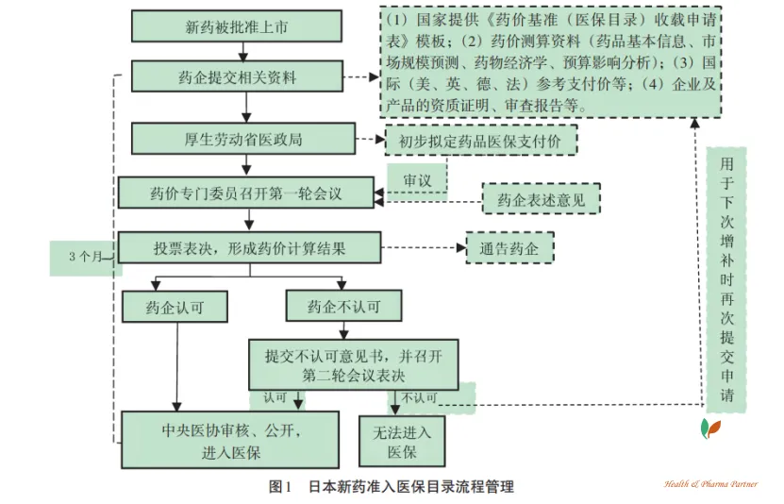
具体做法为药价专门委员会召开第一轮会议，委员对上述初步拟订方案进行讨论，并投票表决意见，最后计算形成第一轮药价结果，同时通告企业，如果企业认可，交给中央医协对该支付价进行审核，公开并确定目录准入时间；如果企业不认可，需提交不认可申请书及其理由，接着药价专门委员会召开第二轮会议，再次测算申报药物支付价，并将测算结果反馈给企业，若此次企业认可，则由中央医协对该支付价进行审核，公开并确定目录准入时间，若此次企业仍不认可，则不考虑纳入医保目录，但仍可在下次准入增补时再次提交申请（图1）日本每年都有4次（2月份、5月份、8月份、11月份）申报准入的机会。
（三）创新药评价的相关制度
类型 | 文件名称 | 发布时间 | 主要内容
法律 | 《医药品医疗器械等法》（《医药品医疗机器等法》）（PMD Act，原《药事法》） | 2014年修订 | 规范新药审批、临床试验、上市后监管全流程
上市后监管 | 《医药品安全対策・風險管理計画（Risk Management Plan, RMP）指南》 | 2022年 适用 | 要求创新药制定RMP，包括上市后监测（PMS）及风险最小化措施，确保药品的安全性，从开发阶段到上市后阶段，始终考虑妥善管理药品风险的措施。
审评指南 | 先驱药（《先驱药审评指定指南（先驱け審査指定制度ガイドライン）》） | 2023年版 | 明确先驱药资格标准、加速审评程序、退出机制
医保定价规则 | 《薬価基準の設定方法に関する省令》 | 2023年更新 | 详细规定药价计算公式（成本加成、国际比较、HRR溢价等）
国际协调文件 | 《日本ICH实施规划（Japan’s ICH Implementation Plan）》 | 2023年发布 | 协调美日欧临床试验数据标准（如E6-GCP）、统一电子提交格式（eCTD）
二、创新药评价制度的典型做法
2.1新药准入政策与审核政策
日本的药品审评审批制度经历了半个多世纪的发展，经过多次的完善和调整，已形成高效系统、各司其职的监管体系。目前，日本创新药物审评审批相关的咨询管理工作均由PMDA独立负责。PMDA下设25个部门，6个小组及关西、名古屋分局，与创新药物上市审批紧密相关的机构包括审查管理部、审查执行部、信赖保证部以及新药 I ~ V 部、细胞与组织产品部等职能部门。各部门在不同阶段依据自身职能参与到具体的数据信赖性调查、GMP检查或技术审评工作中，有序地推进审评工作的最终完成。另一发挥重要作用的机构为MHLW下设的药事与食品卫生审议会（Pharmaceutical Affairs and Food Sanitation Council，PAFSC）。PAFSC总会下设药事分科会与食品卫生分科会，其中的药事分科会负责对药品等领域重大问题的审查和讨论，以及重要药学问题的检验与评价。最终的上市许可决定则由MHLW结合PMDA的审查结果与PAFSC提供的专家意见做出。
日本药品审批程序因处方药、非处方药等药品类别的不同而有所区分，创新药物一般依照处方药分类中新药标准审批流程进行审批（图2）。PMDA收到申报者提交的材料后，首先会进行一项“信赖性调查”，确保所提交的材料是符合伦理并可以科学信赖的；此后审评人员就相关问题与申报者进行面谈（介绍、询问、答复），申报者须就PMDA的质询作出解释说明。通过材料审查后，PMDA组织生命科学、医学、兽医学、物理科学、生物统计学等各领域专家为评审小组，从拟上市药品的质量、药理学、药物动力学、毒理学、临床意义及生物统计学等方面开展详细的评估和审评工作。经过多次专家会议评审、反复讨论关键问题、形成最终的评审报告，PMDA将GMP检查结果及评审报告一并递交给MHLW的审查管理科；在这一阶段，针对一些规定品种，MHLW会根据相关要求向PAFSC进一步征询专家意见，并结合技术审评报告和专家意见作出是否批准药品上市的最终决定。
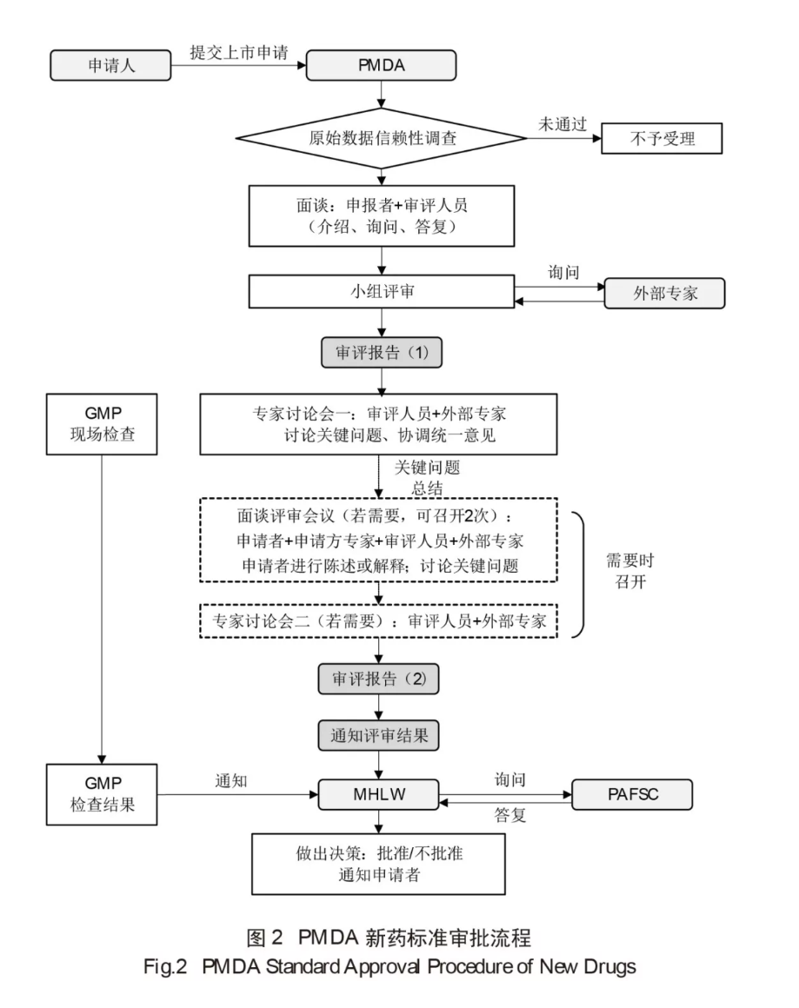
在审批过程中，日本政府高度重视专家的辅助作用，并从法律层面对专家参与新药注册审评的形式、程序及审议类别等进行了明确规定。在小组审评阶段，审评小组可向PMDA理事长任命的外部专家咨询技术问题，并由其参加专业审评讨论，从而克服药品审评机构内部专职审评人员在知识、经验、信息上的局限性。在小组审评结束后，MHLW会将一些规定品种的审查结果向PAFSC报告；对于含有新有效成分的医药品、新给药途径的医药品、新复方制剂、新增适应证等新药，则必须经PAFSC单独审议并提供审议意见。此过程中专家资质背景、审议会议信息、审议文件、专家利益冲突声明、专家审议意见以及审评结论等信息均需在外网公开，申请者可向PMDA确认每一个产品的审查进展情况。因此，尽管专家意见仅为决策结果提供参考，而无法定效力，但审议意见的公开则使得公众从外界对审评结果的科学合理与公开公正做出了约束。
2.2日本先驱医药品审查制度
2.2.1制度背景
日本先驱的医药品指定制度有着特定的发展背景。此前，为消除国内外药品审批差异，解决海外已获批但日本国内未获批的未批准药物及超适应症用药问题，日本采取了一系列措施。一方面，通过增加独立行政法人医药品医疗器械综合机构（PMDA）的审查员数量，缩短审查期；另一方面，依据学会等的需求，在评估医疗必要性后，推动未批准药物及超适应症用药的开发。2014年，受《日本复兴战略》2014 年修订版（平成 26 年 6 月 24 日内阁会议决定）以及《先驱系列战略》（平成 26 年 6 月 17 日厚生劳动省汇总）的影响，从平成27年度起，日本试行先驱审查指定制度。此后，在令和元年通过法改正，先驱审查指定制度实现法制化，同时创设了先驱的医药品指定制度 ，旨在进一步促进革新的医药品、医疗器械和再生医疗等制品在日本的早期实用化。
2.2.2制度概述
日本的先驱的医药品指定制度是一项旨在保障患者能快速用上世界前沿治疗药的重要举措。根据医药品、医疗器械等相关法律规定，先驱药品由厚生劳动大臣在听取药事·食品卫生审议会意见后进行指定。该制度主要针对那些符合特定条件的新药，在其开发的相对早期阶段，便将其指定为先驱药品。一旦被指定，这些药品在药事审批的各个环节，如相谈、审查等，都将获得优先处理权。这不仅体现在审批流程的加速上，还包括在药品上市前，相关部门会依据审批时间表，督促申请者做好生产体制的筹备工作，确保药品获批后能顺利进入医疗现场，从而大大加速了创新药品投入实际使用的进程，使患者能够尽早受益于先进的医疗药物。
2.2.3指定要件
日本先驱的医药品指定制度中，指定要件十分严格且明确。申请指定的药品必须同时满足四个关键条件。其一为治疗药的创新性，原则上，需具备与已批准药物不同的新作用机制，或者与已批准药物作用机制相同，但针对所开发的目标疾病属于首次应用的情况，又或者是运用了创新性的药物递送系统，并且已批准药物中包含仅在国外获批的药品。第二点是目标疾病的严重程度，必须是对生命有重大影响的严重疾病，或者是缺乏根治疗法，且症状导致患者长期在社会生活中面临困难的疾病。第三点是对于目标疾病具有极高的有效性，即要求不存在已批准的药物，或者与现有的治疗药物 / 治疗方法相比，有效性有大幅提升，或者安全性有显著改善，并且有效性大幅提升的药物需要在国内外的探索性临床试验等中已经显示出对人体的有效性。其四是在日本早期开发和申请的意愿与体制，要重视日本的早期开发，计划在世界（具备与日本同等水准批准制度的国家）领先或同时在日本申请批准（以最初申请国的申请日起算，3个月内视为同时申请），并且拥有利用PMDA的先驱け総合評価相談进行批准申请以及应对快速批准审查的体制，最好是First In Human (FIH) 試験和Proof Of Concept (POC) 試験都在日本进行的治疗药。此外，若药品使用需伴随诊断药等，还需具备能并行申请该诊断药等的体制。同时存在部分限制情况，例如对过去已指定药品基于相同作用机制的效能、效果追加，或相同作用机制药品的相关指定，原则上不予进行。
2.2.4指定手续
日本先驱的医药品指定手续有着严谨的流程和规范。在进行先驱药品指定时，厚生劳动大臣必须先听取药事·食品卫生审议会的意见，这一环节确保了指定的科学性和专业性。指定工作原则上每年开展2次，大致在4月及10月进行，但会根据后续审查体制的实际状况进行灵活调整。如果在保健卫生方面存在紧迫且必要的情况，还会进行临时指定。每次指定完成后，相关指定信息，包括指定年月日、医药品名称、对象疾患、申请者的姓名及住所等，都会在厚劳省官方网站上予以公布，保证信息的公开透明，便于各方查询了解。对于想要申请指定的机构或个人，在正式申请前可就相关事宜进行指定咨询，充分了解制度细节和要求。完成咨询后，需严格按照要求准备并提交相关资料，且资料原则上要以电子文件形式提交。通过这样一套完整的指定手续，既保证了先驱药品指定的公正性和规范性，也为药品的后续审查和快速投入使用奠定了基础 。
2.2.5优先处理及注意事项
在日本的先驱的医药品指定制度下，被指定的药品能享受一系列优先处理措施。首先是优先咨询，药品开发者在PMDA实施的面对面助言等咨询活动中，可获得优先于其他药品的处理权，能够就咨询实施时间、重点咨询方向等关键问题与PMDA进行沟通，从而获得更具针对性的指导，这有助于开发者明确研发和申请的方向，避免走弯路。其次是充分的事前评估，指定药品可参与PMDA开展的先驱咨询。为了实现从申请到批准的时长控制在6个月以内的目标，开发者需要从申请前就积极利用这些咨询框架。在获得指定后到提交批准申请前这段时间，原则上要在所有咨询类别中运用先驱咨询。特别是在药品品质方面，开发者应积极借助先驱咨询、医药品品质咨询等渠道，提前规划和准备，确保药品在批准申请后能迅速开展GMP调查。同时，在申请时就要准备好实际生产验证数据提交时间和GMP调查应对时间的相关信息，让药品审查前期准备更加充分，为后续的快速审批奠定基础。最后，指定品目还能依据相关法律规定享受优先审查的待遇，在众多药品审批队列中脱颖而出，大大缩短审批周期，加快药品进入市场的速度。
在享受优先处理的同时，日本先驱药品指定制度下的药品开发还有诸多注意事项。PMDA会指定专门的协调人（即“コンシェルジュ” ），其职责是负责厚生劳动省及PMDA之间的联络调整工作，还要与申请者及批准审查相关部门密切沟通，实时管理药品开发进度。开发者需要与协调人保持紧密联系，及时汇报药品开发过程中的关键节点和遇到的问题。尤其当药品开发涉及伴随诊断药等情况时，更要高度重视。由于伴随诊断药的开发进度可能会影响到整个药品的开发与审批进程，所以一旦出现相关问题，开发者必须及时与协调人沟通。协调人会根据具体情况，协助开发者针对伴随诊断药采取必要措施，例如指导其申请先驱药品指定，确保伴随诊断药与主药品的开发和审批协同推进，避免出现一方滞后而影响整体进度的情况，从而保障整个药品开发流程顺利进行 。
2.2.6指定取消及继承处理
在日本先驱的医药品指定制度中，指定取消有着明确且严格的规定。一旦药品的试验研究、制造销售或制造出现中止的情况，依据相关法律，指定者必须迅速向厚生劳动大臣报备，在此情形下，厚生劳动大臣会按照规定取消该药品的先驱药品指定。而且，当药品出现不满足指定要件的状况时，同样面临被取消指定的风险。例如，若有其他药品先于指定药品在国内获批，导致该指定药品不再满足指定要件1或2；或者从验证性临床试验结果来看，其不再具备极高的有效性，即不满足指定要件3；又或者指定药品未能按照要求在世界领先或同时在日本进行批准申请，未充分进行事前评估、申请资料存在严重瑕疵，致使在日本的早期开发无法达成，不满足指定要件4 。此外，若同一药品在海外率先获批，或者指定申请书中存在虚假记载等违规行为，以及无正当理由却不开展先驱药品的试验研究或制造销售，抑或是指定者违反药品相关法律规定或基于此的处分时，厚生劳动大臣都有可能取消其指定。在取消指定时，医药品审查管理课会先向药事·食品卫生审议会报告，之后按照指定流程在官方网站上进行公布，以保证整个过程的规范性和透明度。
在日本先驱的医药品指定制度里，当出现开发权转让的情况时，有着一套严谨规范的继承处理流程。一旦指定者决定将本邦的开发权转让给其他方（即继承者），为确保开发的连续性和制度执行的规范性，指定者和继承者都需履行相应的责任。双方需要提交相关资料，以便相关部门能够清晰掌握开发权转让的具体情况，这些资料包括能够体现继承的来龙去脉等信息的文件。而且，如果指定者从获得指定之后，药品开发相关内容发生了变更，那么在继承时，对于变更的部分，还需要额外提交能够证明在继承这个时间节点仍然满足指定要件的资料。此外，指定者有着特殊的义务，即在考虑开发权转让事宜时，必须事先向医药品审查管理课进行咨询，获取专业的指导和建议，了解转让过程中需要注意的事项和遵循的程序。整个继承处理流程的设置，目的在于保障先驱药品的开发在开发权转让的情况下，依旧能在制度框架内有序推进，最大程度减少转让对药品开发进度和质量的影响，确保患者能够持续有望尽早用上相关创新药品。
【三】美国
一、中美比较是否恰当
来自美国波士顿top的医疗中心的李濛：除了做科研以外，我和药企、非政府组织、风投机构也有比较久的合作。时间有限，我就简单谈几点我自己对创新药在美国的定价与准入的一些感想。
我们在比较不同国家的医疗体系时，美国常常被作为重要的参考标准。然而，由于国情的差异，完全复制美国的模式对于其他国家来说实际操作起来是相当困难的。举个例子，我个人在美国买的医疗保险，每月需支付超过800美元的医疗保险费用，也就是人民币6000多元，这在中国短期内是无法想象的。
这并非意味着我们要完全仿效美国的药物定价和准入标准。从市场角度看，美国药物市场在全球药品市场中占据了50%以上的份在美国药品市场，创新药的价格几乎可以做到上不封顶，尤其是对于罕见病、未满足医疗需求比较高、重疾，乃至于比较新的细胞以及基因疗法。现在，美国像Elevidys一样百万级以上的药品可能有十几个，数量也是不断增加，最贵的新药记录也是不断刷新。之所以可以“上不封顶”，主要还是因为美国药品市场很大程度上是“自由市场”，没有广泛接受的定价方式，也没有全国统一的准入谈判。这一点与英国、欧盟和我们国家非常不一样。美国对于医疗产品价值的定义其实是非常灵活的——我们国家可能更多看的是药品在临床上的价值，但美国药企以及一些风投机构现在在拼命拓展“价值”的定义，比如对生产力的提高、对于患者家庭的影响、它的一些社会价值等等。同时，相对来说，美国的联邦医疗保险以及商业保险“议价能力”比较低。因为美国有非常多的保险，每个保险有非常多不同的种类——Medicare Part D主要支持药房买的保险，联邦医疗保险在医院以及门诊所使用的注射剂是分开支付的，Part D的保险必须包含所有或者接近所有的七大类的药物，其余每类药物需至少包含2种。2024年，Medicare Part D（Medicare Part D Stand-Alone Prescription Drug Plans）仅仅是保险的品种就有709个。此外还有商业保险，可见保险市场的竞争是非常高的。如果一个保险只能买两种药，病人可能就不会买我的保险，所以保险之间的竞争会给药企带来比较高的议价权。
药企如果想取得真正的成功，就必须在美国市场取得突破。所以我认为，中国的创新药企需要积极了解美国市场的需求与动态，最终目标应是走出中国，拓展到美国及全球市场。
Aduhelm（阿杜那单抗注射液）是另一个重要的例子。Aduhelm在2021年获得FDA加速批准，用于治疗阿尔茨海默病，定价为每年5600美元。尽管Aduhelm能够减少阿尔茨海默病相关的淀粉样蛋白，但其对延缓认知衰退的效果不明显，同时伴有明显的副作用，上市三个月销售额只有30万。这个药比较大的问题是保险公司不愿意支付。美国大约有600万阿尔兹海默症的患者，25%是早期，如果早期的病人有三分之一的人用阿杜那注射液每年费用将达到290亿。而2019年，美国Medicare Part B在药品上的总支出也只有约370亿。也就是说，这一个药的支出就已经差不多和总支出持平。如果说以后还要把Aduhelm的适应症从早期延扩到晚期的话，就会成为3000多亿的天文数字。在巨大的压力下，Aduhelm最终被迫降价50%。2024年1月，Biogen停止对Aduhelm的研发和生产——上市的时候万众期待，但很快就黯然退场。这一案例展示了药物市场表现和保险支付意愿对药品定价的重大影响。
- 美国药品市场的定价特征
- 创新药物的高价格
美国市场上的创新药物定价几乎没有上限，特别是在罕见病和未满足的医疗需求领域。Elevidys和Aduhelm都是价格较高的药物，反映出药物价格的灵活性和上升空间。
- 保险市场的复杂性
美国的医疗保险体系复杂且竞争激烈。保险计划种类繁多，医疗保险议价能力相对较低。药品制造商在与多个保险计划谈判时，能够利用保险间的竞争压力获取更有利的定价和条款。
- 返点机制
药品福利管理机构（PBMs）主导了药品的返点谈判，使得药品价格的不透明性显著。例如，GLP-1类药物和抗癌药物的返点高达40%和30%以上，这使得药品的实际进价与标价差距较大。
- 依据价值定价
美国虽然未正式采用卫生技术评估（HTA），但在药物定价中仍参考价值定价的原则。药品价格基于健康益处，如延长寿命或提升生活质量，最终与支付意愿的数据结合。在药品市场上，尽管中美两国面临显著的差异，控费压力却是共同的挑战。美国药品市场的定价灵活性和复杂的保险体系反映了其独特的市场机制。药品定价不仅受到市场供需、技术创新的影响，也与保险支付意愿和政策导向密切相关。对于中国的创新药企而言，了解美国市场的动态，并结合本国实际情况制定适应的策略，将是实现全球市场拓展的重要一步。
三、创新药基本开发流程
创新药，也称为原研药，是一个相对于仿制药的概念，指的是从机理开始源头研发，具有自主知识产权，具备完整充分的安全性有效性数据作为上市依据，首次获准上市的药物。按照药物研发的常规流程，一款药物从确定靶点到最后审批上市的整个研发周期通常耗时十数年的时间。专利保护期过后，就会被大量仿制。在美国食品药品监督管理局（FDA）的评审标准中，新分子实体（New Molecular Entity，NME）和获得新生物制品许可的药物（Biologic License Application，BLA）均属于创新药。根据CFDA颁布的注册分类，分为五大类。本文中的新药特指1类新药。
- 新药研发模式
1类新药大致可分为以下几类（图1）。
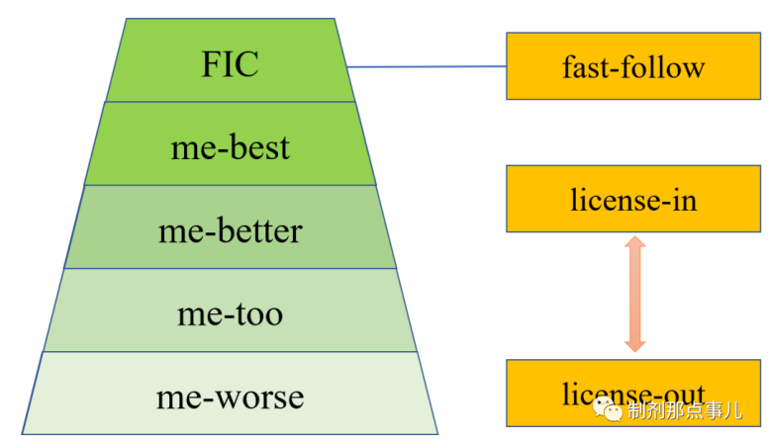
▲图-新药研发模式
“First in Class”即为首创新药。一般指能治疗某种疾病的新靶点、新机理药物；
“me-too”意为与FIC具有相似的作用机理和治疗效果的药物，“me-better”结构可能具有较大优化，在活性、代谢和/或毒性等各方面优于"me-too"药；“me-best”即在同类创新药里最好；“me-worse”则是相比“me-too”而言疗效更差或毒副作用更强。“fast-follow”指快速追踪新药的模式，以最快速度对“first in class”药物分子进行改造，也被称为“站在巨人的肩膀上依葫芦画瓢”；“license-in”指购买授权许可；“license-out”指出售授权许可。
- 药物发现阶段
在生物医药研发领域，新药研发具有长周期、高成本、高风险的特点。业内人常说的“双十定律”即成功研发一款新药，即使过程比较顺利，也需要耗时十年、投资十亿美金，甚至更久更多。
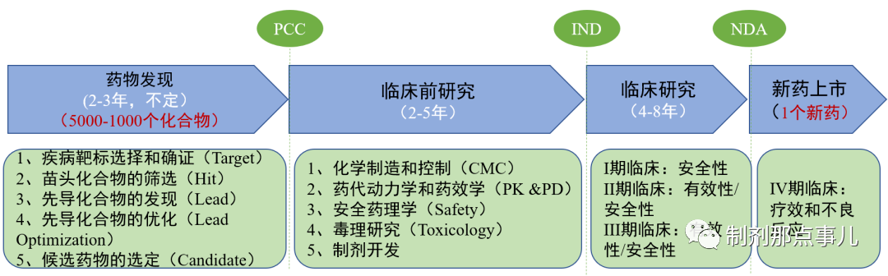
- 疾病靶标选择与确证（Target）。2、苗头化合物的筛选（Hit）。3、先导化合物的发现（Lead）。4、先导化合物的优化（Lead Optimization）。
▲图-新药开发基本流程
- IND申报及审批
在候选药物完成临床前研究后，便可向药品评审中心（Center for Drug Evaluation,CDE）（美国为FDA）提出临床试验申请（Investigational New Drug，IND）一般以IND作为新药研发的第二个关键节点。
1.资料准备阶段。包括临床前研究的质量研究和安全性评价资料、临床试验方案、药效学/药代动力学/毒理学资料等（图3）。
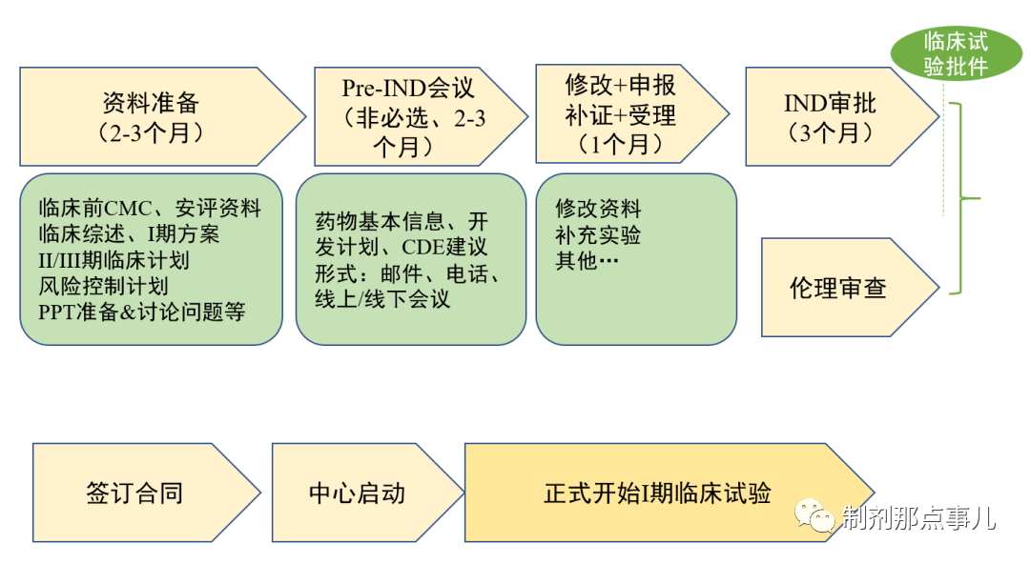
▲图-IND申报流程
2.Pre-IND会议。在正式向CDE提交IND之前，申请人可自愿选择是否进行Pre-IND会议（无偿），向监管机构提交产品的基本信息、开发计划，所需沟通交流问题的背景和数据，并提出拟解决问题的建议和想法等。对于缺乏新药注册的企业来说，这是保证成功的必要一步。
3.IND审批。CDE会在60天内通知申请人该新药物种是否可进行临床试验，若60天内未给出意见，则默认可以开始临床试验。
4.伦理审查。
5.签订合同。
6.中心启动会。临床试验正式开始前，必须在研究科室召开临床试验启动会，其目的为是让所有参与临床试验的人员熟悉试验方案及具体操作流程。参与人员主要包括：研究者、申办方、机构人员、CRA和CRC等。经过启动会的当天准备、召开，待启动会结束后，即可正式开展I期临床试验。
- 药物临床试验
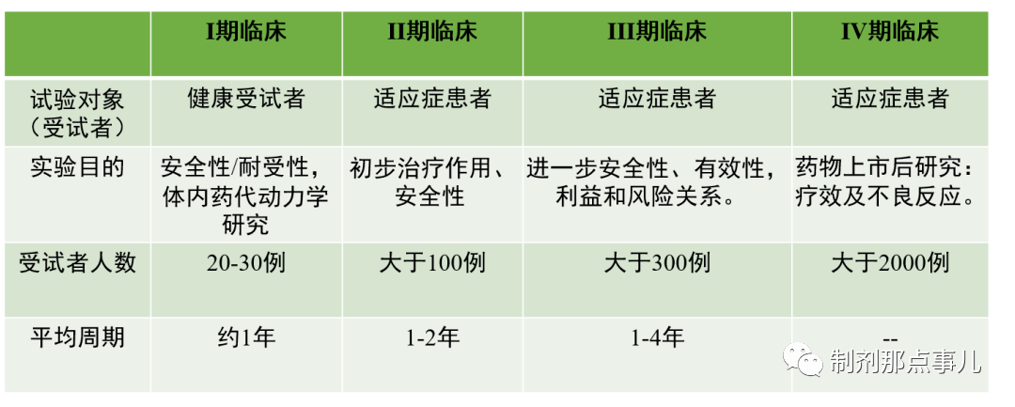
药物临床试验共分为四期，其中，I-III期临床试验为上市前，且每一阶段临床试验都会预设临床终点，达到临床终点方可开展下一阶段的试验；IV期临床试验为上市后研究。
▲图-药物临床试验
- I期临床试验。受试者为健康人。主要目的是：1）对药物的安全性及在人体的耐受性进行研究，考察药物副作用与药物剂量递增之间的关系；2）考察药物的体内药代动力学性质，包括代谢产物及代谢途径等。按照试验阶段可分为Ia期和Ib期。Ia期也称为单次剂量递增（SAD,Single ascending dose）试验，也是我们常说的“爬坡试验”。分析关键数据指标结果，直到达到预期水平。为制定接下来II、III期临床试验设计和给药方案提供依据。若药物增加新适应症，一般不需要再做I期临床试验。
- II期临床试验。受试者为适应症患者。重点在于初步评价药物的安全性和疗效。应用安慰剂或已上市药物作为对照药物对新药的疗效进行评价，在此过程中对疾病的发生发展过程对药物疗效的影响进行研究；确定III期临床试验的给药剂量和方案；获得更多的药物安全性方面的资料，按阶段可分为IIa期和IIb期。IIa期（Proof of Concept，POC）即疗效探索，目的是证明药物的临床疗效和生物活性。这个阶段通常用于少数患者，主要疗效终点在给药后早期，评估其有效性；IIb期（Dose Finding，DF）即剂量确定，目的是确定显示生物活性，而副作用最小的最佳剂量，在这个阶段评估药物的疗效以及安全性，为了找到III期试验中最佳剂量，主要疗效终点在给药后期。
3、III期临床试验。受试者为适应症患者，也被称为治疗作用确证（confirmatory）。目的进一步更大范围验证药物安全性和疗效，对药物的益处/风险进行评估。III期试验是最昂贵，最耗时和最困难的，试验设计通常是随机、对照、多中心的。可分为IIIa期和IIIb期。IIIa期试验是在药物的有效性被证明后，但在向监管机构提交注册申请之前进行的。研究的结果用于提交新药注册申请；IIIb期在提交注册申请后，但在获得药品批准并投入生产之前进行，目的是获得额外的安全性数据、发表文章、营销声明或准备药物上市。这也被称为上市前阶段（pre-marketing phase）。
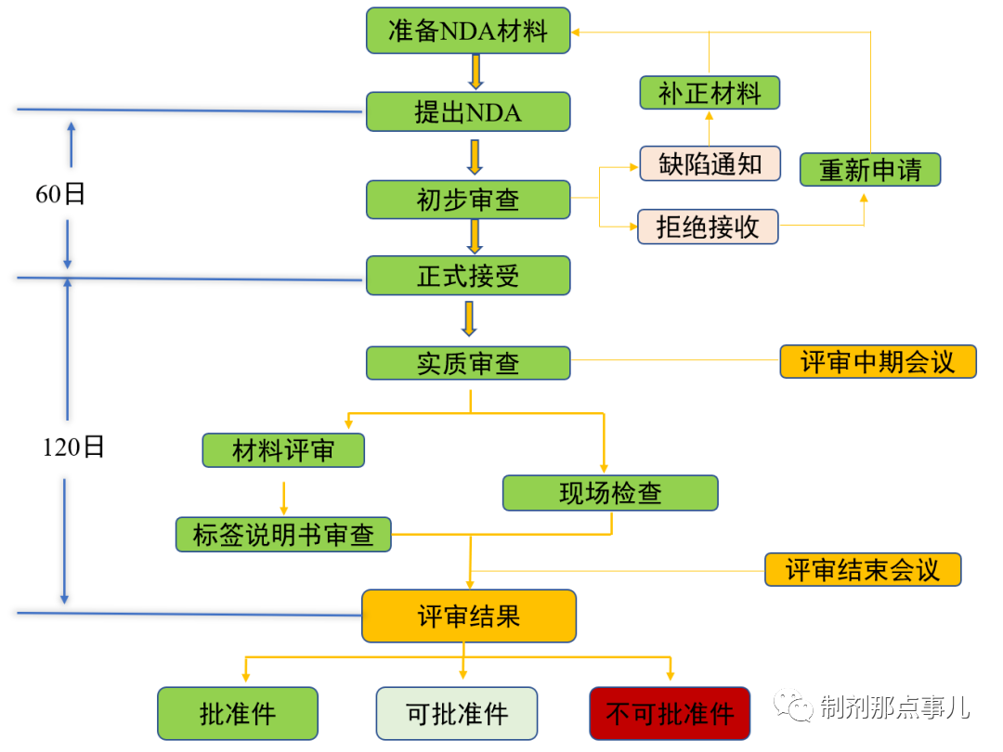
完成III期临床试验后，便可向国家药品监督管理局（National Medical Products Administration，NMPA）递交新药上市申请（New Drug Application，NDA）受理批准后便可进行新药上市（图6），一般以NDA作为新药研发的第三个关键节点。
▲图-新药NDA流程
- 新药上市后
1.IV期临床试验。也被称为上市后研究（PMS，Post-Marketing Study）或上市后监测（PMS，Post Marketing Surveillance），主要目的是确定长期的安全性和有效性。可以在更长的时间和更大患者群体中对药物安全性进行进一步的监测和评估。
2.上市后再审批。一般上市后4-10年，主要是重新审核NDA中药物的安全性和有效性。
四、美国药品沟通交流制度
美国FDA药品审评人员通过与申请人的沟通交流，对其提供药品的开发、审评以及上市许可申请相关的指导，形式包括面对面会议、电话会议和仅书面答复（written response only，WRO）。美国FDA针对创新药和生物制品、仿制药、生物类似药、非处方药分别制定了沟通交流的行业指南，规范沟通交流时间的合理安排，提高沟通交流效率，从而促进高效和有效的药物开发。下面针对各类会议的主要内容和沟通交流会议的流程分别进行概要阐述。
- PDUFA会议
《处方药使用者付费法案》（Prescription Drug User Fee Act，PDUFA）建立了在创新药研究开发和审评过程中美国FDA与申请人沟通交流的正式会议制度，设置了A类会议、B类会议、B类[阶段结束（end of phase，EOP）]会议、C类会议、D类会议和初步监管建议（initial targeted engagement for regulatory advice on CBER/CDER producTs，INTERACT）会议。《FDA与PDUFA产品的申请人之间的正式会议》为美国FDA与创新药和生物制品的申请人之间的正式会议提供了行业指南规范[4]。以上6种会议的类型、时限和适用情形见表1。
表1 PUDUFA会议类型、时限和适用情形
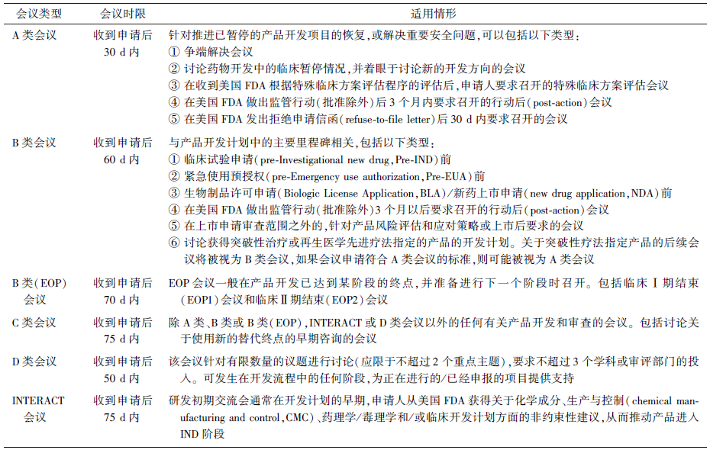
- GDUFA会议
《仿制药使用者付费法案》（Generic Drug User Fee Amendments，GDUFA）要求，美国FDA承诺为仿制药申请人在递交复杂仿制药申请前提供沟通交流等支持。《GDUFA下FDA与复杂制剂简略新药申请（abbreviated new drug application，ANDA）申请人之间的正式会议》[5]为美国FDA与复杂仿制药ANDA申请人之间的正式会议提供了途径。
GDUFA会议分为产品开发会议（product devel⁃opment meetings）、提交前会议（pre⁃submission meetings）、中期审评会议（mid⁃cycle review meetings，MCRM）、加强的中期审评会议（enhanced mid⁃cycle review meetings，EMCRM）以及完整回复函后的科学会议[post⁃complete response letter（CRL）scientif⁃ic meetings]5种。其中，对于MCRM和EMCRM而言，美国FDA在第1个评估周期中仅会批准其中1种会议申请，而不会同时批准这2种会议。GDUFA的会议类型、时限和适用情形见表2。
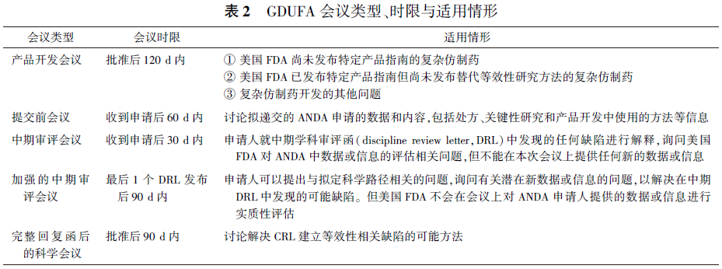
- BsUFA会议
作为《生物类似药使用者付费法案》（Biosimilar User Fee Act，BsUFA）再授权的一部分，美国FDA承诺实现与申请者之间正式会议的管理目标。《FDA与BsUFA产品的申请人之间的正式会议》为美国FDA与生物类似药（或可互换生物制品）申请人之间的正式会议提供了行业指南规范[6]。
BsUFA会议分为生物类似药初步咨询（bio⁃similar initial advisory，BIA）会议、生物类似药开发（biosimilar biological product development，BPD）1~4类会议。BsUFA会议的类型、时限和适用情形见表3。
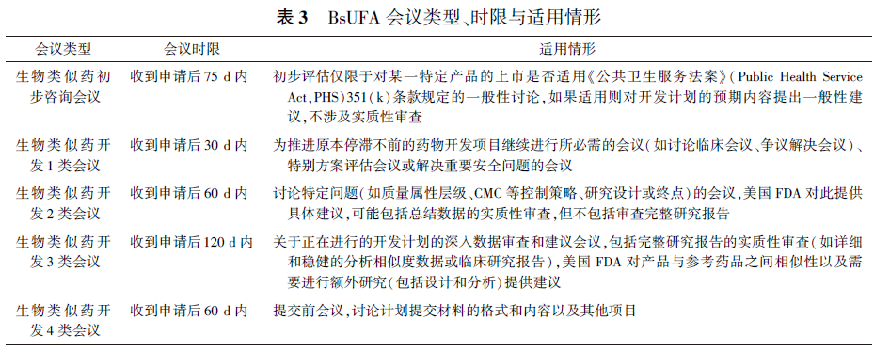
- OMUFA会议
《非处方药专论使用者付费法案》（OTC Mono⁃graph Drug User Fee Program，OMUFA）承诺满足美国FDA和非处方（over⁃the⁃counter，OTC）药物申请人之间的会议申请，《FDA与非处方药专论产品的申请人之间的正式会议》为美国FDA与OTC专论产品的申请人之间的正式会议提供了行业指南规范。
OMUFA会议分为X类会议、Y类会议和Z类会议。OMUFA会议的类型、时限和适用情形见表4。
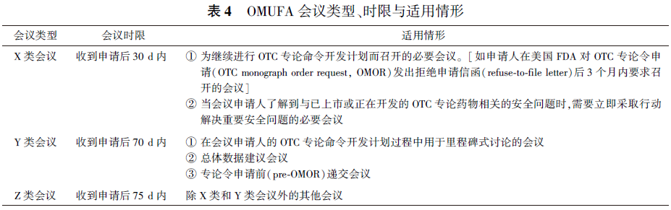
- 美国药品沟通交流制度的流程
PDUFA会议、GDUFA会议、BsUFA会议、OMU⁃FA会议的主要流程相同，见图。不同会议的各阶段流程时限有所差异（见表1~表4），不在此进行展示。
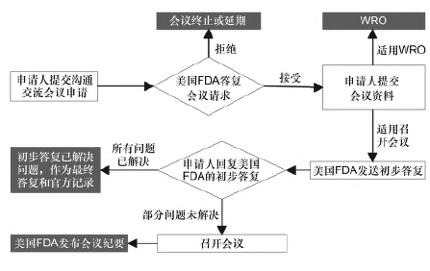

附件4：生物医药企业国际排名的指标考虑
（一）IDEAPharma医药发明指数及创新指数榜单
排名机构：英国医药咨询公司IDEAPharma公司。
排名标准：
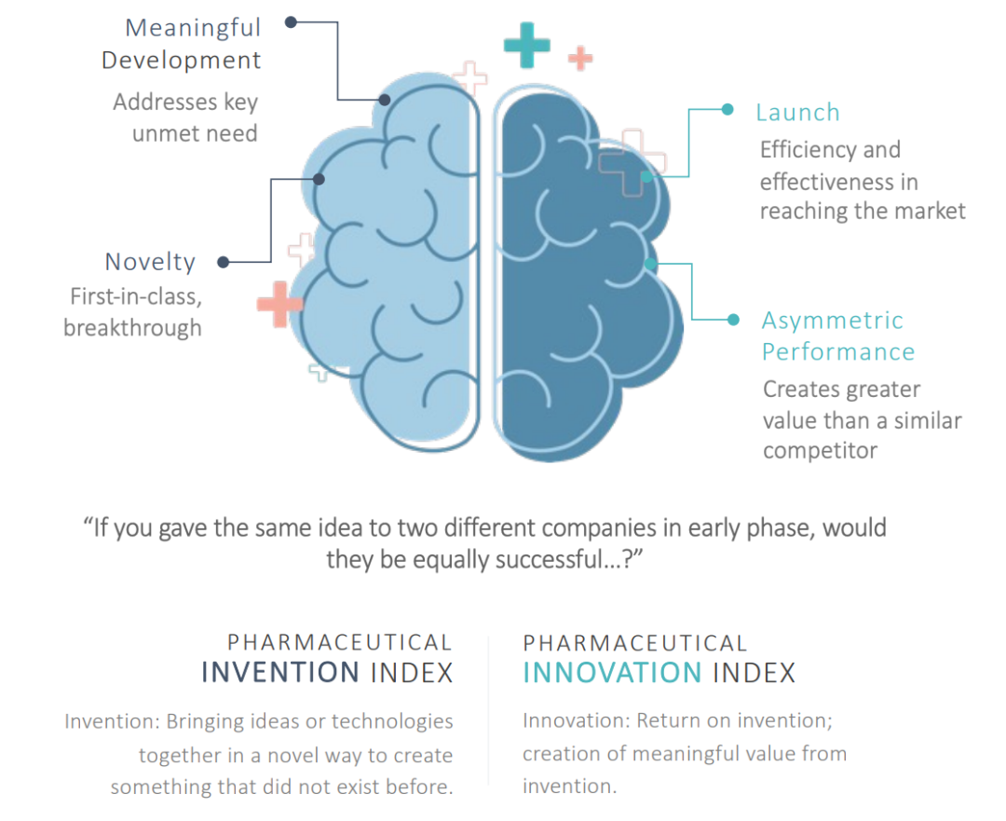
- 医药发明指数（企业研发水平）
于2019年首次发布。该指数通过重点考察排名前30的制药企业研发管线中，目前正在开发的新型药物的广度和深度，来评估研发管线的创新性和新颖性。发明指数能更具前瞻性地展示，哪些企业正在开发具有重要意义的药物，以及这些企业对研发中的科学技术和创新成果的运用。
- 打分指标与流程
第三方制药公司的数据（来源：GlobalData）被用于各项关键指标的计算。我们假定这些数据是全面且最新的。制药发明指数由五个关键指标构成：
- 研发管线药物与已上市药物的比例；
- 针对新型药物的试验数量；
- “新型”监管认定的比例；
- 对公司研发投资的评估；
- 与新型研发管线药物相关的关键事件的数量和规模。
GlobalData的数据被用于客观评估每家公司，并为排名前30的公司分别生成独立的类别得分。此外，还会监测公司的关键事件，并仔细审查每家公司与新型研发管线药物相关的情况。公司的评分依据事件数量以及对研发管线潜在影响的规模来确定。这些分数综合起来用于计算公司的总体得分，并进行排序。
表1 2024医药发明指数排名
2024排名 | 中文名称 | 英文名称 | 国家 | 排名变化 | 2023排名
1 | 强生 | Johnson & Johnson | 美国 | +1 | 2
2 | 默克公司 | Merck & Co | 美国 | +4 | 6
3 | 阿斯利康 | AstraZeneca | 英国 | -2 | 1
4 | 百时美施贵宝 | Bristol-Myers Squibb | 美国 | +3 | 7
5 | 莫德纳 | Moderna | 美国 | +15 | 20
6 | 辉瑞 | Pfizer | 美国 | -2 | 4
7 | 礼来 | Eli Lilly | 美国 | -3 | 4
8 | 福泰制药 | Vertex Pharmaceuticals | 美国 | +2 | 10
8 | 再生元 | Regeneron | 美国 | -5 | 3
10 | 江苏恒瑞医药 | Jiangsu Hengrui Medicine | 中国 | — | 新上榜
- 医药创新指数
创新指数运用一系列涵盖临床、监管和商业等方面的指标对各公司进行排名，这些指标的考量范围从公司整体层面一直延伸至单个产品的决策与成果，对排名前30的公司在将新药推向市场并成功实现商业化方面的表现进行系统且客观的评估。
- 打分指标与流程
假设如果两家公司在同一研发阶段（一期临床试验结束时）拥有同一种新化学实体（NCE），哪家公司能将该产品商业化得更成功？这一假设无法直接衡量，因此需要采用替代指标。该指数的各项衡量指标必须以可比较的方式，普遍适用于所有纳入考量的制药公司，并且数据应公开可得。制药创新指数包含以下关键指标：
- “新鲜度指数”：过去三年和五年内推出产品所产生的公司销售额占比（用于衡量公司在面临专利到期时“更新”产品组合的能力，反映其产品组合的全面性）。
- 监管认定和批准情况。
- 财务表现相关指标（但不限于）：A.收入增长（一年期以及五年期的变化情况）；B.研发投入（一年期以及五年期的变化情况）。
- 此外，IDEAPharma会监测公司官网、年报和行业网站，以识别相关关键事件（但不限于）：A.目前已获批品牌产品的标签扩展情况。B.研发资产进入下一阶段的进展。-研究的成功或失败情况。-投资回报率。C.与主要支付机构签订的合同，进入不同市场的渠道拓展情况。D.研发战略的变化、研究合作等情况。E.为利用优势领域进行的公司重组，产品组合/业务板块的优化情况。F.创新性的商业化或销售策略。G.能够提升公司商业成功能力的并购活动。上述各项内容均由IDEAPharma整理并打分。这些分数综合起来，用于计算公司的总体得分，并进行排序。
表2 2024医药创新指数排名
2024排名 | 中文名称 | 英文名称 | 国家 | 排名变化 | 2023排名
1 | 诺和诺德 | Novo Nordisk | 丹麦 | +18 | 19
2 | 葛兰素史克 | GlaxoSmithKline | 英国 | +6 | 8
3 | 辉瑞 | Pfizer | 美国 | -2 | 1
4 | 礼来 | Eli Lilly | 美国 | +2 | 6
5 | 百时美施贵宝 | Bristol-Myers Squibb | 美国 | — | 5
6 | 强生 | Johnson & Johnson | 美国 | -4 | 2
7 | 阿斯利康 | AstraZeneca | 英国 | -4 | 3
8 | 罗氏 | Roche | 瑞士 | -4 | 4
9 | 第一三共 | Daiichi Sankyo | 日本 | +8 | 17
10 | 默克公司 | Merck & Co | 美国 | +6 | 16
（二）《制药经理人》（PharmExec）全球制药企业TOP50
排名机构：美国《制药经理人》杂志。
排名标准：主要依据各大药企的进行排名，数据由知名医药咨询公司Evaluate提供支持。
起始时间：1999年推出第一期，截至2024年已发布24次。
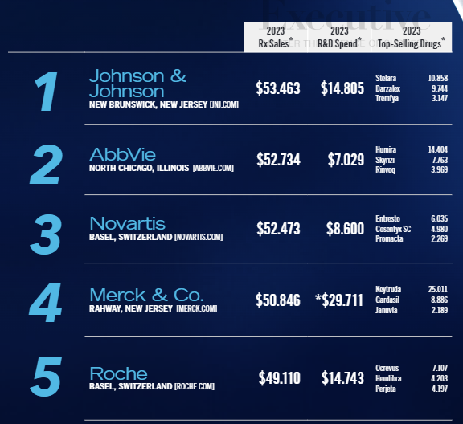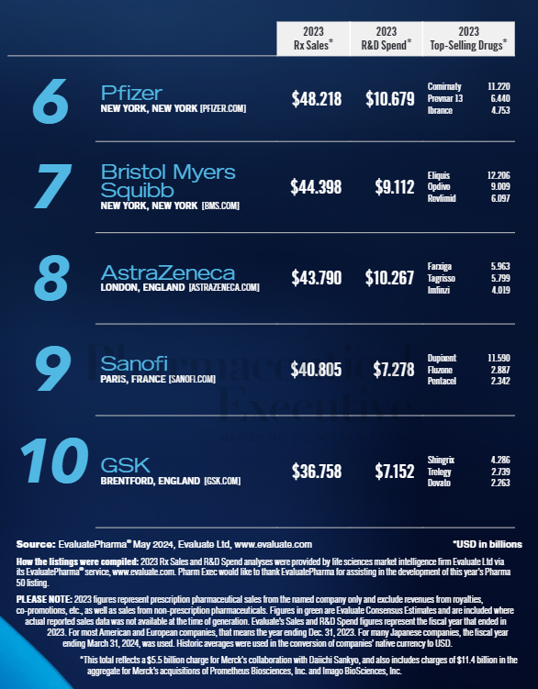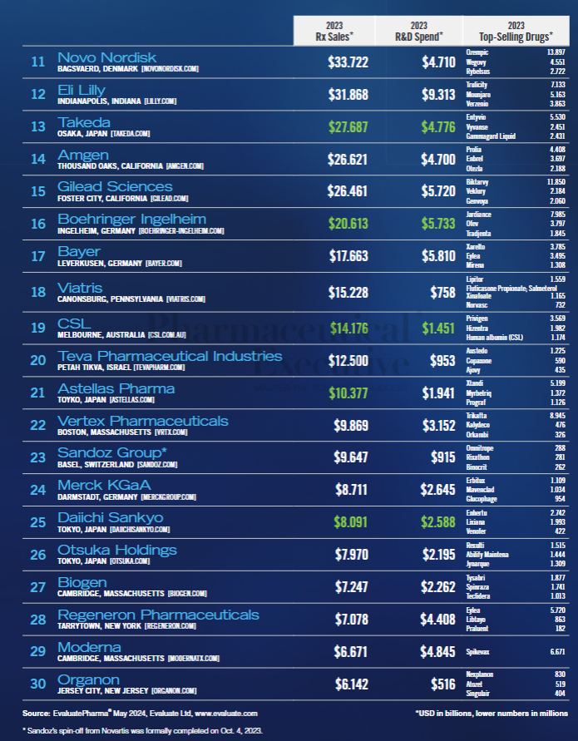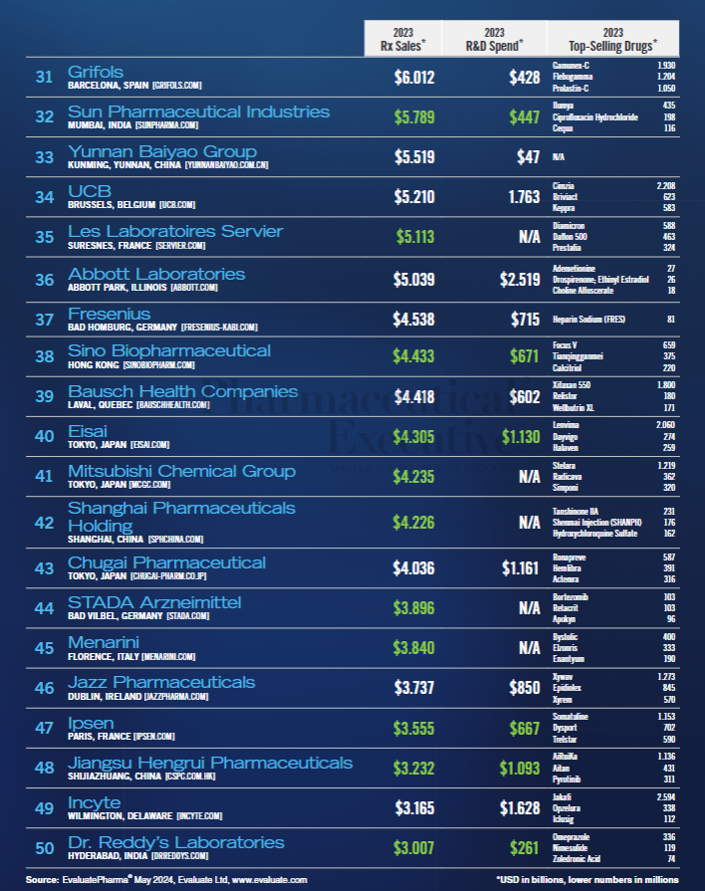

附件5：专家访谈记录
XXX教授访谈会议纪要
一、医保评审机制与流程
中国医保药品准入评审的专家组包括临床大夫、医保政策专家、药物经济学专家、医保管理专家和药学专家，分为两个批次作为咨询，综合组以临床专家为主。整个评审采用两阶段评价机制。
第一阶段是综合组评价。新药报上去之后，在规定的截止时间内进行形式审查，形式审查合格后公布可以进入到下一阶段。综合组要去判定相关产品在临床方向的相关维度，包括安全性、有效性、创新性、公平性、适宜性（包括好不好储存、运输有没有问题、使用方便性等）、经济性这六个维度。
综合组在这一阶段需要确定三个关键事项：第一，要判断新药是否与市场现有产品在上述属性上有本质区别，是否真正满足了未被满足的健康需求，或者说是不是为了健康需求而开发的产品；第二，因为企业提交了一个承诺价格，要看这个价格的经济性怎么样；第三，如果新药满足了现在健康没有满足的需求，或者说跟现在已有的产品比较，应该跟哪个产品比，也就是确定参照药。如果创新性打分高的话，那么在下一步测算时权重系数会高一些。
各个维度之间的权重比例系数没有明确的绝对标准，但倾向是从健康需求的角度。XXX强调，医保评审不受药监审批结果的限制，如果专家认为产品的临床价值不高，缺乏创新性，未能满足健康需求，与已有药物差异不大，就不会给予高分。这与药监的判定维度是不一样的：药监判定的是安全和获益，看获益是否超过了安全的风险；医保则是评估在现有市场已有大量药品的情况下，新药相比现有产品有什么区别，是否满足了现有产品还不能解决的健康需求。药监考核的是新化合物、新结构、新机制，而医保主要考虑的是满足健康需求。
第二阶段是测算和谈判。给了参照药、同意进入下一阶段后，国家会召集药物经济学的专家，进行背对背的测算。根据已有证据、已有治疗指南、已有的治疗路径，去测算这个药跟参照药之间的经济关系。测算有两个方面：一个是测算它的经济性，一个是测算它对医保基金的预算冲击性。测算完了以后，这个价格就作为一个多方利益相关方参照的基准，这样让企业和所有人都知道这是一个规范、科学的过程。大体上经济学测算的基准和医保预算影响测算的基准，谈判的价格会落在这两个价格之间。由于全国有600多个医保统筹单元，大概三分之二的医保单元是亏空的，各地财政水平低，愿意出钱买产品的价格就低，所以预算影响测算的价格可能更低。
谈判的时候是国家局组织的各省各地主管医保基金的管理人员去跟企业谈。参与人员是全国性的随机抽取，可能北京派出的是市级的，河北可能派出的是某一个地市的，都有可能，分成五六个组，不停地去谈判。
二、中国医保体系现状分析
中国的医保体系分为两大体系。第一个是职工医保，单位出一部分、个人出一部分，这占据大多数。第二个是城乡医保，包括城镇居民（一老一小）和农民，最早是2003年的新农合和2007年的城镇居民医保，后来整合成城乡居民医保。城乡居民医保的筹资能力是职工医保的三分之一左右，是国家出一大部分、各省出一部分、个人出一部分。除此之外，还有中央直属单位等特殊群体，大约几千万人，不属于社会医疗保险体系，比如中国科学院的人员走的公费医疗。
医保统筹层级是个重要问题。到目前为止上升到省级统筹的大概就有几个省：北京、上海、重庆、天津，还有个别省。剩下许多省，比如说河北，都停留在地市级甚至县级。统筹单元越小，承担风险能力越弱。比如北京为什么好？北京有那么多高校学生，学生缴费但不花钱，增加了参保人数基数。
从资金规模看，基本医疗保险2024年总体将近9万亿元，药品占比不到2万亿元，创新药只有7000-8000亿元。这个规模能支撑中国所有创新药产业的发展吗？XXX举例说，去年国际上一个重磅炸弹药品卖了200亿美金，折合人民币将近2000亿，人家一个产品的销售额。而中国是在公立医院的状态下，在医保支撑下想发展创新药，本身逻辑上是有问题的。有创新性的药要出海发展，要有国际资本投资，但7、8000亿不足以支撑创新药的发展。基本上公立医院的收入来源于医保，用现有的基本医疗保险去支撑创新药产品是不可能的。
三、当前体系面临的主要问题
"三医"不协同是一个突出问题。药监局、医保局、卫健委各自的职能和判定标准不同。药监审批是药品准入，看的是能不能上市卖；医保和医院准入是使用准入，决定能不能通过市场来检验。现在的问题是药监批了，医保不一定进，医保进了，医院不一定用。各部门都在追求自身职能的最大化，这是体制性的问题。药监、医保、卫健都是平级部门，相互之间缺乏有效协调机制。
中国批准的400多个新药品种中，因为有四个快速通道（加速审批、附条件审批、突破性治疗、优先审评），可能占了一多半。这些产品都没有太多的证据支撑，有的可能做了个二期，三期都没做就批了，证据放在那。这些产品很少具有真正的创新证据，一般企业提交的评审材料都是与已有产品比较，证明非劣效。200、300、400例的试验规模，没有广泛的应用，临床专家没法判定非劣效到底意味着什么。医生普遍认为，老药已经使用多年，积累了丰富的临床经验，安全性数据完善，而新药的各方面情况都还不明确。以PD-1抗体药物为例，美国批准了5-6个，中国却批准了100多个，造成严重的同质化竞争和资源浪费。
创新药在临床应用中面临巨大障碍。即使创新药进了医保，在医院端使用时，医生的态度是：第一，我不了解这个新药；第二，这个新药有什么副作用、安全性如何和其他药物之间什么关系我不清楚，我都不敢开。中国没有系统的培训体系来帮助医生了解新药。医生需要天天去看病人，没有时间和精力去了解每一个新药。
培训的责任都落在了企业身上，但企业面临诸多困难。企业得配备一个医学团队开始做推广，但这个团队往往存在结构性问题。XXX指出，企业医学事务团队中，负责政策事务的人员缺乏医学研究背景，而有医学研究背景的人员又不了解市场销售，难以形成能够有效培训医生科学使用药物的专业团队。而且企业现在也不让直接到医院搞培训，只能通过学会、协会，能培训几个？结果是药物只能让医生慢慢摸索，在摸索的过程中是让老百姓承担健康风险。
XXX建议，卫健委应该强化公立医院医务人员使用新产品、使用新技术的国家培训行为。国家不培训都让企业培训，企业培训又受到各种限制，最后新药的价值无法体现。他还指出，大医院的诊疗模式存在过度专科化的问题，医生往往只关注局部症状而忽视整体健康。
支付标准体系的构建也面临重重困境。关于药品支付标准体系构建的问题，XXX解释了为什么从2018年一直说要出支付标准但做不了。核心原因是中国存在"趋名人效应"的消费心理。老百姓看病倾向找名医，使用名人使用过的药品，往往只注重价格高低而忽视实际疗效。
XXX举了台湾的例子：同一个通用名下，原研药可能200元，仿制药可能18元，差距巨大。台湾的做法是新药进目录之后，所有进医院的价格和用量都需要报给国家。比如长庚医院最大，报给医保局的价格，医保局会测算国家谈判价格和每个医院售价的差额，过了一年后国家谈判价格会降低到70%左右。
但在中国，如果设定支付标准，比如医保只报销18元，超出部分要自费，有钱人出得起，老百姓出不起，就会变成社会舆情。一旦到了社会舆情阶段，国家就要出手。比如种植牙原来医保不报销，后来国家不是集采了吗？还有关节、心脏搭桥手术，都是这样。
另一个问题是，现在是国家在采购，而不是医院在采购。医院被认为是国家的派出机构，北医三院是国家派出的，新疆医学院也是国家派出的，国家整合在一起采购。如果医院再和企业谈更低的价格，医保局会质疑：在全国统一采购的情况下，既然已经谈定了一个价格，为什么个别医院还能获得更低价格？这必然导致要求统一降价。所以价格保密也难以维持。医保局的解释是他们谈的是支付标准，各地有不同的报销比例，但这个价格已经产生很大影响了。
四、政策建议及其逻辑
XXX教授提出了四项系统性的政策建议。
建议一：医疗保险与医疗服务费用分离
既然国家要支持生物医药创新，想通过医疗体系去做新产品的价值验证，更好地支持走向国际，那就应该把医疗保险购买健康产品和医疗服务费用分开。具体做法是：假如整个医疗费用一年投入4万亿，要求药品占比不超过30%（参考澳大利亚），就是1.2万亿。在这1.2万亿里面，规定创新药占40%，其余60%去买基础产品。这样就构建了这种体系下的一种购买方式。
这个建议的逻辑是解决当前"一边集采要节约，一边创新药必须进医院还得要个好价钱"的矛盾。通过结构性的资金安排，既保证基础用药，又为创新药提供稳定的资金支持，让创新药企业有明确的市场预期。
建议二：实施定额保险制度
XXX建议取消"五四不谈"（年治疗费用50万以上不谈）、"三一不进"（年治疗费用30万以上不进医保）的潜规则。基本医疗保险对全中国人都一样，都应该给一个基本的定额保险。比如所有的产品，一年最多报30万，罕见病的药也是，哪怕一年100万的费用，医保就报30万。超出部分对接商业保险。
这样做的好处是：第一，罕见病药品可以进医院了，医生可以使用和积累经验；第二，把数据连起来了，商保可以基于公立医院的数据进行测算。现在商保的问题是拿不到数据，没法测算。XXX举例说，中国某罕见病按发病率应该有4万人，但登记了四五年才登记3000人。为什么？因为发现不了，医疗机构不看这种病，不知道是这个病。在社会主义制度下强调关心患者、人人平等，但罕见病患者却集中在大城市登记，这种现象值得深思。比如他们做的戈谢病，或者某些白血病，平均诊断时间5-7年，病人需要辗转多地才能确诊。
定额保险制度能让所有中国人包括罕见病患者都有基本保障，对生物医药创新是巨大支撑。因为一旦三四进（30-40万能进医保），所有医疗机构都会去寻找罕见病患者、好好看病，在此基础上产业端有人去做研发、做临床研究、临床试验，那才是中国真正的生物医药创新的春天。
建议三：三医联动前置
XXX建议把药监局、医保局和卫健委的联动前置到药品审批之前，参考德国模式，在批药之前就联动判定产品的性价比和健康价值。德国是三个部门都签字判定性价比，否则不批。
这样做可以减少研发企业的盲目性和金融资本的侥幸心理。三医联动前置应该在什么时候介入？可以在二期临床之后、决定做三期之前。这样既不会扼杀创新，又能引导企业聚焦真正的健康需求导向的研究。XXX强调："在中国生物医药创新大战略下，把三医协同前置。"这样可以避免像PD-1那样批准100多个同类产品的资源浪费。
建议四：加强药师队伍建设
XXX提出的第四个建议是关于"药物、药师、价值"。药物是健康产品，药师是专门对药品的全生命周期负责的专业队伍，从研发到各个环节到使用。只有这个队伍才能更好地把药用好，更好地研发好。但因为没有药师队伍，导致价值是空的。
现在医院的药师主要承担发药工作，无法提供患者需要的用药指导和咨询服务。而真正需要的是临床药师，能够指导用药。一个患者，不管用创新药还是老药，特别是老年人，用一堆药都没人管。不同科室针对不同疾病开具不同药物，如消化科、肝病科、心内科、内分泌科等各开各的药，患者拿回家一大堆药物，严重影响生活质量，甚至加速死亡。
XXX团队正在研究多重用药带来的死亡和经济负担，情况非常严重但缺乏管理。如果有专业药师队伍，一年节省2000亿元是可能的。他举了美国的例子：美国毒品泛滥问题严重，存在麻醉药品被滥用后转卖的情况。2002-2003年，美国有个技术创新，用纳米技术包裹麻醉药，使其只能在特定环境下释放。如果用于非法目的，药物不会释放，不起麻醉作用，自然就不会被滥用。这个产品一年销售额达200亿美元，既满足了临床需要，又减少了社会危害，管理成本也降低了。XXX认为这就是真正的创新——虽然药物成分没变，但通过药剂学创新解决了重大社会问题。
中国一直在推药师立法，已经推了9年，今年被列入本届政府的一类立法计划。XXX今年年初还在全国人大做报告，题目叫"药师立法的时代呼唤"。但现在还出不来，如果今年出不了，本届政府可能就出不了。医生开处方有《医师法》保障，护士有《护士法》，只有药师没有法律保障。需要建立一个真正负责患者健康、公众健康用药的专业队伍，从用药中发现哪些健康需求还没满足，那才是新药研发的基点，同时在临床过程中研究怎么找到更符合患者需求的用药方案。
五、总结
XXX教授从国家战略高度，深入分析了中国医保创新药准入面临的体制性困境。他明确指出，在公立医院体系和现有医保制度下，想通过医保支撑创新药发展，本身逻辑上就有问题。创新药如果真有价值，应该走向国际市场，获得国际资本支持。
四项建议构成了一个完整的改革方案：通过医疗费用结构调整为创新药提供稳定资金（建议一）；通过定额保险让所有疾病包括罕见病都能获得基本保障，为创新药提供应用场景（建议二）；通过三医联动前置从源头引导高质量创新（建议三）；通过药师队伍建设确保药品价值的实现（建议四）。这四项建议相互支撑，共同构建一个既能保障基本医疗需求，又能支持创新药发展的可持续体系。

医保局专家调研
一、评审
医保目录药品的评审采用综合组专家评审制度，将药品分为四个层次：创新、提升、改进和同质。这种分层是评审的第一步，随后进行经济性评价。经济性评价主要包含两个方面，首先是与目录内药品进行成本-疗效的比较分析，这是最重要的评价指标。其次是预算影响分析（BIA），虽然这部分有具体的赋权，比如心血管药今年可能增加50-80亿元的预算，但在评价体系中，预算影响分析仅排在第二位。
评审过程中，所有企业都需要将递交的材料制作成PPT，综合组的每位专家都要审阅这些PPT并进行打分。评审采用集体评价、个人打分的方式，最终根据得分高低进行排序。评分体系有具体的分值标准，主要围绕安全性、有效性和经济性三个核心维度。在评审过程中，专家可以就不清楚的内容进行提问和讨论，如果企业的PPT在某些方面描述不够清晰，将直接影响最终得分。
二、临床价值
医保评价与药监审批在逻辑上存在根本性差异，这种差异的核心在于对临床价值的理解。药监局可能认定某个药品为一类新药，代表其在创新性上达到了很高的标准，但这并不意味着该药品能够达到医保所要求的临床价值。医保更加注重药品在实际临床应用中的效果，特别是与目录内已有的同一治疗领域、同一适应症药品相比的优势。这种评价逻辑的差异导致很多企业困惑，为什么自己的一类新药在医保谈判中却无法获得理想的价格。
从统计学角度看，现有的评价体系能够大致体现药品的临床价值，但具体到每个产品时，评价的准确性和完善程度仍有待提高。一个产品的创新性与其临床价值可能在方向上是一致的，但在程度上却可能存在较大差异。这种差异正是医保评价需要特别关注的地方。
三、多方利益视角的公平公正属性
公平公正问题在医保制度中表现得异常复杂。从医保管理的角度来看，追求的是让最广泛的患者群体得到公平的保障。然而，如果换一个视角，对于那些已经参加医疗保险的患者来说，当他们患上某种疾病且有药可治时，仅仅因为药品价格昂贵就无法获得报销，这种情况对个体患者而言显然是不公平的。
罕见病患者的处境最能体现这种矛盾。这些患者会认为，得病并非自己的选择，既然已经参加了医疗保险，就应该享受相应的保障，否则就是不公平。但从医保的角度来说，必须回归到"保基本"的根本定位。这里的核心矛盾是患者的医疗需求、医疗服务提供方的伦理责任与医保基金支付能力之间的矛盾。
值得注意的是，"保基本"的内涵并非一成不变，近年来保障水平逐年提升，这本身就体现了对公平性的追求。但要对每一种疾病、每一个患者都做到绝对公平，在现实中几乎不可能实现。公平不等于平均，这是理解医保公平性的关键。
四、流程优化
医保评审流程已经经历了多次优化。最显著的变化是从人社部时期的企业无需申报，转变为现在的企业主动申报制度。同时，增加了更多企业参与的环节，比如在谈判前的一对一交流中，医保部门会明确告知企业对照药品，为企业提供清晰的价格锚定参考。企业还可以对选定的对照药提出反馈意见，虽然这些意见是否被采纳另当别论，但这种互动机制的建立本身就是一种进步。目前国谈药的价格测算由药监组和医保组两个专家组独立进行，采用背对背的方式，确保了测算的客观性。
关于进一步优化的方向，有几个值得考虑的建议。首先是评审频率问题，目前一年一次的频率可能过于频繁，改为两年一次或许更加合理。其次是药品上市时间的要求，建议药品至少在临床使用一年后再进入医保评审，这样可以确保药品在临床上得到充分验证，避免出现6月30日申报截止、6月20日刚获批就参与谈判的情况。德国的经验值得借鉴，他们允许新药批准后直接进入医保系统使用，两年后再进行正式评价。
当然，现行制度仍存在一些问题。正如业内人士形容的"一个人制定规则，九个人发现漏洞"，这种现象反映了制度设计的复杂性。还有一些企业通过改变剂型来套取价格差异，完全违背了改变剂型是为了改善患者用药体验的初衷。
五、临床价值评价
基本药物制度与医保制度的关系演变，反映了我国医药保障体系发展的历史脉络。基药目录诞生于"缺医少药"的时代，当时国家为了保障老百姓最基本的用药需求，通过制定基本药物目录来实现这一目标。然而，随着医保目录的不断扩大和完善，基药的定位变得越来越尴尬。
2008年的政策调整提出将基药纳入甲类，但实施效果却变成了"别人请客我买单"的局面。到了2018年目录调整时，政策改为基药优先审评但仍需要经过审批程序，试图在保障基药地位和维护评审公平性之间找到平衡。
基药使用占比考核已经成为公立医院合理用药的一大障碍。随着医院用药总量（分母）越来越大，而基药数量（分子）相对有限，要达到考核标准变得越来越困难。这种考核虽然可能在一定程度上节省了医保费用，但严重影响了公立医院的用药选择，阻碍了临床合理用药。
值得注意的是，我国的用药水平已经达到甚至超过了OECD国家的平均水平，药品保障水平比OECD国家平均水平还要高，这说明我们在药品可及性方面已经取得了显著成就。
六、提升临床价值的改进方向
医保"保基本"的定位与新药审批的高标准之间存在着结构性矛盾。许多药品在审批时被认定为1.1类新药，代表着很高的创新级别，但其实际临床价值却未必能达到相应的高度。这种错位是当前医保评价体系需要重点解决的问题。
根据国务院发布的全链条创新方案，真正的创新应该满足五个标准：开拓了新的治疗领域、发明了新的作用机理、发现了新的治疗靶点、发明了新的物质、使用了新的技术。只有在这五个方面都实现突破，才能称得上真正的创新。
然而现实中，许多所谓的创新仅仅是在已有药物基础上进行微小的结构改变，比如"加个甲基、加个羟基"就成为1.1类新药。这种改变往往对疗效没有实质性影响，却要求享受与真正的First-in-class创新药同等的待遇，这显然是不合理的。如果这样的要求得到满足，真正的创新药的价值就会被严重稀释。
因此，企业需要对自己的产品有合理的预期，不能仅仅因为获得了1.1类新药的认定，就理所当然地要求获得创新药的价格待遇。真正的价值应该体现在临床效果的改善上，而不仅仅是技术指标的创新。
七、医保与创新药产业发展
医保在创新药产业发展中的角色定位需要厘清。医保的核心职能是保障人民健康，这是其本分所在。作为目前最大的药品购买方，医保确实具有促进产业发展的功能，但这只是附带功能，是功能性产出，而非主要职责。职能和功能的区别必须明确，不能本末倒置。
在促进创新药发展方面，商业保险应该发挥更大作用，但目前商保体系存在诸多问题。从数据来看，2023年商业健康险收入达9000亿元，但支出仅3000亿元，其中用于支付创新药的费用更是只有127亿元，这种支付结构明显不合理。
商业保险发展面临的问题是多方面的。首先是国民对商业保险的认知不足，这反映了保险意识的缺失。其次是商保公司利润过高，赔付率过低，没有真正发挥风险保障的作用。更严重的是，商保过度依赖医保目录，缺乏差异化定位。医保已经报销了70-80%的费用，商保如果还是聚焦于剩余部分的报销，其价值就非常有限。商保真正应该关注的是目录外的药品、耗材和医疗费用，这才是患者面临的真正风险。
目前正在推进的商保药品目录制定，从市场化角度看存在问题。不应该由行政部门或行业协会制定统一的商保目录，而应该鼓励不同保险公司根据自身定位制定差异化的保障范围，这才符合商业保险作为市场主体的本质。
更深层次的问题是整个行业存在"被包养心态"，医院和药企过度依赖政府补贴和政策扶持，缺乏真正的市场竞争意识和创新动力。解决这些问题不能依靠简单的补贴，而需要通过深化改革，建立真正的市场竞争机制。正如那句话所说，"改革中出现的问题只有通过深化改革来解决"。
最后，能够承认现有制度的不完善之处，本身就是一种进步。完善药品集中带量采购制度，优化医保目录管理，这些都需要在实践中不断探索和改进。

商业健康保险创新药落地政策研究会议纪要

- 会议基本情况
本次会议由中国科学院科技战略咨询院组织开展，邀请中再寿险战略研究及产融部门负责人进行访谈。会议重点围绕商保创新药在精算定价环节面临的数据获取、适应症扩容、药企合作、风险分担等核心问题展开。
- 数据来源与精算挑战
中再寿险代表首先介绍，目前关于药品的数据对商保而言并不充分。保险公司在精算定价时可依赖的主要数据来源，一方面是保险公司自身积累的保险经验数据，尤其是医疗险和重疾险的大量承保和理赔数据，这些在“是否发病”的环节相对可靠。另一方面，则是来自药企或药品流通商提供的外部数据，包括某些药品的使用率、发生率、处方情况及费用规模。然而，这些数据大多是零散的、碎片化的，颗粒度不足，且无法保证连续性和稳定性。尤其是涉及药品在不同医院、不同患者群体中的使用差异时，保险公司很难依靠自身力量获得精确数据，往往只能依赖药企或供应商提供的信息。
- 适应症扩容带来的不确定性
在交流中，中再寿险方面反复强调适应症扩容是定价环节的最大不确定性。他们表示，保险公司在掌握疾病发生率方面具有一定权威性，依托现有医疗险和重疾险的庞大数据，可以较为准确地估算人群患病概率。然而，一旦疾病确诊后是否能够使用某一创新药，就会出现两条分支：第一，这种药物是否在临床上被认定为适应症；第二，即便适应症被确认，医院是否会为患者实际开具处方。前者属于医疗技术进步问题，保险公司无法通过数据加以控制；后者则涉及临床实践的复杂性，具有高度不确定性。
中再寿险代表直言，若适应症不断扩容，赔付风险势必上升。举例来说，原本定价时仅考虑两个适应症，但临床实际扩大到三个或更多时，前期精算依据就会出现偏差。这种不确定性是保险公司在定价过程中最为担忧的因素，因此在精算中只能通过不断加大风险边际（risk margin），即收取更高保费，以对冲这种不可控的扩展风险。
- 药企合作与兜底机制
在药品使用时长和治疗效果方面，保险公司普遍缺乏权威数据。他们表示，“一旦吃药，究竟吃多长时间？平均用药多久能够治愈？多久会出现死亡？”这些关键问题无法通过保险公司的自有数据得到答案。通常的做法是向药企索取数据估算，并在信任药企提供的基础上进行定价。
与此同时，中再寿险提出，必须建立一定的兜底机制。例如，如果药企提供的平均用药时长为11个月，而实际情况延长至12个月甚至15个月，那么超出的风险不应完全由保险公司承担。药企在销售规模足够大之后，边际成本已大幅下降，因此具备兜底能力。在实际操作中，保险公司往往会要求药企在协议中明确此类兜底安排，以增强定价的安全感和稳定性。
- 医保与医院数据对接问题
关于外部数据，中再寿险明确区分了医保数据与医院数据的差异。医保数据相对简洁，结算清晰，主要覆盖参保人群的缴费情况和赔付情况，能够为精算提供一定参考。然而医保数据缺乏就医行为的细节，例如具体的用药路径、诊疗过程等。
医院数据理论上最为细致，包含电子病历、病案首页、检验检查、用药记录等多个系统，能够完整反映患者的就医行为。但在实际操作中，由于各医院系统接口众多，数据分散且标准不一，导致整体质量较差，难以直接利用。中再寿险方面坦言，即便有第三方声称能够整合医院数据，最终交付的数据质量也往往难以满足预期。因此，除非有政府授权并主导建设统一的标准化平台，否则医院数据难以在保险精算中真正落地使用。
- 未来数据共享的关键需求
中再寿险代表在会议中提出，未来若要建立健全的数据共享机制，最核心的诉求在于两方面。其一是患病发生率数据。这类数据保险公司自身也能积累，但其销售人群与全体人群风险并不完全一致，因此仍需权威渠道提供交叉验证。其二是用药相关数据，包括患者的实际用药习惯、用药路径以及治疗方式。这类数据对于保险公司设计产品、满足客户需求、进行合理定价都具有决定性作用。
中再寿险强调，单一来源的数据不足以支撑创新药保险产品的精算与风险管理，只有多渠道、多方数据相互验证，才能增强信心。他们表示，过去已有七八年的探索，但迄今仍未有哪一家第三方能够真正提供满足需求的高质量数据，因此在未来合作中，政府主导和药企深度参与将是关键。
- 行业担忧与现实感受
在讨论过程中，中再寿险不止一次提到“恐惧感”。他们直言，真正令保险公司担忧的不是当前已有数据，而是未来的不确定性。一旦医保政策放开，医院处方权限扩大，创新药的使用率可能会短时间内迅速增加。对于保险公司而言，这将直接推高赔付风险，甚至威胁到产品的可持续性。在缺乏稳定、权威的数据支持下，这种恐惧成了保险公司在创新药保险产品中最强烈的现实感受。

商保创新药落地问题调研会议纪要

- 会议基本情况
本次会议围绕以临床价值为导向的创新药评价课题，聚焦于商保创新药的落地问题展开讨论。会议聚焦于数据共享的法律与伦理障碍、医院在成本与激励机制方面的考量、政策豁免在执行中的难点，以及DRG/DIP支付体系下的实际影响。
- 数据共享与法律合规问题
XXX专家首先指出，医院在与保险公司共享患者诊疗数据时的最大顾虑是法律风险。根据现行法规，医院若将患者数据提供给保险公司，即便是通过双方约定的字段或接口，也可能引发后续法律纠纷。保险公司在接收数据后可能会基于这些信息构建大数据模型，用于定价、精算或核保。但一旦这些数据被滥用，可能导致特定人群遭遇歧视性定价或被排除在保障范围之外，这是医院无法接受的。
其次是隐私保护与伦理问题。XXX专家强调，医院在使用患者数据前必须经过伦理审批。无论是科研项目还是外部合作，只要涉及患者数据，均需要逐一授权。目前部分地区已经实施“一对一”的授权模式，即患者必须逐个签署授权书。这意味着医院需要在操作上付出巨大成本，并且无法通过泛授权的方式一次性解决所有病例。授权往往是分层次的，例如涉及到患者的基本信息、过往病史、现患疾病、具体病程分期等，每一类字段是否可以提供都需要获得患者本人的同意。XXX专家强调，这些内容医院没有决定权，最终必须由患者本人授权。
- 支付与结算机制的现实困境
在现有政策框架下，国家文件明确规定，商保创新药应不计入资费率、不受集采替代监测影响，并且不纳入DRG/DIP测算，这本应成为推动商保创新药落地的重大利好。但XXX专家指出，政策在实际操作中存在较大落差，尤其是在DRG/DIP支付体系下，医院难以将商保创新药的成本与病组费用分离，系统层面无法自动剔除相关费用，通常只能依靠人工操作，而人工剔除过程极为繁琐，造成工作量大幅增加。例如，在实际执行过程中，即便政策要求国产药不占药占比和费用指标，医院依然需要手动标注与剔除，极大增加了操作负担。
如果未来商保创新药的品种和用量继续增加，将对病组测算和医保支付标准造成重大影响。以DIP模式为例，若某罕见病病例中有大量患者使用商保创新药，次年测算病组支付标准时难以将这些病例剔除，进而导致病组支付标准失真。这种扭曲不仅影响医保大盘支出，也可能导致医院医疗服务性收入下降，进而影响医院在国家考核中的表现。
此外，在实际运行中，商保与医院在核保流程上矛盾突出，商保公司审核严格，常因细节问题拒付，进一步加重了医院与患者负担。以河北为例，目前尚未建立独立的商保结算模块，患者往往需自费垫付后再向保险公司申请二次报销，流程繁琐，患者体验较差，成为制约商保推广的主要障碍。针对这些问题，XXX专家建议应仿照基本医保的做法，引入商保预付机制，由保险公司按量预付资金，既可降低医院的结算压力与资金成本，也有助于优化患者体验，推动商保创新药的可持续发展。
- 医院动力机制与有效收入考量
会议在进一步讨论医院推进商保创新药使用积极性时，XXX专家指出，医院在经营和考核体系中更加看重“有效收入”，即能够带来可支配利润的医疗服务性收入，而药品支出大部分需直接交付给供应商，并不被视作医院的有效收益。实际上，这类收入被认为对医院运营无益。在实际工作中，医院为配合商保创新药落地，还需承担数据归集、伦理审批、接口开发等多项成本，但这些投入难以获得相应的补偿。因此，医院缺乏主动推广和持续参与的动力。XXX专家认为，要解决创新药政策落地“最后一公里”的问题，必须建立合理的利益再分配机制，至少要覆盖医院新增的人力、管理和技术成本，并给予适当补偿，这样才能形成可持续的合作关系。
- 与医保的衔接与未来挑战
XXX专家进一步指出，即使未来国家层面能够建立统一的数据共享机制或平台，医院的积极性依然取决于新增成本是否能被覆盖。他强调，商保、医院和患者三方应实现合作共赢：保险公司可借助数据精算优化产品，患者获得更好保障，而医院在管理和技术投入上也应当获得合理补偿，甚至形成有效收益，唯有如此，相关合作才可持续推进。
在谈及商保创新药未来可能纳入医保体系时，XXX专家还分析了系统衔接与人员习惯带来的挑战。他指出，商保药品从自费品种转为医保品种，往往会导致编码冲突、结算流程混乱以及适应症管理差异等问题，需要通过培训、过渡期等方式逐步解决。此外，医保与商保在适应症限定和报销标准上存在体制差异，若未能妥善衔接，容易在实际临床使用和报销时出现标准不一、执行落地困难等问题。
- 核心问题与优先顺序
综合讨论，XXX专家认为当前亟需关注的核心问题包括：
其一，资金池的可持续性。商保不同于基本统筹，缺乏强制缴费机制，存在资金不足、支付能力有限的风险，尤其是在高额创新药进入目录后更为突出。
其二，目录遴选与价格问题。若创新药进入商保目录却无法实现以量换价，企业可能陷入降价无量的困境，需明确退出机制。
其三，数据平台与安全监管。建立国家级统一平台，实现安全可控的数据调用，是解决数据共享、核保效率和结算周期问题的关键。
其四，医院动力机制。需通过利益补偿和成本覆盖机制，推动医院积极参与商保创新药的落地。
- 未来的政策建议与行业期待
在交流中，XXX专家反复强调，数据共享必须由国家层面推动，尤其是在标准化接口和统一平台建设方面，不能由各保险公司单独与医院对接。否则，医院需要为几十家保险公司分别开发接口，不仅成本高昂，而且几乎无法操作。他建议由国家医保局在现有结算平台的基础上拓展功能，形成一个标准化、可监管的接口体系，从而为商保创新药的精算定价和支付体系提供基础保障。
会议最后，XXX专家强调，商保创新药的推广不仅是政策层面的任务，更需在数据治理、支付模式、动力机制和制度衔接上形成系统化解决方案。只有实现企业、医院、保险公司与国家平台之间的利益平衡，才能推动商保创新药在实际工作中的可持续落地。

U.S FDA. New drug application. Available from: https://www.fda.gov/drugs/types-applications/new-drug-application-nda.
俞婷.基于二叉树实物期权法创新药项目投资决策模型研究[D].浙江大学,2024.DOI:10.27461/d.cnki.gzjdx.2024.000465.
张天问,张奥,郭思琦,等.创新药新增适应症的医保准入国际经验研究[J].中国医疗保险,2022,(12):116-121.DOI:10.19546/j.issn.1674-3830.2022.12.022.
Health Canada. Guidance Document: Data Protection under C.08.004.1 of the Food and Drug Regulations Available from: https://www.canada.ca/en/health-canada/services/drugs-health-products/drug-products/applications-submissions/guidance-documents/guidance-document-data-protection-under-08-004-1-food-drug-regulations.html#a26.
日本药品和医疗器械局. 新医药品审查. Available from: https://www.pmda.go.jp/review-services/drug-reviews/about-reviews/p-drugs/0021.html.
Ministry of Food and Drug Safety.Drug approval process . Available from: https://www.mfds.go.kr/eng/wpge/m_17/de011008l001.do.
刘炳林, 薛斐然. 药物临床价值评估的主要考虑因素及问题[J]. 中国新药杂志, 2017, 26(05): 504-8.
刘昭,张帆,向贵圆等.基于风险管理的创新药支付准入案例分析及实施建议[J].中国医疗保险,2022,(04):22-27.DOI:10.19546/j.issn.1674-3830.2022.4.004.
盛天翊,蒋蓉,邵蓉.加拿大医保创新药准入临床价值评估研究[J].中国药房,2024,35(24):2972-2976.
谢丰远,蒋蓉,邵蓉.德国创新药临床价值附加效益评估内容与结果运用研究[J/OL].中国医院药学杂志,1-7..http://kns.cnki.net/kcms/detail/42.1204.R.20250124.1618.004.html.
孔繁翠.创新药价值评估的国际经验比较及启示[J].中国卫生政策研究,2022,15(06):17-23.
Wang Y, Qiu T, Zhou J, et al. Which Criteria are Considered and How are They Evaluated in Health Technology Assessments? A Review of Methodological Guidelines Used in Western and Asian Countries[J]. Appl Health Econ Health Policy,2021,19(3): 281-304
Antoñanzas F, Terkola R, Postma M. The Value of Medicines: A Crucial but Vague Concept[J]. PharmacoEconomics,2016,34(12):1227-39
Angelis A, Kanavos P. Multiple Criteria Decision Analysis (MCDA) for evaluating new medicines in Health Technology Assessment and beyond: The Advance Value Framework[J].Social Science & Medicine, 2017,188: 137-56.
约瑟夫·熊彼特.经济发展理论一对于利润、资本、信贷、利息和经济周期的考察.北京:商务印书馆,1990
克里斯·弗里曼,罗克·苏特.工业创新经济学.北京：北京大学出版社，2004
罗尔·罗斯维尔,保罗·加迪纳.技术创新.北京:商务印书馆,1985
彼得·德鲁克.创新与企业家精神.北京：机械工业出版社,2007
博家骥.技术创新学.北京：清华大学出版社,1998.
保罗·萨谬尔森.经济学.北京:人民邮电出版社,2004
Donald J.Brikett,Andrew S.Mitchell,and Peter McManus.A Cost-Effectiveness Approach to Drug Subsidy and Pricing in Australia[J].Health affairs,2001,20(3):104-114.
李炯然,王鸿蕴,刘亚敏,等.我国健康服务业发展现状及未来发展建议[J].卫生经济研究,2024,41(12):68-71.
张欣桐,胡云鹤,吕兰婷.市场机制与政府干预在药品价格形成中的协同作用——来自丹麦的启示[J].中国医疗保险,2024,(05):53-59.
陈曦,梁松斌.生态系统服务利益相关者界定：基于实践理论视角的分析框架[J].自然资源学报,2024,39(04):842-857.
C. West Churchman.The Systems Approach.New York : A delta book. 1968
国家医疗保障局. 2023 年国家基本医疗保险、工伤保险和生育保险药品目录调整申报指南[EB/OL].(2023-06-29).[2024-02-01].http://www.nhsa.gov.cn/module/download/downfile.jsp?classid=0&filename=52b2cde622e741be 970001f99d6654c3.pdf.
谢春艳,王海银,王美凤,等.基于价值的战略购买:健康中国背景下医保治理的现代化转向[J].中国卫生事业管理,2022,39(05):348-52.
刘炳林, 杨娜, 吴艳, et al.新药临床试验中药物临床价值的考虑[J]. 中国食品药品监管, 2021, (04): 24-31.
张天问,张奥,郭思琦,等.创新药新增适应症的医保准入国际经验研究[J].中国医疗保险,2022,(12):116-121.
盛天翊,蒋蓉,邵蓉.加拿大创新药医保准入临床价值评估研究[J].中国药房,2024,35(24):2972-2976.
谢丰远,蒋蓉,邵蓉.德国创新药临床价值附加效益评估内容与结果运用研究[J].中国医院药学杂志,2025,45(11):1306-1311
赵华婷,颜建周,邵蓉.法国临床效益评价对我国创新药医保目录动态调整的启示[J].中国卫生经济,2019,38(05):94-96.
徐伟,许智伟,居灿灿,等.我国创新药品创新价值等级体系构建研究——基于医保视角[J].卫生经济研究,2023,40(07):25-7
杨燕,唐密,何江江.医保药品目录调整视角下的卫生技术评估多维度决策框架研究[J].中国卫生经济, 2023, 42(11): 28-32
胡善联.多准则决策分析在卫生决策领域中的应用价值[J]. 中国卫生资源, 2020, 23(04):325
唐密, 杨燕, 胡善联,等.多准则决策分析应用于卫生决策的理论基础与进展[J].中国卫生资源,2020,23(04):326-31
郭武栋, 李雪, 陈金榆,等.药品多维度价值判断评估工具包模拟案例[J].中国卫生资源,2020,23(04):348-51+72
潘欢妍, 蔡俊, 王倩, 等.多准则决策分析在药品管理领域中的应用研究进展[J].中南药学,2023,21(02):477-81.
北京协和医院罕见病多学科协作组,中国罕见病联盟.多准则决策分析应用于罕见病药品临床综合评价的专家共识(2022)[J]. 协和医学杂志, 2022, 13(02): 235-54
苏鹏丽. 基于MCDA模型的中成药上市后价值评估指标体系的构建与验证 [D], 2023.
胡善联, 杨燕, 何江江,等.罕见病孤儿药遴选标准的多维决策分析[J].中国卫生经济,2018,37(03):67-70.
国家药物和卫生技术综合评估中心.关于发布心血管病、抗肿瘤、儿童药品临床综合评价 技术指南的通知[EB/OL]. (2022-06-29).[2023-05-25].http://www.nhei.cn/nhei/znfb/202206/c01d87a290664b01bf42a9dad769d69f.shtml
https://www.g-ba.de/english/benefitassessment/
https://mp.weixin.qq.com/s/cVLZbvtLpAg2A2tOEF3DwQ
MUENSTERMAN ET,LUO YJ,PARKER JM.Breakthrough therapy,PRIME and sakigake:a comparison between neuroscience and oncology in obtaining preferred regulatory status[J].Ther Innov Regul Sci,2020,54(3):658-666.
https://www.mhlw.go.jp/stf/seisakunitsuite/bunya/kenkou_iryou/iyakuhin/tp150514-01_00001.html
Wei Fang Dai , Claire de Oliveira , Mapping Canadian Data Assets to Generate Real-World Evidence: Lessons Learned from Canadian Real-World Evidence for Value of Cancer Drugs (CanREValue) Collaboration’s RWE Data Working Group.[J].Current Oncology
https://www.iqwig.de/en/presse/iqwig-comments/2025-02-25.html
陈莉莉, 王丽莉, 吴晶, 赵蒙蒙. 孤儿药经济学评估中的支付阈值探讨. 中国卫生政策研究, 2021, 14(11): 55-60.
不同国家的创新药定价做法，医药经济报，https://www.yyjjb.com.cn/yyjjb/202407/202407171434213421_19384.shtml
魏靖哲,蒋蓉,孙圆圆,等.意大利创新药物条件准入协议政策分析及对我国的启示[J].中国新药杂志,2019,28(04):385-389.
鲁全, 苏泽瑞, 王琬. 医疗保障制度对本土创新药发展的支持政策研究. 中国卫生政策研究, 2020, 13(6): 1-7.
上海市科学学研究所《研究与建议》2024年第5期。武雨婷、任媛媛、季晨宸，皆上海市科学学研究所创新政策研究室助理研究员。
郑炆苅, 杨毅, 夏宇, 等. 基于绩效的风险分担协议国内外研究进展及启示. 中国卫生资源, 2022, 25(6): 730-736. DOI: 10.13688/j.cnki.chr.2022.220625
Epps, C., Bax, R., Croker, A. et al. Global Regulatory and Public Health Initiatives to Advance Pediatric Drug Development for Rare Diseases. Ther Innov Regul Sci 56, 964–975 (2022). https://doi.org/10.1007/s43441-022-00409-w
贾月明,姜来,吕兰婷.美国340B药品定价计划下院外药房管理的经验与启示[J].中国药房,2023,34(08):897-901.
https://bydrug.pharmcube.com/news/detail/e32f8a87d48dcdd1f99abab284bc7290
https://www.england.nhs.uk/long-read/cancer-drugs-fund-activity-update-q2-2024-25/
https://www.england.nhs.uk/long-read/provider-reimbursement-in-managed-access-funds-standard-operating-procedure/
【用于支持医保目录调整决策的HTA技术标准应用研究】 文章七 法国单一技术评估与评审流程http://www.drhta.com/index.php?m=home&c=View&a=index&aid=63
https://laws-lois.justice.gc.ca/eng/regulations/sor-94-688/index.html
https://www.torys.com/en/our-latest-thinking/publications/2022/04/canadas-pmprb-reference-based-pricing-here-to-stay
https://www.crai.com/insights-events/publications/what-changes-to-pricing-guidelines-means-for-drugs-in-canada/
https://www.canada.ca/content/dam/pmprb-cepmb/documents/legislation/guidelines/PMPRB%20final%20Guidelines%20-%20Public%20Webinar%20Deck%20November-20-2020-EN.pdf
姚雪芳,丁锦希.日本生物制品数据保护制度研究——基于英夫利昔单抗的实证分析[J].中国新药杂志,2022,31(24):2469-2474.
https://zhuanlan.zhihu.com/p/618022418
https://news.yaozh.com/archive/43640.html
https://xueqiu.com/3483303916/205038144
于飞,卢静,高辰旭,等.中外创新药物医保支付的比较研究[J].医药导报,2024,43(03):470-476.
于飞,卢静,高辰旭,等.中外创新药物医保支付的比较研究[J].医药导报,2024,43(03):470-476.
http://www.simplewayrm.com/sites/default/files/2023-04/信璞投资-日德药价形成机制浅析%20樊欢乐.pdf
肖月.英国国家卫生与服务优化研究院的卫生技术评估模式与经验分析[J].医学与社会,2022,35(08):1-8.DOI:10.13723/j.yxysh.2022.08.001.
https://mp.weixin.qq.com/s?__biz=Mzg3OTE3NjA4Nw==&mid=2247549422&idx=3&sn=e9742b1f1f3afb3c4dee50110294d7fa&chksm=cf0a3116f87db8002b1173aad25a04d5844100b5f45b1cba1fbdc07643650846de45a686ce0f&scene=27
匡文龙. 基于决策树模型的药物经济性评价系统研究与应用[D]. 广东:广东工业大学,2016. DOI:10.7666/d.Y3041954.
彭宇欣,朱致旭,肖敦明,等.基于决策树模型的大品规对比剂CT增强扫描的经济学评价[J].世界临床药物,2024,45(05):497-505.DOI:10.13683/j.wph.2024.05.009.
RECK M, RODRÍGUEZ-ABREU D, ROBINSON A G, et al. Five-year outcomes with pembrolizumab versus chemotherapy for metastatic non-small-cell lung cancer with PD-L1 tumor proportion score ≥50[J]. J Clin Oncol, 2021, 39(21): 2339-2349.
DE CASTRO G JR, KUDABA I, WU Y L, et al. Five-year outcomes with pembrolizumab versus chemotherapy as first-line therapy in patients with non-small-cell lung cancer and programmed death ligand -1 tumor proportion score ≥1% in the KEYNOTE-042 study[J]. J Clin Oncol, 2022： JCO2102885. Online ahead of print.
HERBST R S, GIACCONE G, DE MARINIS F, et al. Atezolizumab for first-line treatment of PD-L1-selected patients with NSCLC[J]. N Engl J Med, 2020, 383(14): 1328-1339.
杨馥宁. 基于Markov模型的中国慢性丙型肝炎创新性治疗药物的成本效果分析[D]. 天津:天津大学,2019.
Lin WQ, Cai ZJ, Chen T, Liu MB, Li N, Zheng B. Cost-Effectiveness of Dipeptidylpeptidase-4 Inhibitors Added to Metformin in Patients With Type 2 Diabetes in China. Front Endocrinol (Lausanne). 2021 Aug 13;12:684960. doi: 10.3389/fendo.2021.684960. PMID: 34484112; PMCID: PMC8415028.
De La Flor JC, Coto Morales B, Basabe E, Rey Hernandez M, Zamora González-Mariño R, Rodríguez Tudero C, Benites Flores I, Espinoza C, Cieza Terrones M, Cigarrán Guldris S, Hernández Vaquero J. Effects of Sodium-Glucose Cotransporter-2 Inhibitors on Body Composition and Fluid Status in Cardiovascular Rehabilitation Patients with Coronary Artery Disease and Heart Failure. Medicina (Kaunas). 2024 Dec 21;60(12):2096. doi: 10.3390/medicina60122096. PMID: 39768974; PMCID: PMC11677857.
http://cnadmin.rdpac.org/upload/upload_file/1661243332.pdf
https://www.phirda.com/artilce_31690.html?cId=1
龚小玲邵蓉颜建周.我国药物经济学成本-效果阈值测算方法的选择与数据获取方法研究[J].中国药事, 2022, 36(11):1215-1221.DOI:10.16153/j.1002-7777.2022.11.001.
Lizheng,Shi,Meredith,et al.Good Research Practices for Measuring Drug Costs in Cost-Effectiveness Analyses: An International Perspective: The ISPOR Drug Cost Task Force Report—Part VI - ScienceDirect[J].Value in Health, 2010, 13(1):28-33.DOI:10.1111/j.1524-4733.2009.00662.x.
Hay JW, Smeeding J, Carroll NV, Drummond M, Garrison LP, Mansley EC, Mullins CD, Mycka JM, Seal B, Shi L. Good research practices for measuring drug costs in cost effectiveness analyses: issues and recommendations: the ISPOR Drug Cost Task Force report--Part I. Value Health. 2010 Jan-Feb;13(1):3-7. doi: 10.1111/j.1524-4733.2009.00663.x. Epub 2009 Oct 28. PMID: 19874571.
Ramsey S, Willke R, Briggs A, et al. Good research practices for cost-effectiveness analysis alongside clinical trials: the ISPOR RCT-CEA Task Force report. Value in Health : the Journal of the International Society for Pharmacoeconomics and Outcomes Research. 2005 Sep-Oct;8(5):521-533. DOI: 10.1111/j.1524-4733.2005.00045.x. PMID: 16176491.
来源：《医药经济报》总4613期（58期）
张天问,张奥,郭思琦,等.创新药新增适应症的医保准入国际经验研究[J].中国医疗保险,2022,(12):116-121.DOI:10.19546/j.issn.1674-3830.2022.12.022.
https://mp.weixin.qq.com/s?__biz=MzU2NzgyNTYzMw==&mid=2247485672&idx=1&sn=f24c1fbbd599a3b5923c69b3ae205df8&chksm=fc960d66cbe184707b5d4e48c10a88a2a79d2dc33a9c17e734117a20550a93bb0eb64cb90ac7
https://industrymedicine.com/c13/134.html《药品和医疗器械法》（Pharmaceuticals and Medical Devices Act）的目的是什么？
药品和医疗器械法（医药品医療機器等法）
https://www.pmda.go.jp/safety/info-services/drugs/items-information/rmp/0002.html
日本先驱药制度现行版「先驱的医药品の指定に関する取扱いについて」の一部改正について
药品价格的计算标准（薬価算定の基準について）2025年4月1日生效
ICH 电子通用技术文档 （eCTD） v4.0 实施日本指南February 2023
https://mp.weixin.qq.com/s/Vtol4p2rTFxgEGP9ArLjIw
国家高端智库华南理工大学公共政策研究院（IPP） https://mp.weixin.qq.com/s/f-W4FFgQSFNVTTQO0Dx81Q
https://mp.weixin.qq.com/s/2MD00qq6uCBf_jRwjZVKnw
於莲莲,林琳,田丽娟.美国和欧盟的药品沟通交流制度研究及启示[J].中国新药杂志,2024,33(21):2193-2201.

